Қ. И. Сәтбаев атындағы Қазақ Ұлттық техникалық зерттеу университеті

ӘӨЖ 621.355.9:546.28:546.34(574) Қолжазба құқығында

АСҚАРҰЛЫ ҚЫДЫР

Литий-ионды аккумулятордың аноды ретінде пайдалану үшін кремний диоксиді негізіндегі материалдарды дайындау және зерттеу

6D072300 – Техникалық физика

Философия докторы (PhD)

дәрежесін алу үшін дайындаған диссертациясы

Отандық ғылыми кеңесші:

Азат Сейітхан

PhD, қауымдастырылған профессор,

ИБЗ жетекшісі,

Қ. И. Сәтбаев атындағы ҚазҰТЗУ

Шетелдік ғылыми кеңесші:

Xintai Su (Шинтай Су)

PhD, профессор,

«Оңтүстік Қытай технологиялық университеті» ҚХР

Қазақстан Республикасы
Алматы, 2024

МАЗМҰНЫ

 | АНЫҚТАМАЛАР | 4
 | БЕЛГІЛЕР МЕН ҚЫСҚАРТУЛАР | 6
 | КІРІСПЕ | 7
1 | ЛИТИЙ-ИОНДЫ БАТАРЕЯЛАРДЫҢ ЭЛЕКТРОД МАТЕРИАЛДАРЫНЫҢ АХУАЛЫ МЕН МӘСЕЛЕЛЕРІ | 12
1.1 | Энергияны сақтау формалары | 12
1.2 | Электрохимиялық энергияны сақтау жүйелері | 12
1.3 | Литий-ионды батареяларды зерттеуге шолу | 14
1.4 | Литий-ионды батареялардың түрлері мен жұмыс принципі | 15
1.5 | Теориялық тұжырымдама | 20
1.6 | Катод материалдары | 21
1.7 | Анод материалдары | 23
1.7.1 | Li негізіндегі анод | 25
1.7.2 | Көміртегі негізіндегі анод материалдары | 25
1.7.3 | Шпинель негізіндегі анод материалдары | 26
1.7.4 | Li-мен қоспаланатын (легирленетін) элементтер негіздегі анод материалдары | 27
1.7.5 | Кремний оксиді негізіндегі анод материалдары | 28
1.8 | Белсенді материалдардың көлемі мен кеуектілігінің рөлі | 31
1.9 | Күріш қауызынан SiO₂ алу | 33
1.10 | Күріш қауызын литий-ионды батареялар үшін C/SiOx алуға пайдалану | 34
 | Бірінші бөлімге қорытынды | 36
2 | ҮЛГІЛЕРДІ ТӘЖІРИБЕЛІК ЗЕРТТЕУ | 37
2.1 | Тәжірибе жүргізуге арналған материалдар мен жабдықтар | 37
2.2 | Өлшеу қондырғыларының жалпы сипаттамасы | 37
2.3 | Күріш қауызын термиялық өңдеу арқылы SiO₂ алу | 39
2.4 | Күріш қауызын алдын ала тазалай отырып, термиялық өңдеу арқылы SiO₂ алу | 39
2.5 | Таза SiO₂ алу үшін химиялық өңдеу әдісі | 40
2.6 | SiO₂/С алу технологиясы | 41
2.7 | Жартылай ұяшықтарды алу және жинау технологиясы | 42
2.8 | Ұяшықтардың электрохимиялық сипаттамаларыy алу | 43
2.9 | Күріш қауызын термиялық өңдеу арқылы алынған SiO₂ шығымы | 43
2.10 | Күріш қауызын алдын ала өңдеу арқылы алынған SiO₂ шығымы | 44
3 | ТӘЖІРИБЕ БАРЫСЫНДА АЛЫНҒАН НӘТИЖЕЛЕР ЖӘНЕ ОЛАРДЫ ТАЛҚЫЛАУ | 45
3.1 | Тәжірибе барысында алынған мәліметтерді есептеу барысы | 45
3.2 | Бастапқы материалдарды таңдау және олардың физика-химиялық сипаттамалары | 47
3.3 | Күріш қауызын алдын ала өңдеу нәтижелері | 55
3.4 | Химиялық өңдеуден кейінгі нәтижелер | 59
3.5 | SiO₂/С физика-химиялық сипаттамалары | 63
3.6 | Алынған үлгілердің электрохимиялық сипаттамалары | 66
3.7 | Заряд және разряд процесі кезіндегі электрод моделі | 76
 | ҚОРЫТЫНДЫ | 79
 | ӘДЕБИЕТТЕР ТІЗІМІ | 81
 | А ҚОСЫМШАСЫ | 93
 | Ә ҚОСЫМШАСЫ | 94
 | Б ҚОСЫМШАСЫ | 95
 | В ҚОСЫМШАСЫ | 96
 | Г ҚОСЫМШАСЫ | 98
 | Ғ ҚОСЫМШАСЫ | 99

АНЫҚТАМАЛАР

Анод - литий иондары зарядтау және разрядтау процесі кезінде қозғалатын электрод. Батареяны зарядтау процесінде литий иондары катодтан (оң электрод) электролит арқылы анодқа, онда олар анод материалымен химиялық жолмен байланысады. Батарея разрядтау кезінде литий иондары анодтан катодқа қайта ауысады, сонымен бірге электронды құрылғыларды қуаттандыру үшін пайдалануға болатын электр энергиясын босатады.
Катод - заряд процесі кезінде литий иондарын қабылдауға және сақтауға және разряд процесі кезінде оларды шығаруға жауап беретін электрод. Батарея зарядталған кезде литий иондары катодтан алынады және электролит арқылы анодқа өтіп, электрондармен байланысып, литий атомдарын түзеді. Разряд кезінде кері процесс жүреді және литий атомдары электр энергиясын жасау үшін сыртқы тізбек арқылы өтетін электрондарды шығарады.
Электролит - литий иондарының батарея ішіндегі анод пен катод арасында қозғалуына мүмкіндік беретін зат. Электролит литий иондарының заряд пен разряд процесінде өтуіне мүмкіндік беретін иондардың өткізгіші.
Сепаратор - бұл анод пен катодты бөлетін, олардың тікелей жанасуына және батареяның қысқа тұйықталуына жол бермейтін жұқа қалқа. Сепаратор литий мен электролит иондарының еркін өтуіне мүмкіндік бере отырып, анод пен катод арасындағы электрлік оқшаулауды қамтамасыз етеді.
Циклдік вольтаметрия (ЦВА) - электродтар арасындағы потенциалдың өзгеруіне және сәйкес электр тогын өлшеуге негізделген электрохимиядағы тәжірибелік әдіс.
Импеданс (Кедергі) - бұл батарея ішіндегі кедергілердің қосындысы болып табылатын қарсылық өлшемі. Бұл электродтардың, электролиттің және сепаратордың кедергісін қамтиды.
Қатты электролиттік фазааралық қабат (ҚЭФҚ) - литий-ионды батареялардағы электрод бетінде бастапқы заряд пен разряд циклдары кезінде және электрохимиялық реакциялар нәтижесінде пайда болатын жұқа қабат. ҚЭФҚ, электролиттегі литий иондары электрод материалымен әрекеттескенде және электрод бетінде литий тұздарының, органикалық қосылыстардың және бейорганикалық материалдардың қатты қабатымен әрекеттескенде пайда болады.
Композит - бастапқы компоненттермен салыстырғанда жақсартылған қасиеттері бар жаңа материалды қалыптастыру үшін біріктірілген екі немесе одан да көп компоненттерден тұратын материал.
Литий-ионды батарея - бұл қайта зарядталатын электрохимиялық аккумулятордың бір түрі, онда литий ионы зарядтау және разрядтау кезінде электродтар арасында қозғалады, бұл электр зарядының тасымалдануын қамтамасыз етеді.
Литий-ионды батареялардың кулондық тиімділігі - алдыңғы циклдегі батарея сыйымдылығына қатысты әрбір заряд пен разряд цикліндегі батареяның электр сыйымдылығының мөлшерін сипаттайтын көрсеткіш.
Гравиметриялық сыйымдылық - бұл материалдың электр зарядын оның массасына қатысты сақтау қабілетінің өлшемі. Ол материалда сақталған зарядтың оның массасына қатынасы ретінде анықталады.
Батареяның көлемдік сыйымдылығы (нақты сыйымдылық деп те аталады) - литріне ампер-сағатпен өлшенеді (А*сағ*л⁻¹) және оның көлемінің бірлігіне батареяда қанша электр энергиясын сақтауға болатындығын көрсетеді. Көлемді сыйымдылықтың мәні неғұрлым жоғары болса, батарея соғұрлым тиімді болып саналады.
«Литий-ионды батарея (ЛИБ)» және «Литий-ионды аккумулятор (ЛИА)» терминдері бір-бірінің орнына қолданылады, бірақ олардың мағынасында шамалы айырмашылық бар. Литий-ионды батарея – литий иондарын тасымалдаушыларды пайдаланатын кез келген батареяны сипаттайтын жалпы термин. Бұл бір аккумулятор немесе параллель жалғанған бірнеше батареялардан тұратын батарея жинағы болуы мүмкін. Литий-ионды аккумулятор – бұл қайта пайдалануға, яғни зарядтауға және зарядтауға арналған батареялар. Әдетте ұялы телефондар, ноутбуктер және планшеттер сияқты портативті құрылғыларда қолданылады.

БЕЛГІЛЕР МЕН ҚЫСҚАРТУЛАР

БЭТ әдісі | – Брунауэр, Эммет және Тейлор
РФА (XRD) | – Рентгендік фазалық анализ (талдама)
РФА (XRF) | – Рентгендік флюоресцентті анализ (талдама)
EDAX (ЭДРС) | – Энергетикалық дисперсиялық рентгендік спектроскопия
DFT | – Тығыздық функционалының теориясы (density functional theory)
СЭМ | – Сканерлеуші электронды микроскоп
ЖЭМ | – Жарықтандырғыш электронды микроскоп
ЛИБ және ЛИА | – Литий-ионды батарея және Литий-ионды аккумулятор
ҚЭФҚ | – Қатты электролиттік фазааралық қабат
КНТ | – Көміртекті наноталшықтар
КНТ | – Көміртекті нанотүтік
ККНТ | – Көп қабатты көміртекті нанотүтік
КҚ | – Күріш қауызы
SiO₂ | – Кремний диоксиді
SiO | – Кремний тотығы
SiO₂/С | – Кремний диоксиді және көміртек негізіндегі композициялық материалы
БК | – Белсендірілген көмір
Si | – Кремний
Li | – Литий
С | – Көміртек
ТГТ (ТГА) | – Термогравиметриялық талдама
ДТГТ (ДТГА) | – Дифференциалды термогравиметриялық талдама
NaOH | – Натрий гидроксиді
HCl | – Тұз қышқылы
H₂SO₄ | – Күкірт қышқылы
БM | – Белсенді материал
ПВДФ/PVDF | – Поливинилиден фториді
NMP | – Н-метилпирролидон
LiPF₆ | – Литий гексафторофосфаты
ҚК | – Қара күйе (carbon black)
КТ | – Кулондық тиімділік
ЭК (EC) | – Этилен карбонаты
ДЭК (DEC) | – Диэтил карбонаты
ДМК (DMC) | – Диметил карбонаты
мА*сағ*г^{–1} | – миллиампер-сағат грамына
мА*сағ*см^{–3} | – миллиампер-сағат сантиметр кубына
Вт*сағ*кг⁻¹ | – ватт-сағат килограмына

КІРІСПЕ

Жұмыстың жалпы сипаттамасы
Диссертация литий-ионды батареяларда анод материал ретінде қолдану үшін күріш қауызынан кремний диоксиді негізіндегі материалдарды алуға, сондай-ақ алынған материалды өзгерту арқылы литий-ионды батареялардың аноды ретінде қолдану арқылы зерттеуге арналған.
Күріш қауызынан алынған SiO₂ құрамы, бетінің морфологиясы, термогравиметриялық және рентгендік талдаулар жүргізілді. КҚ-н әр түрлі температурада термиялық өңдеу арқылы SiO₂ массалық шығымы пайызбен анықталды. SiO₂ тазалығын арттыру үшін термиялық өңдеуден бұрын және кейін КҚ химиялық өңдеу арқылы тазарту әдістері зерттелді. Алынған SiO₂ көміртекті матрицаға енгізу арқылы өзгертілді. Алынған материалдар ЛИБ анод материалы ретінде зерттелді. SiO₂ материалының тазалығы батареяның анод ретінде жұмыс істеу тиімділігіне әсері зерттелді. Әр түрлі ток тығыздығында аккумуляторлардың сыйымдылықтары тексерілді.
Жұмыстың өзектілігі
Қазіргі уақытта литий негізіндегі батареялар (Li) нарықта қол жетімді ең маңызды сақтау жүйелері болып табылады. Сонымен қатар, олар әлі де белсенді даму сатысында. Жақында литий-ионды аккумуляторларды (ЛИА) көлік құралдары мен стационарлық құрылғылардың тартқыш жүйелері үшін энергия көзі ретінде пайдалану мақсатында әзірлеуге айтарлықтай зерттеу жұмыстары жүргізілді. Бұл зерттеулер көлік құралдары үшін де, стационарлық жүйелер үшін де үміт күттіретін нәтижелерге әкелді. Қазіргі уақытта сыйымдылығы жоғары литий-ионды батареялар тек прототиптер түрінде қол жетімді. Батареялардың тиімділігі, өнімділігі және салмағы олардың сипаттамасы мен функционалдығына айтарлықтай әсер ететін маңызды факторлар болып табылады. ЛИБ жоғары энергия тығыздығымен ерекшеленеді, энергияны сақтауға арналған ең тартымды құрылғылардың бірі болып табылады және қазіргі қоғамда маңызды рөл атқарады. Ұялы телефондарда, ноутбуктерде, сандық камераларда, сондай-ақ портативті электроникада қолданылады, өйткені шамамен 102 Вт*сағ*кг⁻¹ энергияның нақты тығыздығы оның осы нарықтағы негізгі талаптарын қанағаттандыру үшін жеткілікті. Бұл батареялар сондай-ақ электромобильдер мен стационарлық энергия жинау үшін қуат көзі ретінде пайдаланылады, бірақ қазіргі заманғы ЛИБ, электромобильдер мен энергияны үнемдеудің кең спектрінің қажеттіліктерін қанағаттандыра алмайды. Коммерциялық ЛИБ – ғы анодында жиі қолданылатын графиттің теориялық сыйымдылығы 372 мА*сағ*г⁻¹ болғандықтан, бұл болашақ үшін жеткіліксіз.
ЛИБ-ғы графит анодтарының негізгі проблемаларының бірі - бұл шектеулі жылдамдық, әсіресе литизация процесі үшін, яғни толық элементтің заряды және электрод бетіндегі литий металының жабылу қаупі, бұл қысқа тұйықталуға немесе тез тозуына және ұяшықтың тез істен шығып қалуына әкелуі мүмкін. Соңғы жылдары жоғарыда аталған мәселелерді шешуде кремний оксиді негізіндегі анодты материалдарды ЛИБ-да практикалық қолдануға көбірек көңіл бөлінуде, өйткені оның жер қыртысында көп мөлшерде болуы, төмен разряд потенциалының болуы және 1961 мА*сағ*г⁻¹ құрайтын жоғары бастапқы қайтымсыз және қайтымды сыйымдылығының болуына байланысты. Сондықтан да, сыйымдылықты арттыру үшін кейбір коммерциялық ЛИБ – да графитпен кремний оксидтері қосылады (әдетте 10% - дан аз).
Ғылыми жұмыстарда SiO₂ негізіндегі анодтар, наноқұрылымды материалдар, жұқа қабықшалар ретінде сипатталған және көміртекті нанобөлшектерді қамтитын көптеген зерттеулер ұсынылды. Ғалымдар сонымен қатар стехиометриялық емес кремний оксидтеріне (SiOx, мұндағы 0 < x < 2) және кремнийдің оттегіге молярлық қатынасының артуына назар аударды, онда оттегінің аз мөлшері цикл арқылы жоғары өнімділікті қамтамасыз етеді.
Осылайша, ЛИБ үшін жаңа арзан және тиімді анод материалдарды әзірлеу өзекті мәселе болып табылады.
Жұмыстың мақсаты КҚ - нан таза SiO₂ алу параметрлерін анықтау және оларды ЛИБ-ның анодының белсенді материалы ретінде қолдану тиімділігін, сипаттамаларын анықтау болып табылады.
Осы мақсатқа жету үшін келесідей міндеттерді орындау қажет:
- Әртүрлі аймақтан алынған КҚ-нан наноөлшемді таза SiO₂ алу әдісі мен оңтайлы режимдерді анықтау.;
- SiO₂ негізіндегі алынған материалдардың ЛИБ-да анод материалы ретінде ең қолайлысын таңдау үшін физика-химиялық және электрохимиялық сипаттамаларын анықтау.;
- ЛИБ электрохимиялық сипаттамаларын жақсарту үшін, алынған SiO₂-ді, көміртекті қабыққа термиялық әдіспен енгізу арқылы зерттеу.;
- Алынған материалдардан CR2032 тиын түріндегі прототипті жартылай ұяшық жинау және электрохимиялық қасиеттерін (әртүрлі ток тығыздығындағы сыйымдылық, тұрақтылық, кулондық тиімділік, ішкі кедергі) зерттеу.
Зерттеу нысандары - ЛИБ-да белсенді анод материал ретінде қолданылатын, құрамында нанобөлшектер мен композиттер болатын КҚ-нан алынған SiO₂ ұнтағы.
Зерттеу пәні - SiO₂ және оның негізіндегі композиттердің физика-химиялық, электрохимиялық (әртүрлі ток тығыздығындағы сыйымдылық, тұрақтылық, кулондық тиімділік, ішкі кедергі) қасиеттері.
Зерттеу әдістері.
Мақсатқа жету үшін қажетті мәселелерді шешуде келесі зерттеу әдістері қолданылды: термогравиметриялық талдау (ТГА), элементтік талдау, рентгендік фазалық талдау (РФТ), сканерлейтін электронды микроскопия (СЭМ), бетінің нақты ауданын анықтау әдісі (БЭТ), жарықтандырғыш электронды микроскоп (ЖЭМ), гальваностатикалық және потенциостатикалық талдау әдісі, циклдік вольтаметрия (ЦВА).
Диссертациялық жұмыстың ғылыми жаңалығы:
– Тазалығы 99.7%, меншікті беті 980 м²*г⁻¹ және кеуектерінің орташа мөлшері 0.9 нм болатын КҚ-нан нанокеуекті аморфты SiO₂ алудың параметрлері мен шарттары алынды және алынған SiO₂ белсенді анод материалы ретінде 50 мА*г⁻¹ тоқ тығыздында орташа сыйымдылығы 400 мА*сағ*г⁻¹ жететінін көрсетті.
– Алғаш рет КҚ-нан алынған SiO₂ мен сахарозаны карбонизация және графитизация әдісін қолдана отырып, литий-ионды батареялардың аноды ретінде жоғары сыйымдылығы (450 мА*сағ*г⁻¹,ток тығыздығы 50 мА*г⁻¹) бар SiO₂/С композиттік материалы алынды.
– Алынған SiO₂/С композиттік материал 40 заряд/разряд циклі ішінде тұрақтанып, орташа 450 мА*сағ*г⁻¹ максималды сыйымдылыққа жететіні анықталды.
Қорғауға шығарылатын негізгі тұжырымдар
1. Литий-ионды аккумулятор ұяшығының аноды ретінде күріш қауызынан алынған нано кеуекті кремний диоксиді, 50 мА*г⁻¹ ток тығыздығында 50 цикл бойы кулондық тиімділгі 97% және 400 мА*сағ*г⁻¹ электр сыйымдылығына ие.
2. Жартылай ұяшықтың электрофизикалық қасиеттерін арттыру үшін нано кеуекті кремний диоксидін термиялық әдіспен көміртекке енгізу арқылы алынған SiO₂/C композиті, ұяшықтың ішкі кедергісін ~6 кОм-нан ~2 кОм-ге дейін азайтты.
3. Белсенді материалдың қайта құрылымдалу арқасында SiO₂/C композиті, 40 заряд/разряд цикл ішінде, 50 мА*г⁻¹ ток тығыздығында, литий-ионды ұяшықтың сыйымдылығын 450 мА*сағ*г⁻¹ дейін арттырды, бұл дәстүрлі қолданылатын графиттің сыйымдылығынан 17% - ға артық.
Теориялық маңыздылығы.
Бұл жұмыс био қалдықтардан алынған материалдардың қасиеттерін зерттеу және синтездеу саласындағы түсініктерді және оларды ғылымның әртүрлі салаларында қолдануды кеңейтеді.
ЛИБ үшін жаңа анод материалдарын жасау қазіргі ғылымның ең өзекті тақырыптарының бірі болып табылады. Алынған тәжірибелік деректер ЛИБ үшін тұрақты және жоғары энергияны сақтай алатын анод материалдарын алуға қызығушылық тудырады.
Практикалық маңыздылығы.
SiO₂ синтезінің оңтайлы параметрлері мен шарттары әзірленді, олардың меншікті беті 980 м²*г^{–1} және кеуектілігі 0,9 нм болатын және алынған материалды химия және металлургия өнеркәсібінде қолдануға болады. Литий - ионды батареяларда тұрақты белсенді анодты материал ретінде қолдану үшін арзан шикізаттан SiO₂/С синтездеу мүмкіндігі көрсетілген. Практикалық маңыздылығы №5144 Қазақстан Республикасы «Күріш қауызынан жоғары таза аморфты кремний диоксидін алу әдісі» (10.07.2020) патентімен бекітілген.
Диссертациялық жұмыс тақырыбының ғылыми-зерттеу бағдарламаларының жоспарларымен байланысы
Диссертациялық жұмыс «Қазақстан Республикасының инновациялық индустриясын дамыту үшін жаңа композиттік - конструкциялық материалдарды әзірлеу» OR11465430/ПЦФ гранттарын бағдарламалық-нысаналы қаржыландыру шеңберінде қаржыландырылатын «Сыйымдылығы жоғары литий-ионды аккумуляторлардың анодын алу технологиясы» ғылыми жобасы аясында (2021 – 2022 жж.) және 2022-2024 жылдарға арналған «Жас ғалым» жобасы бойынша жас ғалымдардың зерттеулерін гранттық қаржыландыруға арналған конкурс «AP14972926 литий – ионды батареяларды анод ретінде қолдану үшін жоғары кеуекті құрылымы бар литий-легирленетін материалдарды алу және зерттеу» жобалары аясында орындалды.
Автордың қосқан үлесі
Автордың жеке үлесі диссертациялық жұмыстың барлық бөлімін, соның ішінде: жұмыстың мақсаты мен міндеттерін айқындауды, тәжірибелік жұмыстар жүргізуді, компьютерлік өңдеу және тәжірибе нәтижелерін сандық бағалауды, ғылыми жарияланымдарды талдау және баспаға дайындауды толығымен орындады.
Жарияланымдар
Диссертациялық жұмыстың тақырыбы бойынша 13 ғылыми баспа жұмысы жарияланды, оның ішінде 4 жұмыс республикалық және халықаралық конференцияларда, 4 мақала философия докторы (РhD) ғылыми дәрежесін алу үшін БҒССҚЕК-і ұсынған ғылыми басылымдарда, 4 мақала Web of Science (Clarivate Analytics, АҚШ) және Scopus (Elsevier, Нидерланды) халықаралық ақпараттық ресурстарына кіретін ғылыми басылымдарда жарияланды.
Web of Science және Scopus халықаралық ғылыми деректер базасына
кіретін басылымдарда жарияланған мақалалар:
1. Kydyr Askaruly, Alina V. Korobeinyk, Seitkhan Azat, Mukhtar Yeleuov, Azamat Taurbekov, Kainaubek Toshtay, Zhandos Tauanov, Xintai Su. The electrochemical behavior of silica and activated carbon materials derived from the rice husk waste for li-ion cells //Diamond and Related Materials. – 2023. – Т. 133. – С. 109759.(процентиль 78%, IF 3.806, CiteScore 5.2) https://doi.org/10.1016/j.diamond.2023.109759
2. Kydyr Askaruly, Seitkhan Azat, Zhanar Sartova, Mukhtar Yeleuov, Almagul Kerimkulova, Kalampyr Bekseitova. Obtaining and characterization of amorphous silica from rice husk //Journal of Chemical Technology & Metallurgy. – 2020. – Т. 55. – №. 1. (процентиль 38%, IF 0.81, CiteScore 1.4)
3. Kapizov O. Azat, S., Askaruly, K., Zhantikeyev, U., Tauanov, Z., Bergeneva, N. S., & Satayeva, A. R. Perspectives of the silicon dioxide production from rice husk in Kazakhstan: an overview //Eurasian Chemico-Technological Journal. – 2020. – Т. 22. – №. 4. – С. 293-285. (процентиль 31%, IF 1.222, CiteScore 1.3) https://doi.org/10.18321/ectj993
4. Azat, S., Sartova, Z., Bekseitova, K., & Askaruly, K. Extraction of high-purity silica from rice husk via hydrochloric acid leaching treatment //Turkish Journal of Chemistry. – 2019. – Т. 43. – №. 5. – С. 1258-1269. (процентиль 38%, IF 1.222, CiteScore 1.7) https://doi.org/10.3906/kim-1903-53
ҚР БҒМ БҒССҚЕК ұсынған басылымдарда жарияланған мақалалар:
1. Асқарұлы Қ., Азат С., Шинтай Су, Жақсылық Н. Таза кремний тотығын күріш қауызының күлінен синтездеу және оның сипаттамалары. Әл-Фараби атындағы Қазақ Ұлттық Университеті хабаршы Экология сериясы. 2019 ж. Алматы қ., 69-77 бет. ISSN 1563-034Х; еISSN 2617-7358. Индекс 75880; 25880
2. K. Askaruly, Zh. Sartova, S. Azat, M. Yeleuov, A. Tauyrbekov. Assessment of synthesis methods of SiO₂ produced from rice husk and its main physicochemical characteristics. Горение и плазмохимия 16 (2018) 186-194
3. Askaruly K., Azat S., Yeleuov M., Azamat T., Sarsembaeva B. The modern anode with high capacity for li-ion batteris. Вестник Алматинского университета энергетики и связи. No4(6) (43)2018. 7-13 стр.
4. К. Аскарулы, С. Азат, М. Елеуов, А.Р.Керимкулова, У.Н. Жантикеев, А.Е. Бердиханов. Получение оксида кремния из рисовой шелухи методом термической обработки. Горение и плазмохимия. Т. 17. №3, с. 178. 2019.
Халықаралық, республикалық конференциялар мен симпозиумдарда жарияланымдар:
1. ЖАС ҒАЛЫМДАР МЕН СТУДЕНТТЕРДІҢ «ФАРАБИ ӘЛЕМІ» АТТЫ ХАЛЫҚАРАЛЫҚ КОНФЕРЕНЦИЯСЫ. 79 бет. Алматы, Қазақстан, 2022 жылдың 6-8 сəуір ISBN 978-601-04-5945-8 (Алматы, Қазақстан)
2. The 8th International Conference on Nanomaterials and Advanced Energy Storage Systems; Nazarbayev University; National Laboratory Astana; Institute of Batteries, p. 38, 6 August, 2020 | (Nur-Sultan, Kazakhstan)
3. СТУДЕНТТЕР МЕН ЖАС ҒАЛЫМДАРДЫҢ «ХИМИЯЛЫҚ ФИЗИКА ЖӘНЕ НАНОМАТЕРИАЛДАР» АТТЫ IV КОНФЕРЕНЦИЯСЫ. 19 бет. 2019. (Алматы, Қазақстан)
4. XI International Symposium «COMBUSTION and PLASMOCHEMISTRY» November 20-22, 2019, pp. 13-16. (Алматы, Қазақстан)
Пайдалы модельге патент
Пайдалы модельге патент №5144 Қазақстан Республикасы «Күріш қауызынан жоғары таза аморфты кремний диоксидін алу әдісі» (10.07.2020).
Алынған нәтижелердің дұрыстығы мен негізділігі
Диссертациялық жұмыс нәтижелерінің дұрыстығы зерттеудің заманауи физика-химиялық әдістерінің кешенін қолдана отырып алынған мәліметтердің дәйектілігімен расталады.
Ғылыми-зерттеу жұмыстары «Қ.И. Сәтбаев атындағы Қазақ ұлттық техникалық зерттеу университеті» коммерциялық емес акционерлік қоғамының зертханасы және «Жану проблемалары институты» ШЖҚ РМК зертханаларында орындалды.
Жұмыс көлемі мен құрылымы
Диссертациялық жұмыс 99 беттен, 55 сурет пен 9 кестеден тұрады. Жұмыс кіріспеден, әдебиеттерге шолудан, зерттеу объектілері мен әдістерін сипаттаудан, оларды талқылаудан, қорытындыдан және пайдаланылған әдебиеттер тізімінен 152 атаудан және 7 қосымшадан тұрады.

1 ЛИТИЙ-ИОНДЫ БАТАРЕЯЛАРДЫҢ ЭЛЕКТРОД МАТЕРИАЛДАРЫНЫҢ АХУАЛЫ МЕН МӘСЕЛЕЛЕРІ

1.1 Энергияны сақтау формалары
Энергияны жылу, механикалық энергия, химиялық энергия, электр немесе магниттік энергия сияқты әртүрлі формаларда сақтауға болады [1]. Дегенмен, энергияны сақтаудың барлық түрлері техникалық тұрғыдан қолайлы емес. 1.1-суретте энергияны сақтаудың ықтимал нысандарының қысқаша тізімі берілген [2].
Кейбір энергияны сақтау жүйелері коммерциялық мақсатта пайдаланылады. Олар құны, қол жетімділігі және сенімділігі жағынан жақсы дәлелденген [3,4]. Электр желілерінде энергияны жинақтау үшін бүгінде гидравликалық аккумуляторлар мен қосалқы аккумуляторлар, соның ішінде суперконденсаторлар, псевдоконденсаторлар қолданылады [5,6,7].
Көлік құралдарының қозғалысына арналған электр энергиясы әдетте қайта зарядталатын батареяларда жинақталады немесе бортында отын элементтерінен өндіріледі. Ішкі жану қозғалтқыштарымен жұмыс істейтін көлік құралдарын біріктіру үшін маховиктер мен конденсаторларды қолдану қарастырылуда [8,9]. Дегенмен, қазіргі уақытта гибридті және таза электрлік көліктерде қолдану үшін электрохимиялық энергия көздерін әзірлеу үшін маңызды күш жұмсалуда [10].
Энергияны сақтау әдісі қолжетімді кіріс энергиясына, болжамды сақтау уақытына және энергия сақталатын қолайлы пішінге байланысты таңдалады. Энергияны сақтау әдістерін қуат, жинақталған энергия және әдеттегі пайдалану уақыты мен өзін-өзі разрядтау арқылы ажыратуға болады [11].

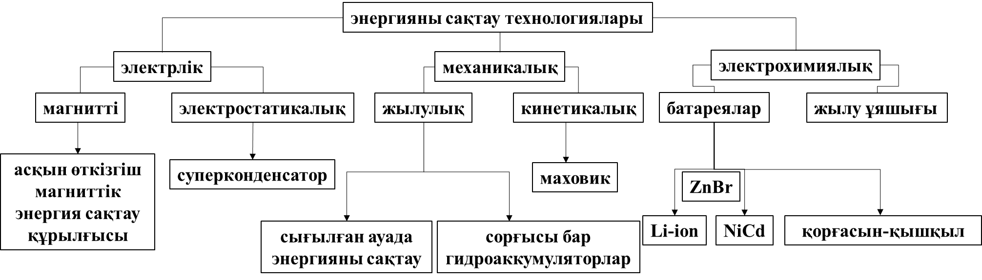

1.1-сурет. Баламалы энергия көздерінде қолданылатын энергияны сақтаудың кең таралған түрлерінің жіктелуі [11]

1.2 Электрохимиялық энергияны сақтау жүйелері
Баламалы көздерден алынатын электр энергиясы болашақта энергия қажеттіліктерін қанағаттандыруға және таза энергияға көшуіне үлкен мүмкіндіктер ашады. Алайда өндірілетін электр энергиясының тәулік бойы пайдаланылуы тиімді сақтауға байланысты [12]. Электр энергиясын сақтаудың тиімді жүйесі (ЭСТЖ) электр жүйесіне негізделген электр энергиясын коммерциялық және тұрмыстық пайдаланудың негізі болып табылады. Сондықтан перспективасы зор ЭСТЖ-ін дамыту энергияның артып келе жатқан қажеттіліктерін қанағаттандыру және ЭСТЖ энергия көздерінің циклдік деңгейін тиімді теңестіру үшін өте маңызды [13]. Батареялар 200 жылдан астам уақыт бойы ЭСТЖ кеңінен қолданылып келеді және қолданыла береді. Қатты оксидті отын элементтері (ҚООЭ), электрохимиялық конденсаторлар (ЭК), асқынөткізгішті магниттік энергия сақтау құрылғылары (АМЭСҚ), маховиктер және электростатикалық конденсаторлар (диэлектрлік конденсаторлар) энергияны сақтаудың кең таралған технологиялары болып табылады [14,15,16,17].

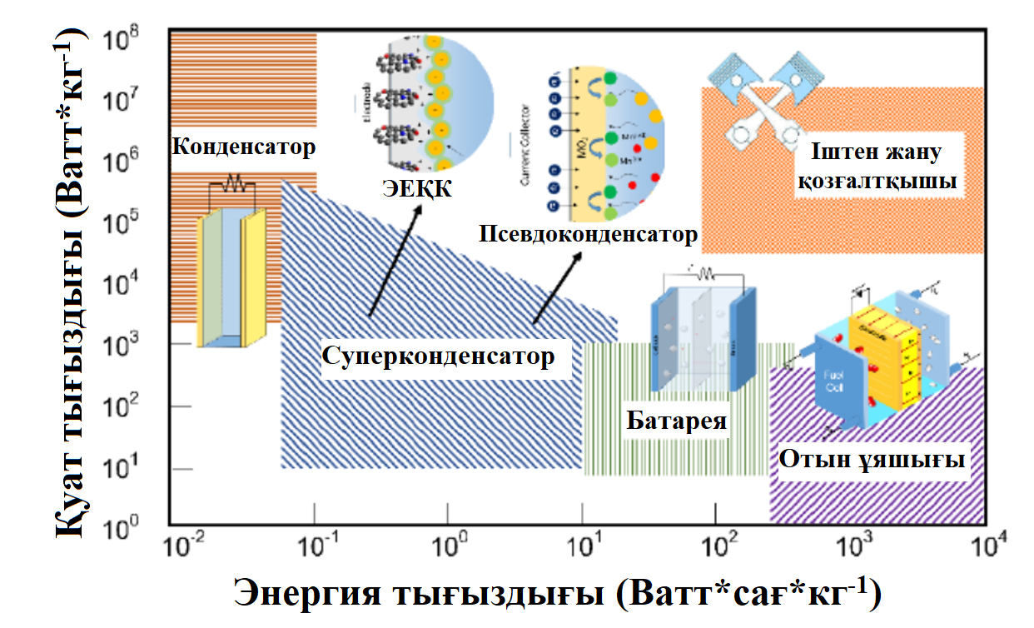
1.2 -сурет. Энергияны сақтау жүйелеріне арналған Рагон графигі [18].

Энергияны сақтайтын құрылғылар энергия мен қуаттың жоғары тығыздығымен сипатталады [19]. ЭСТЖ үшін сақтаудың технологиялық маңызды үміткерлерді сақтау тиімділігін салыстырумен 1.2-суретте көрсетілген рагон графигі арқылы жүзеге асыруға болады, ол ЭСТЖ-нің күйін олардың энергия тығыздығы мен қуатына сәйкес көрсетеді. Көріп отырғаныңыздай, ҚООЭ мен батареялар төмен қуат тығыздығында жоғары энергия тығыздығын көрсетеді, ал диэлектрлік конденсаторлар қарама-қарсы әрекетті көрсетеді, яғни жоғары қуат тығыздығы және төмен энергия тығыздығын көрсетеді. АМЭСҚ және маховик орташа қуат пен энергия тығыздығына ие. Жоғары қуат пен энергия тығыздығынан басқа, ЭСТЖ үшін шешуші фактор заряд/разряд жылдамдығы болып табылады. ҚООЭ/батареяларда энергияны сақтау және жеткізу, химиялық реакция процесіне негізделген және 1-ден 100 сағатқа дейін созылуы мүмкін. Диэлектрлік конденсаторлар әдетте мкм-ден мс-қа дейін жылдам зарядтау/разряд жылдамдығын көрсетеді, ал ЭК, маховиктер және АМЭСҚ үшін ол 1 секундтан 1 сағатқа дейін созылады. Диэлектрлік конденсаторлардың жылдам заряд/разряд жылдамдығы жинақталған электр өрісінің әсерінен салыстырмалы түрде аз ауыр байланысқан зарядтардың бөлінуіне байланысты. Қорытындылай келе, ЭСТЖ-не секілді бір уақытта жоғары қуат пен энергия тығыздығы жоқ деп айтуға болады. Демек, әрбір үміткердің ЭСТЖ ретінде технологиялық жарамдылығы соңғы талаптармен анықталуы мүмкін [20].

1.3 Литий-ионды батареяларды зерттеуге шолу
Батареялар мен конденсаторлар қазіргі уақытта портативті электроникада кеңінен қолданылады. Литий-ионды аккумуляторлар әлемдегі энергияны сақтаудың ең танымал түрлерінің бірі болып табылады, олар 2015 жылы орналастырылған энергия сақтау жүйелерінің 85,6% құрайды [21]. ЛИА энергияның ең жоғары көлемді және гравиметриялық тығыздығын, сондай-ақ ұзақ қызмет ету мерзімін қамтамасыз етеді [22]. Жоғары заряд-разряд жылдамдығы, жоғары қайтымды қасиеттері заманауи электроника үшін ең жақсы таңдау жасады. ЛИА өнімділігін жақсарту мақсатында ауқымды зерттеулер жүргізілуде, өйткені олар портативті электроникада кеңінен қолданылады. Энергияның тығыздығы мен қызмет ету мерзімінің жоғарылауы оларды электронды көліктерде пайдалану үшін анағұрлым қажет [23,24,25].
ЛИА алғаш рет портативті электроникада қолданылған. Жапониядағы Sony компаниясы ЛИА-ды нарыққа шығарды. Sony Walkman — портативті аудио ойнатқышқа энергияны тиімді сақтау батареяларды іздеді, оны қалтаға салып, өзімен бірге серуенге алып жүруге ыңғайлы болуын қарастырды [26]. Сол уақытта, қолжетімді батареяларды табу қиындау болды және олардың көпшілігі қайта зарядталмайтын еді. Жаңадан ойлап табылған ЛИА нарықты өзгертті. Содан бері портативті құрылғыларда қолдануға жеткілікті жеңіл батарея пайда болды. ЛИА-ның тағы бір маңызды артықшылығы оның қызмет ету мерзімі болды. Оны қайта зарядтауға және разрядтауға болады [27]. ЛИА-ның қызмет ету мерзімі көптеген факторларға байланысты, соның ішінде қоршаған орта температурасы, заряд және разряд жиілігі, разряд тереңдігі және зарядтау тогы. Алайда, жалпы алғанда, ЛИА қызмет ету жағынан бірнеше жылдан он жылға дейін немесе одан да көп уақытқа созылуы мүмкін.
70-ші жылдары баламалы энергия көздеріне деген қызығушылықтың күрт өсуі байқалды, соның ішінде мұнай мен газ бағасының өсуі, энергия импортына тәуелділіктің артуы және дәстүрлі энергия көздерін пайдаланудың экологиялық салдары әсер етті [28]. Осы кезеңде күн энергетикасы, жел энергетикасы, геотермалдық энергетика және басқа да технологиялар саласындағы алғашқы ірі жобалар басталды. Тұтастай алғанда, 70-ші жылдары баламалы энергия көздері саласында көптеген жаңа жаңалықтар мен тәжірибелер өткізілді, және бұл осы технологияларды дамытудың және тұрақты энергетикалық жүйенің ауысуына ықпал етудің маңызды кезеңі болды.
Сондай-ақ, батареяларды зерттеу саласына сапалы және пайдалы батареяларды жасау үшін уақыт пен ақша жұмсалды. Батареялар – химиялық құрылғылар, сондықтан Менделеев кестесіндегі периодтық жүйе батареяның жұмысын жақсартатын оңтайлы материалды табудың жақсы бастауы болды. Периодтық жүйедегі барлық металдардың ішіндегі ең жеңіл металл -литий осы процестің нәтижесіне айналды. Бұл ізденістің мақсаты - аз көлемді және аз салмақты аккумуляторға мүмкіндігінше көп энергияны сақтау болды, ал гипотеза бойынша литий негізіндегі аккумуляторды өте жеңіл етіп жасауға болады немесе өте жоғары энергия тығыздығына ие болатын еді.
Көптеген жылдар бойы мобильді компьютерлер мен сымсыз байланыс сияқты портативті жабдық үшін жалғыз қолайлы батарея никель-кадмий (NiCd) болды [29]. Литий батареялары бойынша алғашқы жұмыс 1912 жылы басталды. Ағылшын химигі Стэнли Уиттингем өздігінен уақтылы зарядталатын жаңа батарея тұжырымдамасымен жұмыс істей бастады. Ол болашақта қазба отынсыз энергияға әкелуі мүмкін деп үміттенді. Уиттингем металл Li және титан дисульфидін электродтар ретінде қолдануға тырысты, бірақ бұл батареялардың қысқа тұйықталуына және өртке әкеліп соқтырды, бұл тәжірибенің қауіпсіздігіне алаңдаушылық туғызды [30].
1980 жылдары Джон Гуденаф литий-кобальт оксидін катод ретінде қолдану арқылы эксперимент жүргізуге шешім қабылдады, бұл энергия потенциалын екі есеге арттырды. Бұл Акира Йошиноны құрамында көміртегі бар материал - мұнай коксын қолданатын экспериментке алып келді, нәтижесінде батарея литий металсыз айтарлықтай қауіпсіз болды деген қорытындыға келді. Бұл ЛИА-ның дамуының бастамасы болды [31,32], сондай-ақ арнайы техникалық қызмет көрсетуді қажет етпейді және жанармай құюды қажет етпейді, бір стандартты зарядтау жеткілікті. Сонымен қатар, ұяшықтар электр құралдары сияқты қосымшалар үшін өте жоғары токты қамтамасыз етуге бейімделуі мүмкін және жад эффектісі жоқ, бұл ішінара зарядтау/разряд циклдерін тудыратын зиянды процесс, нәтижесінде батарея төмен сыйымдылықта қалады [33,34]. Олардың құрамында улы кадмий (Cd) жоқ, яғни оларды NiCd батареяларымен салыстырғанда оңай жоюға болады [35,36].
Химия саласы бойынша 2019 жылы Нобель сыйлығы Джон Б.Гуденаф, М. Стэнли Уиттингем және Акира Йошиноға ЛИА-ның дамуына қосқан үлесі үшін берілді. Бұл қайта зарядталатын батарея ұялы телефондар мен ноутбуктер сияқты сымсыз электрониканың негізін қалады [37]. Бұл сонымен қатар әлемді қазба отынсыз қуаттауға әкелді, өйткені ол электромобильдерді қуаттандырудан бастап жаңартылатын көздерден энергияны сақтауға дейін қолданылады.
2020 жылдың қорытындысы бойынша жеткізілген батареялардың жиынтық сыйымдылығы тұрғысынан электромобильдерге арналған әлемдік аккумуляторлар нарығының көлемі 21% - ға, 142,8 ГВт*сағ дейін өсуді көрсетті. Мұндай өнімдердің ірі өндірушілерінің қатарында CATL, LG Energy Solution (LG Chem еншілес компаниясы), Panasonic кірді, мұны SNE Research консалтингтік компаниясының деректері дәлелдейді.
Зерттеулерге сәйкес, Азия-Тынық мұхиты 2020 жылы аккумулятор өндірісінде абсолютті көшбасшы болды. Ең жақсы өсімді LG Energy Solution 172% - ға, Tesla және Volkswagen Group-пен ынтымақтастықтың арқасында 33,5 ГВт*сағ дейін көрсетті.

1.4 Литий-ионды батареялардың түрлері мен жұмыс принципі
ЛИА пішіндері мен өлшемдері бойынша әртүрлі болып келеді. Литий батареяларының атаулары оларда қолданылатын белсенді материалдармен байланысты болып келеді. Мысалы, литий-кобальт оксиді (LiCoO₂) — LCO, литий-марганец оксиді (LiMn₂O₄) — LMO, литий, никель, марганец, кобальт оксиді (LiNiMnCoO₂) — NMC, литий-темір-фосфат (LiFePO₄) — LFP, литий-никель-кобальт-алюминий оксиді (LiNiCoAlO₂) - NCA, литий титанаты (Li₂TiO₃) - LTO және әрқайсысының өзіндік артықшылықтары мен кемшіліктері бар, сондай-ақ ең қолайлы қолданбалары бар [38]. Бұл қайта зарядталатын батареялар көбінесе төрт түрге ие: тиын, цилиндр, призма және қалта элементтері (1.3 -сурет).

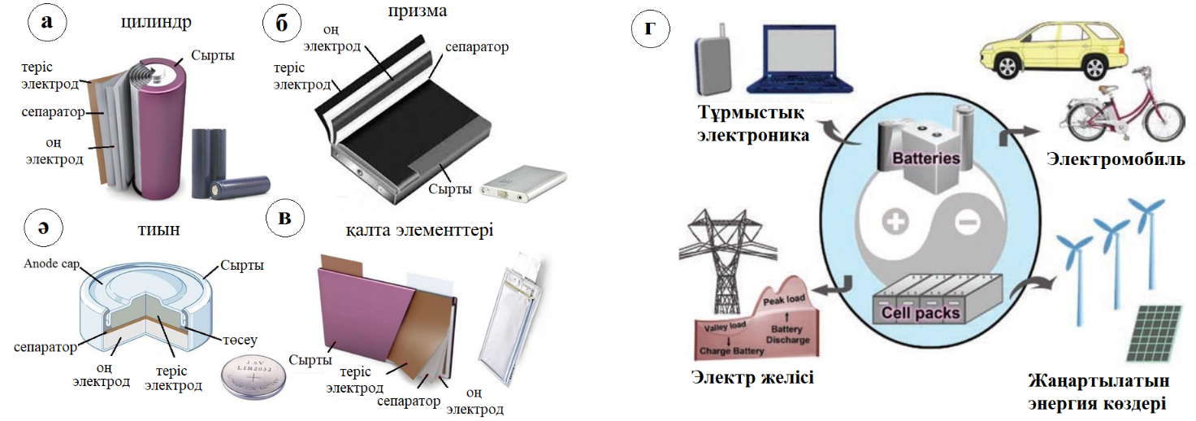
а - цилиндр, ә - тиын, б – призма, в- қалта элементтері және г - ЛИБ -ды әртүрлі салаларда қолдануы

1.3-сурет. Қайта зарядталатын батареялардың типтік конфигурацияларының сызбанұсқалық көрінісі [39].

ЛИА үшін жаңа, қауіпсіз, арзан және экологиялық таза материалдарды әзірлеу портативті электронды құрылғылар мен электромобильдердің техникалық прогресінің ажырамас бөлігі болып табылады. Жоғары сыйымдылық, қуат және циклдің тұрақты жұмысы сияқты талаптарды қанағаттандыру үшін анод жағдайында графитке қарағанда жоғары сыйымдылығы бар литий-қоспаланатын материалдарды іздеу бойынша әртүрлі зерттеулер жүргізілуде (LiC₆ графитінің теориялық сыйымдылығы 372 мА*сағ*г⁻¹) [40]. Сондықтан литий-ионды батарея үшін басқада қосымша жер бетінде көп мөлшерде болатын прекурсорларды қолдану және электродтар мен электролит материалдары сияқты аккумулятордың әртүрлі компоненттерін дайындау кезінде экологиялық таза синтетикалық әдістерді қолдану қажет болады. Энергияның электрохимиялық жинақталуын жақсарту қазіргі заманның ең сұранысқа ие міндеттерінің бірі болып табылады. Жаңа батарея материалдарын табу өнімділікті арттыруға және қолданыстағы жаңа, экологиялық таза батареялардың құнын төмендету мәселесі оңайға соқпайды. Бұл мәселелердегі жетістік, біріншіден, қолданыстағы батареялардың орнында тестілеу мен көріністің жаңа әдістерін тексеру арқылы қолданылатын материалдар мен компоненттердің негізгі химиялық құрамын түсінуді талап етеді. Тәжірибелік және теориялық әдістерді бірлесіп қолдану «батареялар қалай жұмыс істейді және олар неге істен шығады?» деген сұраққа байланысты туындайтын көптеген мәселелерді түсінуге жоғары бейімділікті көрсетті [41].
Ғалымдар электрохимиялық элементтерде жиналатын энергия мөлшерін арттыру мақсатында электродтар мен электролиттерге арналған жаңа материалдарды табуға үлкен күш жұмсады [42]. Аккумулятордың энергия тығыздығы гальваникалық элементтің тепе-теңдік кернеуінің (Vo) сыйымдылығына (С) анод пен катод арасындағы зарядтың салмақ бірлігіне қайтымды тасымалдануының көбейтіндісімен анықталады (А*сағ*г⁻¹, гравиметриялық энергия тығыздығы) немесе көлем бірлігіне (А*сағ*см⁻³, энергияның көлемдік тығыздығы). Жалпы мақсаты, бөлшектердің тығыз морфологиясы және электртерістігінің үлкен айырмашылықтары бар жеңіл элементтердің химиялық тотығу-тотықсыздану жұптарын таңдау арқылы C және Vo максимизациясы арқылы жүзеге асырылады. Нәтижесінде қайта зарядталатын батареялардың аноды, катоды және электролиті бар күрделі жүйелер болып табылады, олар жұмыс кезінде үнемі құрылымдық және химиялық өзгерістерге ұшырайды. Осы үш компоненттің ең жақсы комбинациясын табу кез келген электрохимиялық процестің маңызды құрамдас бөлігі болып табылатын электрод-электролит интерфейсімен байланысты зиянды реакцияларды азайту үшін бар және жаңа электрод материалдарын таңдамалы пайдалану және электролиттердің дұрыс комбинациясы арқылы ғана қол жеткізуге болады [43].
Мысалы, ең көп қолданылатын анодты материал-графит, ал катодты материал-литий металл оксиді (LiMO₂). Зарядтау/разрядтау кезінде электродтардағы қайтымды реакцияларды келесі мысалдан (1,2,3) көрсетуге болады [44]:

Анод $C_{y}+xLi^{+}+xe^{-}\overset{⃖}{→}Li_{x}C_{y}$ (1)

Катод ${LiMO}_{2}\overset{⃖}{→}xLi^{+}+xe^{-}+Li_{(1-x)}{MO}_{2}$ (2)

Жалпы $C_{y}+{LiMO}_{2}\overset{⃖}{→}Li_{x}C_{y}+Li_{(1-x)}{MO}_{2}$ (3)

Электролит әдетте Li тұзында еріген циклдік және сызықтық алифатты карбонаттардың қоспасы болып табылады (мысалы, этилен карбонаты және диметилкарбонат). Қолжетімді тұздардың ішінде литий гексафторофосфаты (LiPF₆) жиі қолданылады. Сепаратор әдетте полимерлі мембранадан (полиэтилен, полипропилен немесе олардың қоспасы) немесе тоқыма емес материалдан (полиолефин, полиамид және т.б.) тұрады [45].
Литий-ионды батареялар екі электродтан тұрады. Оң электрод (катод) ток көзі ретінде қызмет ететін алюминийден (Al), ал теріс электрод (анод) мыс (Cu) ток тұтынушысы ретінде қызмет етеді. Бұл екі электрод электролитке-сұйық немесе қатты иондық өткізгіш ортаға малынған сепаратор деп аталатын жұқа электронды оқшаулағыш қабатпен бөлінген. Зарядтау процесінде (анодты ток беру кезінде) литий (Li⁺) иондары катодтан бастапқыда сепаратор/электролит арқылы қозғалады және анод материалының құрылымына енеді. Бұл катодтың тотығатынын білдіреді. Сонымен қатар, катодтан шыққан электрондар анодты тотықсыздандыру үшін сыртқы тізбек арқылы өтеді. Бұл процесс разряд кезінде автоматты түрде кері әрекетке ауысады, бұл 1.4-суретте көрсетілгендей энергия ағынын қамтамасыз етеді.

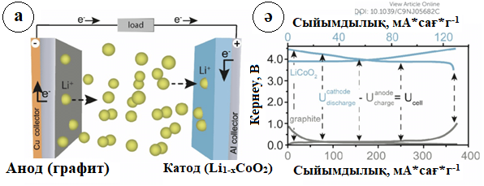

1.4-сурет - а) анод материалы ретінде графитпен және катод материалы ретінде LiCoO₂-мен қайта зарядталатын ЛИБ жұмыс принципін бейнелейтін сызбанұсқа. (ә) LiCoO₂ және графиттің гальваностатикалық заряд/разряд қисықтары литий металымен бірге қарсы-электрод және салыстыру электроды ретінде өлшенуі (жартылай элемент конфигурациясы). [46]

Тотығу-тотықсыздану реакциясы екі материалдың (тотығу-тотықсыздану жұбы) химиялық потенциалының айырмасы ретінде көрсетілген ΔG бос энергиясының өзгеруімен қамтамасыз етіледі; осылайша әрбір электронның энергиясы μa − μc = V_{o} тең (1.5-сурет). Зарядтың бейтараптығын сақтау үшін электронды тасымалдау анодтан катодқа катиондар ағынымен бірге жүреді. Қолданылатын кернеу болмаған жағдайда химиялық потенциал (μ) және электрохимиялық потенциал (μ) эквивалентті болады; алайда реакцияны өзгерту үшін потенциал беріледі және сәйкес термодинамикалық шама μ = μ + zFφ, мұндағы z - ионның заряды, F - Фарадей тұрақтысы, ал φ - қолданылатын потенциал [47].
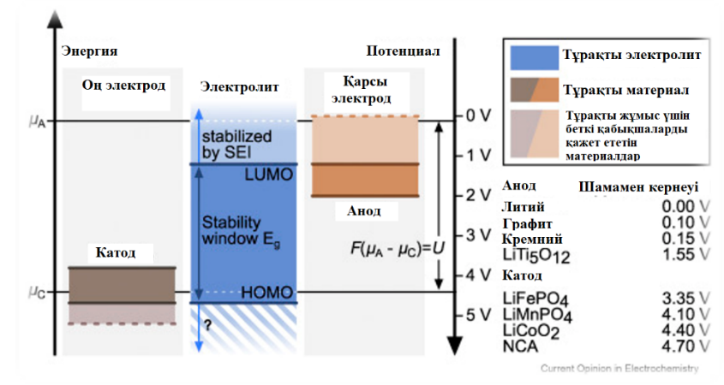
1.5-сурет. Электродтардың химиялық потенциалымен салыстырғанда органикалық электролиттің ең жоғары бос емес молекулалық орбиталын (HOMO) және ең төменгі бос молекулалық орбиталын (LUMO) көрсететін энергетикалық диаграмма [48].
Сілтілік металл иондарының кристалдық құрылымдарға қайтымды электрохимиялық интеркаляция құбылысы (мысалы, қола, графит) 1970 жылдары енгізілді [49]. Сонымен қатар, ол қазіргі уақытта литий-ион технологиясы негізінде қайта зарядталатын батареяларды әзірлеудің негізін салды.
ЛИБ электродтарының материалдарын зерттеу көбінесе литий жартылай ұяшықтарының конфигурацияларында жүргізіледі [50]. Осы мақсатта литий металы қолданылады, өйткені ол тұрақты потенциалын қамтамасыз етіп және үлкен сыйымдылығына 3860 мА*сағ*г⁻¹ ие, бұл сыйымдылықтың өте үлкен қорын қамтамасыз етеді, осылайша жұмыс электродындағы реакциялар электродқа қарсы сыйымдылықпен шектелмейді [51]. Осылайша, литий жартылай ұяшығындағы литий-ионды аккумулятор электродтарының сипаттамасы материалдардың өзіндік электрохимиялық қасиеттерін зерттеу үшін өте пайдалы, бірақ ол коммерциялық мақсатта қолданылатын ЛИБ аноды және катодынан тұратын толық элементтердің әрекетін тікелей болжауға мүмкіндік бермейді.

  - Кесте. Литий-ионды аккумуляторлардың жеке жүйелері [55]
Жүйе | NCA –  Графит | LFP – Графит | MS –  TiO | MNS –  TiO | MN-  Графит
Электродтар  Оң  Теріс | LiNi_{0.8}Co_{0.15}Al_{0.05}  Графит | LiFePO₄  Графит | LiMn₂O₄  Li₄Ti₅P₁₂ | LiMn_{1.5}Ni_{0.5}O₄  Li₄Ti₅O₁₂ | Li_{1.2}Mn_{1.5}Ni_{0.5}O₄  Графит
Сыйымдылық, мА*сағ/г  Оң  Теріс | 155  290 | 162  290 | 100  170 | 130  170 | 275  290
Кернеу,  50%  SOC | 3.6 | 3.35 | 2.52 | 3.14 | 3.9
ASI 10-с  Pulse Ом-см² | 25 | 25 | 9.2 | 100 | 25
Қауіпсіздік | Орта | Жақсы | Өте жақсы | Өте жақсы | Өте жақсы
Жұмыс істеуі | Жақсы | Жақсы | Өте жақсы | Белгісіз | Белгісіз
Бағасы | Орта | Орта | Бюджеттік | Орта | Орта
Мәртебесі | Пилоттық | Пилоттық | Жақсартылуда | Зерттелуде | Зерттелуде

Толық ұяшықта екі электродты ұқсас ету үшін катод пен анодтың сыйымдылығын теңестіру арқылы жасалады. Атап айтқанда, коммерциялық литий-иондық элементтер графит анодының литий жабынының алдын алу мақсатында катодтарға қарағанда біршама жоғары сыйымдылыққа ие (шамамен 10%) анодтармен жасалады (1.1-кесте) [52]. Сондықтан, элементті зарядтау кезінде элементтің толық сыйымдылығы катодпен шектеледі. Алайда, бұл заряд процесінде анодқа шектеулі сыйымдылық енгізіледі, сондықтан келесі разряд кезінде элементтің толық сыйымдылығы анодпен шектеледі. Сонымен қатар, заряд кезінде сыйымдылықты тұтынатын жағымсыз реакциялар пайда болатындықтан (мысалы, графитте фазааралық қатты электролиттің түзілуі) [53], разрядқа қол жетімді сыйымдылық зарядқа жұмсалған сыйымдылықтан аз. Бұл жағымсыз реакцияларға байланысты сыйымдылықтың жоғалуы (әдетте «циклдік литийдің жоғалуы» деп аталады) және ол аз дәрежеде болса да, кейінгі циклдарда жалғасады және шын мәнінде сыйымдылықты жоғалтудың басым механизмі болып табылады [54].

1.5 Теориялық тұжырымдама
ЛИБ және батареяның кез-келген басқа түрінің теориялық молярлық сыйымдылығы электрохимиялық реакцияға қатысатын электр энергиясының мөлшерімен (4 теңдеу) анықталады, мұндағы x-электроактивті бөлшектердің моль саны, n-реакция кезінде бір мольге берілген электрондар саны, ал F-Фарадей тұрақтысы (96485 Кл*моль⁻¹):

$Q_{зар}=x*n*F$ (4)

Сыйымдылық әдетте электроактивті компоненттің меншікті салмағымен немесе массасымен көрсетіледі (гравиметриялық сыйымдылық). Гравиметриялық сыйымдылық жағдайында электроактивті компоненттің массасын есептеуге болады және келесі теңдеумен (5 теңдеу) анықталады:

M=x*M_{r} (5)

M-ұяшықтағы электроактивті бөлшектердің массасын, ал Mr-сол бөлшектердің молекулалық массасын білдіреді. Гравиметриялық сыйымдылық бірліктері әдетте А*сағ*кг⁻¹ немесе мА*сағ*г⁻¹ түрінде көрсетіледі (6 теңдеу) және көбінесе меншікті сыйымдылық деп аталады [56]:

С_{мен.сыйым.} =n*F/(3600* M_{r}) (6)

Белгіленген масса ЛИБ-ның соңғы массасына, оның ішінде барлық белсенді емес компоненттерге қатысты болуы мүмкін, мысалы, сырты, электролит, байланыстырғыш, ток түсіргіштер және т.б. дегенмен, бұл жұмыста нақты сыйымдылықтар әрқашан тек электроактивті бөлшектердің массасына қатысты болады. Меншікті сыйымдылықты электроактивті компоненттің нақты массасына көбейту арқылы берілген элементтің «номиналды сыйымдылығы» деп аталады. Нақты литий-ионды аккумуляторда бұрын айтылған белсенді емес компоненттердің жаппай үлесіне байланысты теориялық толық сыйымдылықты жүзеге асыру мүмкін емес. Сонымен қатар, литий-ионды аккумуляторда болатын электрохимиялық реакциялар әрдайым белсенді материалдың болмауынан болатын шығындармен, жағымсыз реакциялармен, әсіресе электрод/электролит интерфейсінде және электронды өткізгіштік жолдарындағы шығындармен бірге жүреді.
Сыйымдылық жоғарыда аталған асқын кернеулер мен омдық шығындарға байланысты литий-ионды аккумулятор ұяшығын зарядтау және зарядсыздандыру үшін қолданылатын ток күшіне қатты тәуелді болуы мүмкін, бұл жоғары ток жылдамдығында көп болады.
Энергияның меншікті тығыздығын ұяшықтың жұмыс кернеуінің және меншікті сыйымдылықтың көбейтіндісін I ток пен U кернеуінің көбейтіндісін уақыт бойынша біріктіру арқылы есептеуге болады (7):

$E=\int{UIdt}$ (7)

Энергия тығыздығынан басқа, аккумулятордың тағы бір маңызды параметрі, әсіресе автомобиль қосымшалары үшін, қуат тығыздығы болып табылады, ол меншікті салмаққа немесе көлемге де қатысты болуы мүмкін. Гравиметриялық меншікті қуат-бұл элементтің масса бірлігіне алуға болатын қуат және негізінен Вт*кг⁻¹ түрінде көрсетіледі. Батареяның қуатын ұяшықтың кернеуін тоқпен біріктіру арқылы (8) есептеуге болады [57]:

$P_{қуат}=\int{UI}$ (8)

ЛИБ-да кулондық ПӘК (КТ), ол заряд (Q заряд) және разряд (Q разряд) процесінде берілетін Q зарядының үлесімен анықталады (9). КТ көп жағдайда энергия тиімділігімен салыстырғанда 100% - ға әлдеқайда жақын, өйткені ол ұяшық кернеуін және мүмкін болатын асқын кернеулерді ескермейді:

$КЭ=\frac{Q_{разряд}}{Q_{заряд}}$ (9)

КТ көбінесе белсенді материалдар, байланыстырғыштар немесе электролиттер сияқты жаңа батарея компоненттерін бағалаудағы маңызды параметр болып табылады, өйткені ол батарея ұяшығының Li⁺ қайтымды жинақталу тиімділігін көрсетеді және сонымен қатар жағымсыз реакциялардың немесе басқа қайтымсыз реакциялардың (процестердің) әсерін тиімді көрсетеді.

1.6 Катод материалдары
ЛИБ-дағы катод материалы барлық литий иондарының негізгі және белсенді көзі болып табылады [58]. Оң электродқа материалдың таңдалуы қайта зарядталатын батареяларға байланысты. Li-металл, қайта зарядталатын литий батареяларында пайдаланылған кезде теріс электрод ретінде әрекет етеді, сондықтан оң электродты литизациялаудың қажеті жоқ. Литий-ион жағдайында теріс ретінде әрекет ететін графит электродында литий болмағандықтан, оң терминал литий көзі ретінде әрекет етуі керек; сондықтан ұяшықты құрастыру үшін интеркаляциялық қосылыс қажет [59]. Ең көп таралған катод материалдары - LiCoO₂, LiMnO, LiFePO₄ және литий қабатты металл оксидтері (1.2-кесте).

1.2-кесте. Катод материалдардың кейбір параметрлері [60]

Электрод  материалдары | Номиналды кернеу (В) | Теориялық меншікті сыйымдылық (мА*сағ*г⁻¹) | Практикалық разряд сыйымдылығы (мА*сағ*г⁻¹) | Практикалық меншікті энергия (Вт*сағ*кг⁻¹)
LiCoO₂ | 3.6 | 274 | 145 | 520
LiMn₂O₄ | 3.9 | 148 | 105 | 410
LiFePO₄ | 3.4 | 170 | 155 | 540
LiNiIO₂ | 4.0 | 274 | 160 | 640

1991 жылы қабатты LiCoO₂ оксидін катод материалы ретінде қолдану алғашқы коммерциялық ЛИБ -ның пайда болуына әкелді [61]. Қабатты оксидті катод материалдары үшін энергия тығыздығының жоғарылауы қабатты құрылымдардан көбірек литий иондарын алуды білдіреді, бірақ бұл фазалық түрлендірумен бірге жүреді, және, сайып келгенде, батареялардың жұмысын нашарлатады. Оксидті катодты материалдарды ғылыми зерттеу LiCoO₂ катодты материалдардағы қажетсіз құрылымдық өзгерістерді қоспаландыру арқылы азайту тиімді стратегияларының бірі болуы мүмкін екенін көрсетті. LiCoO₂ материалы Mg-мен қоспаланған кезде, таза LiCoO₂-ге қарағанда жақсы циклдік өнімділікті көрсетеді [62]. LiCoO₂ материалын Zr-мен қоспа жасау тәжірибелік зерттеуі кезінде катод материалдардың циклдік тұрақтылығын ғана емес, сонымен қатар заряд пен разряд кезінде Li иондарының қозғалғыштығын жақсартатынын көрсетті.
LiMnO-ғасырлар бұрын пайда болған ең көне қосылыстардың бірі; ол әлі күнге дейін кеңінен қолданылады. Оның алғашқы қолданылуы деполяризатор болды. Ол оңай қол жетімді, құны төмен және қажетті электрохимиялық қасиеттерге ие [63]. Қымбат және улы LiCoO-мен салыстырғанда және LiNiO LiMn өндірісінің күрделілігімен салыстырғанда батареялар үшін ең көп қолданылатын материал болып табылады. Оның әртүрлі формалары оны кішкентай гелий мен литий иондарының интеркалациясы үшін өте қолайлы етеді.
LiFePO₄ тегіс разрядты үстіртке (плато) ие және орташа сыйымдылығы 150-160 мА*сағ*г⁻¹ тең [64]. Олар улы емес және батареяның қызмет ету мерзімі ішінде сыйымдылықтың шамалы төмендеуін көрсетеді. Бұл қосылыстар басқа катод материалдармен салыстырғанда аз көлемді зарядтармен және заряд пен разрядтың жылу ағынымен сипатталады. Олар LiCo негізіндегі катодтармен салыстырғанда айтарлықтай қауіпсіздік артықшылығын қамтамасыз етеді, бұл оларды жоғары деңгейлі қолданбаға қолайлы етеді [65]. Өтпелі металдан жасалған темір (Fe) арзан, оңай, қол жетімді және экологиялық таза. Алайда, бұл материалдардың өткізгіштігі нашар, ал зарядтау кернеуі 4 В-тан төмен түседі. Біреуі катод бөлшектерін азайтуды қамтиды, ал екіншісі өткізгіш көміртегі матрицасы бар LiFePO₄ нанокомпозитін пайдалану болып табылады [66].

1.7 Анод материалдары
Анод материалдары ЛИБ-да теріс электрод болып табылады және катод материалдарымен біріктіріледі, сонымен қатар олар заряд/разряд циклдары кезінде Li иондарының енуін/шығуын қайтымды қамтамасыз ететін негіз ретінде әрекет етеді [67]. Анод материалдардын таңдаудың жалпы критерийлеріне бірінші циклде төмен қайтымсыз шығындар, жоғары кулондық тиімділік, анодқа Li иондарының жылдам диффузиясы және одан шығуы, жоғары иондық және электронды өткізгіштіктер, зарядтау мен разрядтау кезіндегі минималды құрылымдық өзгерістер, жоғары меншікті сыйымдылық (мА*cағ*г⁻¹) және сыйымдылық цикл кезінде тұрақты ҚЭФҚ қалыптастыру және сақтау (1.6-сурет) болып табылады.

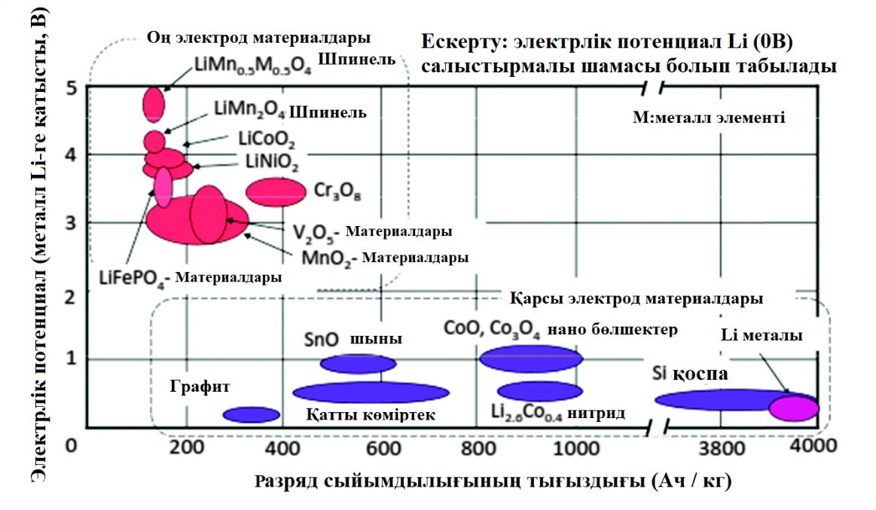

1.6-сурет. ЛИА арналған кейбір ықтимал анод материалдарын салыстыру [68]

Графит, қатты көміртек, Si және SiOx анодта белсенді материалдар (БМ) ретінде пайдаланылып зерттелуде. Анодтағы БМ бірнеше литий жинақтау механизмдерін (енгізу, түрлендіру және қоспа реакциялары) қолдана отырып жұмыс істейді. Көміртекті материалдар сияқты интеркаляциялық қосылыстар литий иондарының енгізілуін (тотықсыздануын) жеңілдететін интеркаляция механизмін ұстанады [69]. Бұл механизм циклдік және литий иондарын алу кезінде жақсы өткізгіш ретінде, литий иондарының тегіс тасымалдануын және жоғары тұрақтылықты қамтамасыз етеді. Si және Sn сияқты қоспаланатын қосылыстар механизмін ұстанады, олар Li-ге жауап береді, бұл енгізу механизміне қарағанда Li жинақтау сыйымдылығының айтарлықтай жоғары болуына әкелуі мүмкін. Жоғары меншікті сыйымдылықтарды өтпелі металл оксидтері мен Li реакцияларымен байланысты түрлендіру механизмі арқылы да алуға болады. Алайда, бұл механизм басқа механизмдермен салыстырғанда үлкен қайтымсыз сыйымдылықтар мен оң анодтық потенциалдарды тудырады [70,71].

1.3-кесте. Анод материалдарының кейбір салыстырмалы параметрлері [72]
Материал | Li | C | Li₄Ti₅O₁₂ | Si | Ge | Sn
Тығыздық (г*см⁻³) | 0.53 | 2.25 | 3.5 | 2.3 | 5.3 | 7.3
Фаза қоспасы (г*см⁻³) | Li | LiC₅ | Li₇Ti₅O₁₂ | Li_{4.4}Si | Li_{4.4}Si | Li_{4.4}Si
ICDD Карта нөмірі (PDF) | 00-001-1131 | 00-034-1320 | 00-049-0207 | 01-077-2882 | 00-017-0402 | 00-018-0753
Разрядталған күйдегі теориялық меншікті сыйымдылық (мА*сағ*г⁻¹) | ∞ | 372 | 175 | 4200 | 1620 | 993
Зарядталған күйдегі теориялық меншікті сыйымдылық (мА*сағ*г⁻¹) | 3860 | 339 | 168 | 2010 | 1140 | 790
Разрядталған күйдегі теориялық көлемдік сыйымдылық (мА*сағ*см⁻³) | ∞ | 837 | 613 | 9660 | 8600 | 7250
Зарядталған күйдегі теориялық көлемдік сыйымдылық (мА*сағ* см ⁻¹) | 2050 | 747 | 614 | 2370 | 2330 | 2020
Көлемнің өзгеруі (%) | ∞ | 12 | 1 | 410 | 370 | 260
Салыстыру әлеуеті Li/Li⁺ (В) | 0 | 0.05 | 1.6 | 0.4 | 0.5 | 0.6

Анод материалдары төмен электродтық потенциалды, литий иондарын алу және шығару үшін жоғары меншікті қабілеттілікті, жақсы циклдік тұрақтылықты, төмен уыттылықты, төмен шығындарды және табиғи молшылықты қажет етеді. Интеркаляция механизмін ұстанатын графит әлі күнге дейін негізінен коммерциялық немесе оның төмен және тегіс потенциалды профиліне, төмен қайтымсыз сыйымдылығына, төмен құнына және жинақталған тәжірибесіне байланысты қолданылады. Дегенмен, оның кемшіліктері бар, соның ішінде шектеулі меншікті сыйымдылығы 372 мА*сағ*г⁻¹, литий шөгіндісі немесе дендрит түзілуі үшін шағын қор және аз уақыт қызмет ету мерзімі [73]. Қоспа механизмін жұмыс істейтін кремний графитті өте жоғары сыйымдылығына байланысты алмастырады деп күтілуде (литиймен толық қоспаланғанда 4200 мА*сағ*г⁻¹, 1.3-кесте). Алайда, ол литий иондарын сіңіру және босату кезінде (~ 280%) үлкен көлемді кеңеюге ұшырайды, бұл Si бөлшектерінің жарылуын тудырады және осылайша қатты электролиттік фазааралық қабаттың қайта түзілуіне әкеледі [74]. ҚЭФҚ қайта түзілуі электролиттегі Li иондарын сіңіреді және кремний анодының қайтымсыз сыйымдылығын арттырады. Сонымен қатар, Si бөлшектерінің сынуы электродтан бөлінуіне әкелуі мүмкін, бұл ұяшық сыйымдылығының төмендеуіне әкеледі. Осылайша, Si - ді анод материалы ретінде жалғыз қолдану әлі қолданыста жоқ. Дегенмен, SiO_{x} материалын пайдалану анодтың сыйымдылығын арттыру үшін балама шара болып табылады. SiO₂ және SiO үшін 1965 және 2043 мА*сағ*г⁻¹ жоғары сыйымдылықтары алынды. SiOx-тің Li иондарымен тотықсыздану реакциясы литий силикатының (LixSiOy) және литий оксидінің (Li₂O) түзілуіне әкелуі мүмкін, бұл литий иондарын сіңіру мен шығарудың кейінгі циклдарында аз көлемді кеңеюге әкеледі, осылайша циклдің тұрақтылығы жоғарылайды. Алайда, SiO_{x} -тің Si-ге қарағанда электр өткізгіштігі төмен, сондықтан анод жасау үшін жоғары белсенді өткізгіш реагент қажет (мысалы, күйе) [75,76]. Осылайша, С/SiOx композиттері ЛИБ үшін анодтық БМ ретінде үлкен назар аударды.

1.7.1 Li негізіндегі анод
Li жоғары энергия тығыздығы бар батареялар үшін ең қажет анод (теріс электрод) материалы болып табылады, өйткені ол электродтың ең теріс потенциалына ие (стандартты сутегі электродымен салыстырғанда -3,04 В) және периодтық жүйеде ең жеңіл металл болып табылады (литий металының теориялық гравиметриялық және көлемдік сыйымдылығы: 3,86 А*сағ* г^{–1} және 2,12 А*сағ*см^{–3}). Сонымен қатар, Li ауыр және қымбат мысты қажет етпестен өзінің ток тартқышы ретінде әрекет ете алады [77]. Алайда, зарядтау кезінде қайта жабылған кезде (литий иондарының қайта анодқа жиналуы), металл дендрит түзуге бейім, содан кейін қысқа тұйықталу және термиялық істен шығу қаупі бар. Сонымен қатар, сілтілі металдар барлық дерлік электролиттерге тұрақсыз, органикалық еріткіштермен де, аккумуляторларда электролит ретінде қолданылатын бейорганикалық тұздармен де әрекеттеседі. Бұл реакция ҚЭФҚ қабатының, қорғаныш-наноқұрылымды, ион өткізгіш, жұқа, бейорганикалық/органикалық (полимерлі) композиттік қабаттың және анод материалдарында түзілетін ретсіз құрылымның пайда болуымен байланысты. Батареяның ұзақ жұмыс істеуі алғашқы бірнеше кондиционерлеу циклдары кезінде тұрақты ҚЭФҚ түзілуіне байланысты, бұл электролиттің одан әрі бұзылуына (ҚЭФҚ -да Li тұздарының түзілуіне) және элементтің кедергісінің тұрақты өсуіне жол бермейді. Бүгінгі күні дендриттердің пайда болуына жол бермейтін және тұрақты ҚЭФҚ түзуге мүмкіндік беретін ақаусыз электролитті анықтау мүмкін болмады [78].
Металл Li қауіпсіздігіне байланысты көптеген коммерциялық ЛИБ анод материалы ретінде жоғары графитті көміртекті пайдаланады. Мұның себебі графиттің төмен құны, табиғатта көп таралуы, уыттылық және құрылымдық тұрақтылық сияқты көптеген артықшылықтары бар. Алайда графиттің теориялық қуаты төмен, бұл оның жоғары қуатты қосымшаларға қолданылуын шектейді [79].

1.7.2. Көміртегі негізіндегі анод материалдары
Көміртекті материалдардың әртүрлі түрлерін ғалымдар ЛИБ үшін анод материал ретінде қолданады (1.7-сурет). Графиттегі көміртек атомдары Ван-Дер-вальс байланыстарымен біріктірілген жұқа қабаттармен реттелген. Li атомдары осы қабаттар арасында қозғала алады және көміртек сақинасының ортасында сақталады, бұл әрбір алты көміртек атомы үшін бір Li сақтауға мүмкіндік береді; яғни LiC₆ түзеді; 372 мА*сағ*г⁻¹ теориялық сыйымдылығының көп бөлігі Li-мен салыстырғанда шамамен 250-50 мВ-қа жетеді [80]. Сонымен қатар, графит электроды төмен жұмыс кернеулерінде электролитпен әрекеттесуі мүмкін, бұл Li тұндыруына әкеледі. Бұл құбылыс батареяның өнімділігін төмендетіп қана қоймайды, сонымен қатар қауіпсіздікке үлкен қатер төндіреді. Сондықтан белгілі бір сыйымдылық, цикл тұрақтылығы және қауіпсіздік сияқты ЛИБ электрохимиялық қасиеттерін жақсарту үшін балама анодты материалдарды зерттеу өте маңызды. Ондаған жылдар бойы үздіксіз зерттеулерден кейін анодты материалдардың көптеген түрлері табылды және жетілдірілді. Соңғы зерттеулер мен әзірлемелер, атап айтқанда, қайталама белсенді материал ретінде Si (кремний және оксид) қосу арқылы энергия тығыздығы мен қуатын арттыруға бағытталған [81,82,83,84].
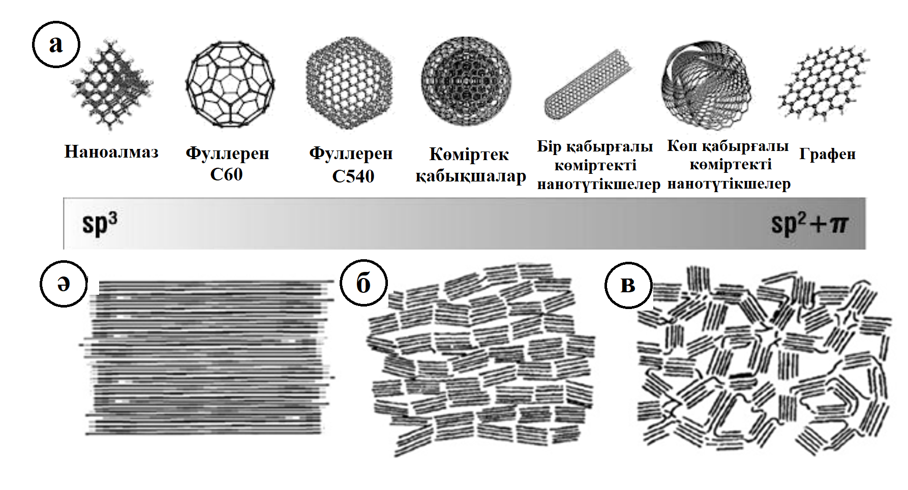
1.7-сурет. (а) Көміртегі негізіндегі наноматериалдардың түрлері.
Графит құрылымының екі өлшемді сызбанұсқалық көрінісі (ә), графиттелген көміртегі (б) және Розалинд Франклин ұсынылған графиттелмейтін көміртегі (в). [85]

1.7.3. Шпинель негізіндегі анод материалдары
Материалдардың анодтық класында зерттеулер басым болып Шпинельдер (1.8-сурет) Li₄Ti₅O₁₂ болып келеді, олар қайтымды реакциямен шамамен 150 мА*сағ*г⁻¹ 1,55 В-кезінде мыңдаған циклдарда жоғары жылдамдықпен [86] жүре алады, бірақ сыйымдылығы, тұрақтылығы және/немесе қарапайымдылығы жақсартылған жаңа материалдар, соның ішінде мынандай материалдар, TiO₂B, [87] T-Nb₂O₅, [88] және TiNb₂O₇ [89] Ti₄+/₃+ немесе Nb₅+/₄+ тотығу-тотықсыздану жұптарына негізделген материалдар зерттелу кезеңінде. Сондай-ақ, LTO-ерекше электрохимиялық тұрақтылығы бар электрод материалдардың бірі болып табылады. Ол көбінесе жоғары жылдамдықты, ұзақ қызмет ету мерзімін және жоғары тиімділікті қажет ететін анод ретінде қолданылады. LTO негізіндегі батареялар қауіпсіз болып саналады және жұмыс температурасының кең ауқымына ие. Кемшіліктерге кең диапазонға, төмен энергия тығыздығына және литий иондарының төмен диффузиясына байланысты төмен өткізгіштік жатады [90].

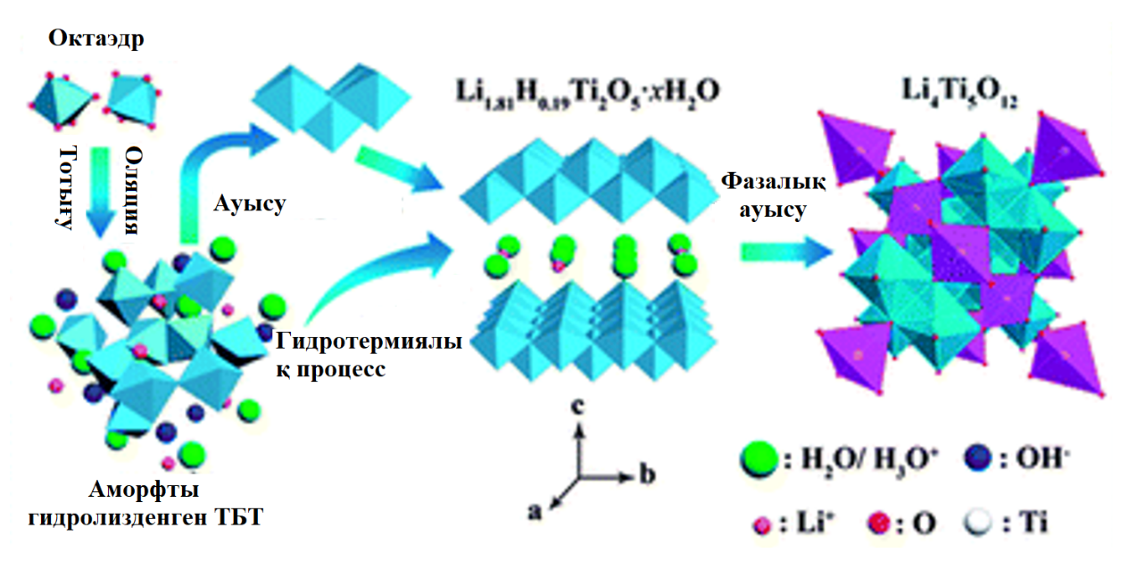

1.8-сурет. Электрод материалдарының құрылымдары [91].

1.7.4. Li-мен қоспаланатын (легирленетін) элементтер негіздегі анод материалдары
Бүгінгі күні анод материалдарды неғұрлым жоғары теориялық сыйымдылықпен анықтау бойынша айтарлықтай жұмыс жүргізілді, перспективалы үміткерлерге Si (теориялық гравиметриялық сыйымдылық: 3,572 А*сағ*г⁻¹ және теориялық көлемдік сыйымдылық: 2,596 А*сағ*г^{–1}) және металл фосфидтері, Sn және SnO композиттері, Sb және интерметаллдық металл қоспа құрайтын Cu₆Sn₅ және Cu₂Sb сияқты қосылыстар [92,93]. Осы металл қоспаларына байланысты мәселелерге разряд пен заряд кезінде үлкен көлемдегі өзгерістер (Si үшін ∼280% - ға артады) жатады (1.9-сурет).

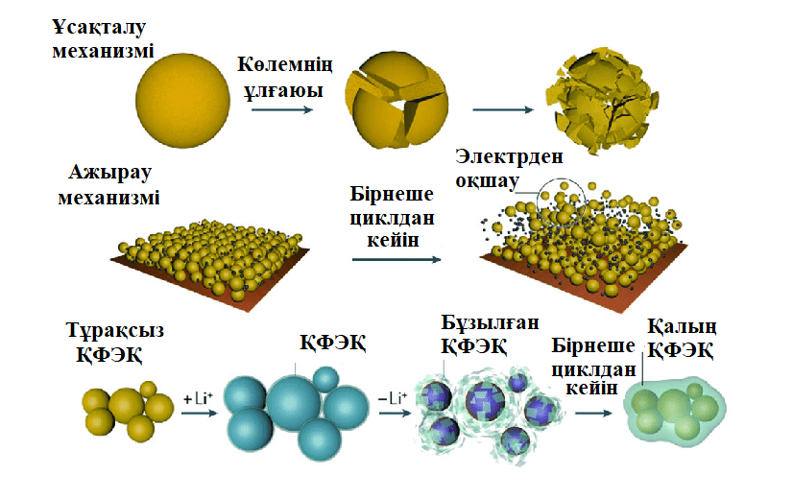
1.9-сурет. Кремнийдің ыдырау механизмі [94].

Бұл көлемдік өзгерістер бөлшектердің ұсақталуына (пульверизацияға) әкеліп соғады, бұл электролиттің үздіксіз ыдырауын тудырады (жаңа беттердің ашылуына және бұзылуына байланысты, содан кейін кеңею/қысу арқылы ҚЭФҚ-тың түрленуіне байланысты); белсенді емес және электрлік емес бөлшектердің пайда болуы; және ток қабылдағыштан бөлінуіне алып келеді. Бұл факторлардың таза әсері ұзақ мерзімді цикл қабілетінің нашарлығы және бірінші цикл кезінде сыйымдылықтың қайтымсыз жоғалуы болып табылады. Электрохимиялық цикл кезінде осы анодтардың құрылымдық және химиялық зерттеулері сыйымдылықты шектейтін осы параметрлерді, сондай-ақ басқа істен шығу механизмдерін жақсырақ түсінуге бағытталған. Осы біліммен ғалымдар өнімділікті жақсарту үшін электродтарды жобалаудың жаңа материалдары мен стратегияларын әзірлейді, сонымен қатар осы жоғары сыйымды анод материалдарының деградация процестерін азайтады. Сондай-ақ, әдетте Li⁺/Li⁻мен салыстырғанда 1,0 В төменгі шектерімен жұмыс істейтін осы «жоғары вольтты анодтар» үшін ҚЭФҚ түзілуі айтарлықтай төмендейді (жойылмаса да) деп саналады [95].
Қоспа жүйелері бойынша жұмыс істейтін материалдар үлкен сыйымдылықты қамтамасыз еткенімен (1.10-сурет) электрод материалдарының жарылуы және ұнтақталуы литий қорытпасын заряд/разряд кезінде көлемнің үлкен өзгеруіне алып келеді. Бұл мәселені шешу үшін наноөлшемді немесе наноқұрылымды материалдар, сондай-ақ белсенді/белсенді емес композиттік материалдар ұсынылды. Наноөлшемді электрод материалдары цикл кезінде механикалық жүктемеге төтеп бере алады [96]. Сонымен қатар, литий қоспасының заряд/разряд кезінде туындайтын көлемнің өзгеруін азайту арқылы цикл өнімділігін жақсартуға болады, және иондардың диффузиялық жолының төмендеуі ион өткізгіштігін жақсартады, сонымен қатар морфологияны жақсарту және Si көлемін өзгерту үшін қолайлы құрылымдарды пайдалану жолдары зерттелді [97,98,99].

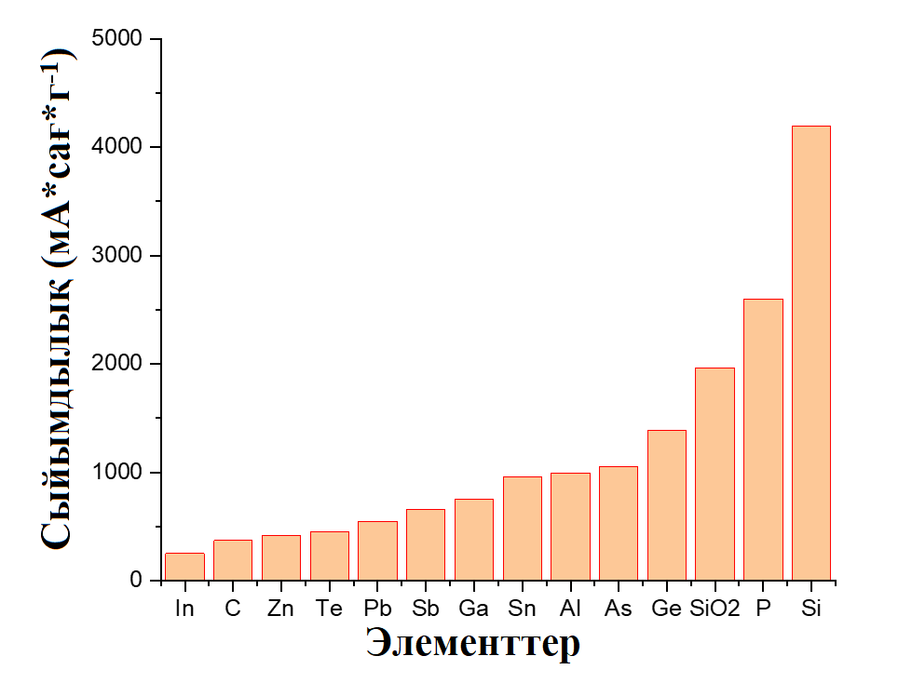
1.10-сурет. Анод материалдарының теориялық сыйымдылығы
1.7.5. Кремний оксиді негізіндегі анод материалдары
Кремний тотығы (SiO) графитті ауыстыру үшін болашақ анод материалдарының бірі болып саналады. SiO артықшылықтарына төмен шығындар мен қол жетімді шикізат (кремний және кремний диоксиді), қоршаған ортаның қауіпсіздігі, өндірістің қарапайымдылығы және жоғары сыйымдылығы (2100 мА*сағ*г⁻¹) жатады [100]. Алайда, төмен өткізгіштік, заряд/разрядтан кейінгі көлемнің ұлғаюы және бірінші циклдің төмен тиімділігінің (<60%) төмендеуі SiO-негізіндегі анодтың коммерциялануына жол бермей отыр. Зерттеушілер жоғары энергия тығыздығын, жылдам зарядтау/разряд мүмкіндігін, ұзақ қызмет ету мерзімін және бірінші цикл тиімділігін арттыру үшін SiO анодының батарея өнімділігін арттыру үшін негізінен өткізгіш көміртекті жабындардан тұратын SiO анод материалының құрылымын әзірледі [101].
Алғашқы зерттеулерде кремний оксиді Li-ге қатысты электрохимиялық белсенді емес болып саналды. Ол шын мәнінде зарядтау кезінде белсенді компоненттердің көлемдік кеңеюін буферлейтін инертті матрица ретінде қарастырылды [102]. 2001 жылы коммерциялық қол жетімді SiO₂ (~ нм) нанобөлшектері Li-мен әрекеттесіп, 400 мА*сағ*г⁻¹ меншікті сыйымдылығын қамтамасыз ете алатынын анықтады [103]. Қазіргі уақытта SiO₂ анод материалдардың әртүрлі түрлерінің ішіндегі ең тартымды және кеңінен зерттелген кандидаттық (үміткер) материал болып табылады. Ол теориялық сыйымдылығы 1965 мА*сағ*г⁻¹ литий иондарын және төмен разряд потенциалын сақтауға қабілетті [104]. Дегенмен, оны практикада анод материал ретінде пайдаланудың негізгі кемшіліктерінің бірі нашар электронды өткізгіштік және бастапқы кулондық тиімділіктің төмендігі болып табылады. Осылайша, материалды кеңейту үшін бос кеңістікті қамтитын сәйкес наноқұрылым электродтың өнімділігін айтарлықтай жақсарта алады. Атап айтқанда, қуыс наноқұрылымды материалдар Li иондарының қысқа диффузиялық жолын қамтамасыз ету, жоғары механикалық тұрақтылық және жоғары өткізгіштік сияқты көрнекті электрохимиялық қасиеттеріне байланысты үлкен қызығушылық тудырады [105]. Сонымен қатар, SiO₂ нанобөлшектеріндегі ішкі қуыс кеңістік литий иондары мен электрод материалдары, әсіресе Si негізіндегі материалдар арасындағы қайталанатын реакциялар кезінде үлкен көлемді кеңеюге төтеп бере алады. Тағы бір әдіс ол модификациялау. Кремний диоксидін көміртегімен қосу, бұл материалдардың электр өткізгіштігін айтарлықтай жақсартады. 600 мА*сағ*г⁻¹-ден жоғары зарядтау сыйымдылығы көміртегі кеуектері бар кремний диоксиді наноқұрылымында тіркелген [106, 107]. Демек, үш өлшемді көміртекті құрылым бір өлшемді көп қабатты көміртекті нанотүтікшелер (ККНТ) мен екі өлшемді графенді (G) біріктіру арқылы салынған. Бұл композиттің бірегей гибридті үш өлшемді құрылымы литий иондары мен электрондардың электрод матрицасы бойынша жоғары тасымалдау жылдамдығын қамтамасыз етеді, сондықтан материалдың өткізгіштігін арттырады. Сонымен қатар, кремний диоксидінің қуыс сфералары толығымен электр өткізгіш үздіксіз үш өлшемді көміртекті тормен қоршалған, олардың беті үлкен және көлемді кеңеюден туындаған кернеуді сіңіретін бос жерлер бар. Наноөлшемді қуыс кварц сфералары химиясыз дайындалған наноөлшемді диаметрмен ұсынылған. Бұл процесс қарапайым, үнемді және экологиялық таза анодты материалды жақсы электрохимиялық өнімділікпен қамтамасыз етеді.
Бөлшектердің мөлшерін азайту Li⁺ диффузиясының ұзындығын қысқартудың және кейбір электрод материалдардың электрохимиялық белсенділігін арттырудың тиімді стратегиясы екендігі дәлелденді [108]. Сондықтан күш-жігер ұсақ дисперсті SiO₂ алуға бағытталған. Золь-гель әдісі арқылы SiO₂ сфералары синтезделіп (орташа өлшемі >400 нм), ол 500 разряд/зарядтау циклынан кейін 54,8% КТ мәні бар 622 мА*сағ*г⁻¹ алғашқы зарядтау сыйымдылығын қамтамасыз етіп содан кейін зарядтау сыйымдылығы 877 мА*сағ*г⁻¹ дейін өсті [109]. Механикалық ұнтақтау-SiO₂ бөлшектерінің мөлшерін азайтудың тиімді стратегиясы. Сондай-ақ планетарлық шар диірменінің көмегімен синтезделген субмикрондық SiO₂+Si және оңтайландырылған үлгі аморфты SiO₂-ге енгізілген наноөлшемді Si-ден тұратын материалдар 150 цикл ішінде 600 мА*сағ*г⁻¹ меншікті сыйымдылығын қамтамасыз етті [110].
Көлемі өзгере алатын қуыстары бар құрылымдар және Li⁺ диффузиясы үшін жұқа қабықшалары бар электрод материалдары перспективалы болып табылады. Қуыс наносфераларды синтездеу кезінде SiO₂ біркелкі өлшемі >30 нм болатын материал 300 циклден кейін 242 мА*сағ*г⁻¹ сыйымдылығын қамтамасыз етті [111,112].
Мұндай материалдарды (кремний және кремний оксиді) алу үшін көптеген әдістер бар. Мысалы, жер қыртысындағы кремнийдің негізгі көзі SiO₂ кристалды кремний диоксиді (кварц) болып табылады және таза кремний алу үшін термиялық немесе химиялық тотықсыздану қажет. Соңғысы белсендірілген және қымбат процесс. Өнеркәсіпте кремний әдетте электр доғалы пеште 1500-2000°C температурада кремний диоксиді мен көмірдің реакциясы арқылы алынады. Si және CO₂ түзетін кварц - SiO₂ және C арасындағы реакция энтальпиясы +4,49 Эв [113, 114] құрайды, бұл процестің жоғары эндотермиялық екенін көрсетеді. Тағы бір ұқсас стратегия-кремний мен темір оксидін қалыптастыру үшін 2000°C температурада темірмен реакция. Бұл реакцияның энтальпиясы +5,50 Эв құрайды, бұл жоғары эндотермиялық процес екенін көрсетеді. Сонымен қатар, литилендіру/литиді бөліп алу процесінде электродтың үлкен көлемді өзгерістерін азайтудың ең перспективалы стратегиясы наноқұрылымды кремнийді [115, 116] немесе кремний қосылыстарын пайдалану болып табылады, бұл өндіріс процесін одан да қымбаттатады.
Si бөлшектерін немесе C/Si композиттерін синтездеу процедураларының күрделілігіне немесе ұзақтығына байланысты зерттеулер соңғы уақытта литий-ионды батареяларға арналған анод ретінде SiO₂ материалдарына қайта бағытталды [117,118,119]. Әдебиетте кеңінен қолданылатын дәйексөз механизмі Si және Li₂O түзу үшін SiO₂ тотықсыздану реакциясына және кейіннен Li_{x}Si қорытпасын қалыптастыру үшін Si-ге Li енгізуге негізделген [120]. SiO₂ материалына сүйене отырып, болашақта жоғары меншікті сыйымдылық алуға ұмтылуда, бірақ, іс жүзінде бұл мәндерге үлкен көлемді кеңейту, қайтымсыз литий оксиді мен литий силикатының түзілуі және төмен электронды өткізгіштік арқылы қол жеткізілмейді. Осылайша, екі материалдың да артықшылықтарын біріктіретін наноөлшемді SiO₂/көміртекті композиттердің бөлшектерін, яғни литий диффузиясының жол ұзындығын азайту үшін бөлшектердің шағын өлшемін және электронды жолдарды қамтамасыз ету үшін көміртегі матрицасын және зарядтау/разряд циклдары кезінде көлемдік кеңею мен құрылымдық деформацияны шектейтін үлкен проблема бар. H. Xia [121] көміртегі матрицасына енгізілген SiO₂ нанокристалдарын гидротермиялық тәсіл арқылы дайындады, содан кейін N₂ атмосферасында көміртекке айналдырады. Электрохимиялық сынақтар 100 мА*г⁻¹ кезінде жүргізілді, қайтымды сыйымдылығы 888 мА*сағ*г⁻¹ сыиымдылық 100 цикл бойы сақталды. Сонымен қатар, бірінші циклден кейін жоғары қайтымсыз сыйымдылық байқалды, ал КТ шамамен 59% құрады. [122] сондай-ақ, мезопоралық көміртекті субстратқа салынған аморфты кремний диоксиді, үш блокты полимер темплатын (Pluronic F-127), кремний диоксиді көзін (TEOS, тетраэтилортосиликат) және алынған резол көміртегі көзін біріктіруді қамтитын дайындық туралы хабарлады. Фенол мен формальдегидтің улы прекурсорларының полимерленуі, содан кейін азот атмосферасында 900°С температурада пиролизбен және шар диірменімен дайындалғаны хабарланған. Алынған материалдың қайтымды сыйымдылықтары әртүрлі материалдар үшін 300-ден 670 мА*сағ*г⁻¹ диапазонында болған, бірақ, бұл төмен ток күші (50 мА*г⁻¹) және шектеулі циклдар саны (12 цикл) үшін ғана. Лю және басқалар [123] TEOS гидролизі арқылы көміртегімен қапталған SiO₂ қабықшаларын синтездеді, содан кейін қышқыл сулы-этанол ерітіндісінде ерітілген сахарозаны, ультрадыбыстық және термиялық өңдеуді Ar-да 800°C температурада қосты, сахарозаның өзгеруімен реттелетін SiO₂/көміртектің оңтайлы қатынасын алып, литий-ионды аккумуляторлар үшін анод ретінде көміртегімен қапталған кеуекті кремнезем бөлшектерін дайындау туралы да хабарланды [124]. SiO₂ бөлшектерін дайындауға кремний диоксиді (TEOS) көзі, бірнеше полимерлі темплаттар, центрифугалау, гексанмен жуу және кальцинация кірді. Жаңадан дайындалған SiO₂ макробөлшектері құрамында бор қышқылы бар немесе жоқ сахарозаның сулы ерітіндісін пайдаланып көміртегімен қапталған, содан кейін Ar атмосферасында 900°C температурада карбонизацияланған. Қайтымды сыйымдылық, алдыңғы жағдайдағыдай, бірінші циклден кейін 195-тен 503 мА*сағ*г⁻¹-ге дейін 200 мА*сағ*г⁻¹-да 103 циклден кейін біртіндеп ұлғаюды білдіреді. Алайда бұл өзгеріске түсініктеме берілмеді.

1.8. Белсенді материалдардың көлемі мен кеуектілігінің рөлі
Батареялар мен суперконденсаторларды қамтитын электр энергиясын сақтау жүйелері кеуекті материалдарға пайда әкелетін қосымшалардың бірі болып табылады. Электродтардың микроқұрылымын кең зерттеу тек LIB үшін ғана емес, сонымен қатар қатты күйдегі жүйелер сияқты келесі буын батареялары үшін де қажет. Аккумулятордың композиттік электродының құрылымын сипаттау үшін қолданылатын негізгі параметр - кеуектілік және бөлшектердің мөлшері [125, 126, 127, 128]. Электродтардағы белсенді материалдың бөлшектері, әрине, бөлшектер мөлшерінің әр түрлі таралуына ие, бұл негізінен оларды өндіру процесіне байланысты. Позитивті композиттік электрод әдетте белсенді материалдан (БM), өткізгіш агенттен және металл ток тартқышқа қолданылатын байланыстырғыштан тұрады (1.11-сурет). Технологиялық еріткіштің булануына байланысты электродтарды кептіру кезінде кеуектілігі бар кеуекті құрылым жасалады, оның ішінде электрод пастасындағы қатты заттардың құрамына байланысты. Литий-ионды аккумулятордың жұмысында электрод материалы бөлшектері мен литий иондары арасындағы байланыс пен реакция үнемі жүреді және бұл процеске тек кеуектілік қана емес, сонымен қатар бөлшектердің мөлшері мен пішіні бойынша таралуы да қатты әсер етеді. Кішігірім бөлшектердің ішіндегі литий иондарын тасымалдау үшін қашықтықты қысқартады, осылайша литий иондарының интеркаляция/деинтеркаляция жылдамдығын арттырады, бұл литий-ионды батареялардың өнімділігін арттырады.

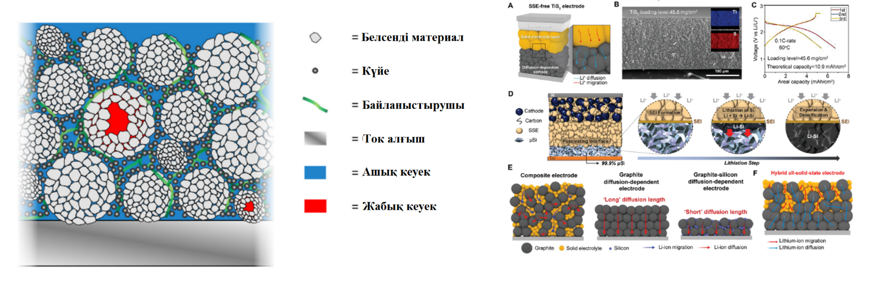

1.11-сурет - электродтың кеуектілігі, құрылымы және компоненттерінің схемасы [129].

Оң электродтағы белсенді материалдың кеуектілігі мен мөлшері батарея ұяшығының жұмыс істеуі үшін маңызды параметр болып табылады, өйткені ол келесі параметрлерге әсер етеді:
* Кеуектер электролиттің электрод бетіне жақсы қол жеткізуін қамтамасыз етеді.
* Кеуекті материалдың бетінің ауданы салыстырмалы түрде үлкен, бұл электрод/электролит интерфейсі арқылы зарядты тасымалдауды жеңілдетеді.
* Кеуектерді қоршап тұрған белсенді материалдың қабырғалары өте жұқа болуы мүмкін (нанометрден ондаған нанометрге дейін), бұл иондардың диффузиясының жол ұзындығын азайтады.
* Шағын БМ өлшемдері белсенді материалды пайдалануды арттыруға мүмкіндік береді (көбірек пайдаланылған көлем, көп циклға ие болуы), бұл нақты сыйымдылықты арттыруға мүмкіндік береді, әсіресе жоғары заряд/разряд жылдамдығында.
* Кеуекті электродтағы қабырғалар мен тесіктер екі жақты үздіксіз болуы мүмкін, бұл белсенді фаза (қабырғалар) және электролит фазасы (кеуектер) арқылы үздіксіз тасымалдауды қамтамасыз етеді.
* Кеуектілік әдетте электродтың көлемдік бірлігіне (көлемдік сыйымдылығына) сыйымдылықты төмендетсе де, кеуекті электродтардың аздаған мысалдары оралған нанобөлшектермен салыстырғанда көлемдік сыйымдылықтың жоғарылауын қамтамасыз ететіні көрсетілген.
* Кеуекті қатты денедегі наноөлшемді элементтер дискретті нанобөлшектерге қарағанда үлкенірек, сондықтан онымен жұмыс істеу және өңдеу оңайырақ материалда қол жетімді.
* Кейбір жағдайларда белсенді фазаны біріктіру үшін байланыстырғыштың аз мөлшері немесе болмауы қажет.
* Белсенді материалдың бөлшектерін бөлетін бос орындар цикл кезінде белсенді материалдың өсуін шектеуге көмектеседі.
* Наноөлшемді бөлшектерде микрокристалды анодтарда болатын қайтымсыз фазалық өзгерістерді басуға болады. Осылайша, мұндай бөлшектер цикл кезінде бірінші ретті фазалық өзгерістерге байланысты көлемнің өзгеруіне жақсы бейімделеді.
* Сондай-ақ, кеуекті композиттік электродтардың синтезі мүмкін, онда тірек құрылымы қысқа қызмет ету мерзімі бар белсенді компоненттерді тұрақтандырады (мысалы, цикл кезінде көлемнің үлкен өзгеруіне байланысты ыдырайтын компоненттер).
* Кеуекті композиттер өткізгіштігін жақсарту үшін қайталама өткізгіш фазаны және төмен өткізгіштігі бар белсенді фазалардың жоғары өткізгіштігін қамтуы мүмкін. Өткізгіш фазаны қосу соңғы электродта қажет өткізгіш көміртекті қоспаның мөлшерін жояды немесе азайтады.

1.9. Күріш қауызынан SiO₂ алу
Жоғарыда айтылғандай, көптеген материалдарды анод ретінде пайдалануға болады. Дегенмен, әрбір материалдың өзіндік артықшылықтары мен кемшіліктері бар. Графит анодтары жаппай шығарылатын батареяларда қолданылады. Бірақ технологияның дамуына байланысты батареяларға қойылатын талаптар артып келеді. Графит материалының сипаттамасы бұл талаптарға сәйкес келмейді. ЛИБ-дағы графит анодтарының негізгі мәселелерінің бірі-шектеулі жылдамдық, әсіресе зарядтау процесі үшін, яғни толық элементтің заряды және электрод бетіндегі литий металының жабылу қаупі, бұл қысқа тұйықталуға немесе тез істен шығуына және ұяшықтың тез кеуіп қалуына әкелуі мүмкін.
Соңғы жылдары графитті ауыстыру үшін көптеген материалдар ұсынылды [130, 131]. Оларға қойылатын талаптардың бірі мыналар - жерде кең таралуы керек және үлкен сыйымдылыққа ие және алу технологиясы арзан болуы керек. Осы талаптарға сәйкес, жақында жоғарыда аталған мәселелерді шешуге кремний оксиді негізіндегі анод материалдарды ЛИБ-да практикалық қолдануға итермелеуге көбірек күш жұмсалуда, өйткені оның жер қыртысында жоғары мөлшері, төмен разряд потенциалы және жоғары бастапқы қайтымсыз сыйымдылығы және қайтымды сыйымдылығы 1961 мА*сағ*г⁻¹ [132, 133]. Кейбір коммерциялық ЛИБ сыйымдылықты арттыру үшін графитке кремний оксидтері қосылады (әдетте 10% - дан аз).
Кремний мен кремний оксиді материалдарын алудың көптеген жолдары бар. Алайда, бұл көбінесе күрделі технологияны қажет етеді [134]. Соңғы жылдары күріш қауызы (КҚ) Si және SiO₂ алу белсенді дамып келеді. Өйткені жыл сайын шамамен 680 миллион тонна күріш өсіріледі, бүкіл әлемде өндірілетін азық-түлік мөлшері бойынша бидайдан кейінгі екінші орында және күрішті өнеркәсіптік өңдеудің жанама өнімі ретінде болады және астық массасының шамамен ~20% құрайды [135,136,137]. КҚ-ның негізгі компоненттері целлюлоза, лигнин және т.б. сияқты органикалық заттардың 70-80% құрайды, ал қалған ~20-30% кремний диоксиді, сілтілер және микроэлементтер сияқты минералогиялық компоненттерден тұрады. Жоғары калориялық құндылығының (13 мДж*кг⁻¹, дәстүрлі отын – көмірдің сипаттамаларымен салыстыруға болады) арқасында олардың көпшілігін тікелей жағу немесе газдандыру арқылы энергия өндіру үшін қазандықтарда отын ретінде пайдалануға болады. Жану кезінде күріш қауызының күлі (КҚК) деп аталатын жаңа қалдықтарды шығарады, бұл қауыздың бастапқы массасының шамамен 25% құрайды және қоршаған ортаның ластануын, сондай-ақ пайдаға жарату проблемаларын тудырады. Алынған күлдің негізгі үлесі SiO₂ болады.
Қазақстанда негізгі күріш шаруашылығы негізі Сырдария, Қызылорда облысының төменгі ағысында дамыған. Қызылорда облысы (78,4 мың га), Алматы облысы (11,1 мың га) және Оңтүстік Қазақстан облысы (3 мың га). Күріштің көптеген сорттары шамамен 20% талшықты материалдар мен кремний диоксиді бар күріш қауызынан тұрады. 1 тонна күріш шикізатынан 220 кг күріш қауызын алуға болады деп есептеледі. Дегенмен, әрбір компоненттің мөлшері күріш дақылының климаты мен географиялық орналасуына байланысты әртүрлі болады. Демек, астық құрамындағы жоғары пайыздық мөлшерге байланысты қауыз, диірмендерде жанама өнім болып саналады және қайта өңдеу проблемаларын тудырады [138]. Соңғы онжылдықтарда күріш қабығы бетон жасау үшін құрылыс материалы ретінде немесе индигокармин бояуы сияқты органикалық бояғыштарды және ағынды металл иондарынан қорғасын, сынап, кадмий және мырыш сияқты ауыр металдарды кетіру үшін адсорбент ретінде кеңінен қолданылады. Құрамында кремний көп болғандықтан, күріш қауызы силикаттар мен кремнезем материалдарын өндіру үшін үнемді шикізат бола алады. Жыл сайын күріш өсіру көлемі артып келеді, сондықтан бұл дақылдың қауызын кәдеге жарату күрішті өсірумен және өңдеумен айналысатын елдер үшін маңызды міндет болып табылады.

1.10. Күріш қауызын литий-ионды батареялар үшін C/SiOx алуға пайдалану
Биомассадан алынған материалдар жоғары экологиялық үйлесімділікті қажет ететін болашақ анод материалдары болып табылады. Мысалы, С/SiOx композиттерін қарапайым карбонизация арқылы КҚ-нан оңай алуға болады [139]. КҚ-нан алынған C/SiOx композиттері ЛИБ анод материалы ретінде қолдану үшін зерттеліп келеді. КҚ -алынған C/SiOx бастапқы зарядттау және литий ионын алу (разрядттау) кезінде КЭ 46,7% үлкен қайтымсыз сыйымдылықты көрсетті [140]. Басқа жұмыстарда, сонымен қатар, бастапқы заряд пен разряд кезінде ~ 53% КТ екенін көрсетті [141]. КҚ-нан алынған С/SiOx-тың үлкен қайтымсыз қабілеттілігі басқада жұмыстарда көрсетілді. Сонымен қатар, литий иондарын көміртекті материалдарға енгізу қасиеттері де бағаланды, олар барлық дерлік SiOx-ты көміртекті КҚ-нан алып тастау арқылы алынды. SiO_{x} иондарымен Li-мен тотықсыздану реакцияларына түссе де, қайтымсыз сыйымдылықты арттырады, бірақ көміртекті материалдың КЭ аз. КҚ-дағы SiOx алынған көміртекті материалда микро және мезопоралық құрылымдарды құруға арналған шаблон ретінде әрекет етеді. Түзілген кеуектердегі Li иондарының пассивациясы, сондай-ақ бетінің ұлғайған аймағында ҚЭФҚ түзілуі үлкен қайтымсыз сыйымдылықты тудырады. КҚ-нан алынған үлкен қайтымсыз С/SiOx сыйымдылығын жеңу үшін анод БM үшін жеткілікті Li иондарын қамтамасыз ететін алдын ала байланыстыру процесіне нақты таңдау болуы мүмкін. Осы уақытқа дейін C/SiOx немесе C-де литий иондарын енгізу және алу қасиеттері жартылай ұяшық конфигурациясында бағаланды, мұнда Li иондарының шексіз санын металл литий электродымен (қарсы-электродтар және салыстыру электродтары) қамтамасыз етуге болады [142]. Алайда, нақты толық элементтер үшін ЛИБ анодтың үлкен қайтымсыз сыйымдылығы заряд/разряд сипаттамаларына шешуші әсер етеді, өйткені литий иондарының едәуір мөлшерін анодтың ішінде және үстінде тұтынуға болады, ал қосымша литий иондары сырттан келе алмайды. Бірнеше зерттеулер КҚ-нан алынған C/SiOx-ты ЛИБ-да анодтың БM ретінде пайдалану мүмкіндігіне назар аударғанымен, оның толық ұяшық конфигурациясындағы электрохимиялық сипаттамалары әлі хабарланбаған. ЛИБ толық ұяшығының өнімділігіндегі SiOx рөлі белгісіз.
Соңғы уақытта КҚ-нан суперконденсаторларға арналған электрод материалдары немесе ЛИБ-ға бағытталған көптеген зерттеулер жүргізілді [143, 144]. Мысалы, инертті атмосферада КҚ-ын күйдіру арқылы содан кейін NaOH ерітіндісімен кремназемді алып тастау арқылы алынған белсендірілген көмірді суперконденсатордың электроды ретінде синтездеу, немесе азотпен қоспаланған кремнийдің нано-/микроиерархиялық құрылымдық сфераларын КҚ-нан алынған нано-Si ұнтағын алып және көміртекті нанотүтікшелерді (КНТ) дисперсиялау арқылы көміртекті/көміртекті нанотүтікшелерді қолдану арқылы кремнеземді жою бойынша жұмыстар бар, содан кейін полиакрилонитрил (ПАН) ерітіндісінде, содан кейін бүріккіш кептіру және аргон атмосферасындағы карбонизация процестері арқылы алынған материалдар туралы жұмыстар бар. Мұндай материал қайтымды сыйымдылықты 1380 мА*сағ*г⁻¹ көрсетті және ток тығыздығы 0,5 А*г^{–1} болған кезде 100 циклден кейін бастапқы сыйымдылықтың 74,7% сақтағанын көрсетті [145]. Көп жағдайда КҚ көзінен кремний диоксиді компоненті ауадағы көміртегі компонентін жағу арқылы алынады, осылайша парниктік газдардың CO₂ шығындарын арттырды. Сондықтан КҚ-көзін қанағаттанарлық электрохимиялық сипаттамалары бар арзан Si/C анод материалдарға айналдырудың жоғары тиімді стратегиясын зерттеу әлеуметтік және коммерциялық маңызға ие.

Бірінші бөлімге қорытынды
Әдеби шолудың бірінші тарауында электрохимиялық тәсілдерге назар аудара отырып, энергияны сақтаудың әртүрлі әдістері қарастырылған. Литий-ионды батареяларды, соның ішінде оларды қолдану мысалдарын, сондай-ақ әртүрлі катодты және анодты материалдарды талқылауды қамтитын зерттеулерге шолу жасалды. Жұмыста литий-ионды батареяларда қолданылатын әртүрлі анод материалдардың артықшылықтары мен кемшіліктері зерттелді.
Литий-ионды аккумуляторларда анодта белсенді материал ретінде қолданылатын литиймен-қоспаланатын материалдар жаңа буын материалдары болып табылады. Зерттеудің алдыңғы бөлігінде шамамен 4000 мА*сағ*г⁻¹ жететін теориялық сыйымдылығы бар кремний бар. Дегенмен, кейбір кемшіліктерге, соның ішінде көлемнің шамамен 300% - ға дейін ұлғаюына байланысты таза кремний пайдаланылмайды. Оның орнына кремний оксидтері мен құрамында кремний мен көміртегі бар композиттік материалдар белсенді түрде зерттелуде.
Алайда, мұндай материалдарды алу процесі күрделі және қымбат. Зерттеулер көрсеткендей, кристалды кремнийді немесе кремний оксидін анод материалдары ретінде қолданған кезде, бірнеше заряд-разряд циклдарынан кейін олардың аморфты кремнийге айналуы жүреді. Мұның себептерінің бірі БМ мөлшерінің азаюына байланысты литий иондарының диффузиялық ұзындығының қысқаруы. Кеуекті құрылым электродтың көлемдік кеңеюін өтейді, алайда литимен қоспаланған кездегі процесінде кремний құрылымы бұзылып, оның функционалдығы жоғалады.
Бұл мәселелерді шешу үшін SiO₂/C негізіндегі наноөлшемді және кеуекті құрылымдары бар арзан композиттік материал жасау керек. Заряд кезінде литимен қоспа құрған кездегі процесінде SiO₂ –ның көлемі шамамен 200%-дай кеңеюге ұшырайды, бірақ көміртегі материалы көлемнің ұлғаюына жол бермейді және электр өткізгіштігін жақсартады. Мұндай анод материалын синтездеу үшін био көздерді пайдалану литий-ионды батареяларда қолдану үшін наноөлшемді және кеуекті SiO₂/C электродтарын алуға мүмкіндік береді.

2 ҮЛГІЛЕРДІ ТӘЖІРИБЕЛІК ЗЕРТТЕУ

2.1 Тәжірибе жүргізуге арналған материалдар мен жабдықтар
Қойылған міндеттерді орындауға Қазақстанның әртүрлі облыстарынан КҚ (Алматы, Түркістан, Қызылорда) SiO₂ алу үшін бастапқы материал болды. SiO₂ синтезі үшін тазартылған су, тұз қышқылы (HCL 37%, Sigma Aldrich, Германия), натрий гидроксиді (NaOH 98%, Sigma Aldrich, Швеция) қолданылды. Sigma Aldrich-тен сатып алынған материалдар қосымша тазалаусыз процедураларда қолданылды.
Электрод жасау үшін: күйе (TIMICALSUPER C45, тығыздығы 160 кг/м³, Sigma Aldrich), поливинилиденфторид (ПВДФ, ≥99.5%, Sigma Aldrich), 1-метил-2-пирролидон (C₅H₉NO, ACS reagent, ≥99.0%, Sigma Aldrich) және мыс фольга (қалыңдығы 16 мкм, 99.5%, Dongguan Dechuang Hardware Co., Ltd. Қытай).
Батареяларды құрастыру үшін: Li фольга (99.9% Shandong AME Energy Co., Ltd. Қытай), сеператор (celgard 2500, Dongguan Gelon Lib Co., Ltd. Қытай), электролит (1М LiPF₆, ЭK+ДМК+ДЭК=1:1:1, Xiamen Lith Machine Limited, Қытай) және батарея корпусы (CR2032, 302, Shandong Gelon Lib Co., Ltd. Қытай). Батарея аргонмен толтырылған қолғап қорабында (31x26x28 VGB-3) жиналды (99,999%, Ихсан Техногаз, Қазақстан).
Жұмыс барысындағы жабдықтар: муфельді пеш (SNOL 8.2/1100 LSM01), вакуумды кептіру шкафы (BZF-6050), жылытылатын магнитті араластырғыш (Four e ' s 5 Inch, 100-1500RPM,5L), рН-метр (РН-150м), вакуумды сүзгі сорғысы. Аккумуляторды зерттеу үшін: "Тиын" типті батареяларды сынау жүйесінің 8 арналы анализаторы (батареяларды сынау жүйесі CT-4008T-5V10mA-164) және ПОТЕНЦИОСТАТ-ГАЛЬВАНОСТАТ (p-40X және P-45X, аспап қателігі ±20 мА, ± 0.2 %) испеданс өлшеуімен қолданылды.

2.2. Өлшеу қондырғыларының жалпы сипаттамасы
КҚ-ның күлі және синтезделген SiO₂-нің бейорганикалық химиялық құрамы Axios mAX (PANalytical, Inc., АҚШ) рентген-флуоресцентті спектрометрінің көмегімен зерттелді. ИҚ-Фурье спектрлерін алу үшін Nicolet 6700 ИҚ-Фурье спектрометрі (Thermo Scientific, АҚШ) пайдаланылды. Беттік ауданы мен кеуек өлшемі бойынша нәтижелер адсорбция және азот десорбциясы изотермаларын Брунауэр-Эмметт-Теллер (Autosorb-1, Quantachrome, UK) әдісін қолдану арқылы алынды. Кеуектердің көлемі бес P/P⁰ нүктесінде алынды. Раман-спектроскопиялық зерттеулер NTEGRA SPECTRA™ (NT-MDT Spectrum) Раман спектрометрінде 473 нм қоздыру толқын ұзындығында қатты күйдегі лазермен жүргізілді.
Сканерлеуші электронды микроскоп
Жұмыстың алынған үлгілердің негізгі сипаттамаларының бірі беттік морфологиясы мен элементтік құрамы. Алынған ұнтақтардың өлшемдерін анықтау үшін және жасалған электродтардың циклға дейінгі және кейінгі деградациясын анықтау үшін «JEOL» JSM-6490LA электронды сканерлеуші микраскоп (СЭМ) арқылы зерттелді. Үлгілер бетінің СЭМ кескіндері және элементтік талдаулар Қаныш Сәтбаев атындағы Қазақ Ұлттық техникалық зерттеу университетінің Инженерлік бейінді зертханада (Алматы, Қазақстан) орналасқан JEOL JSM-6490LA микроскоптарының (2.1-сурет) көмегімен алынды.
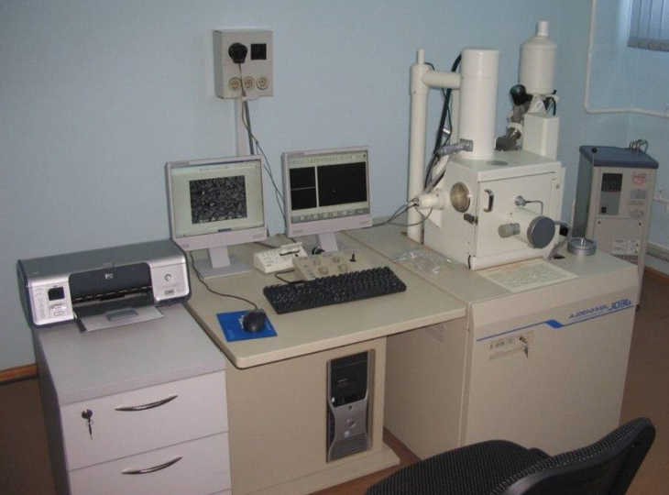

2.1- Сурет. Қ. С. атындағы ҚҰТЗУ-нің Инженерлік бейінді зертханада (Алматы, Қазақстан) орналасқан JEOL JSM-6490LA микроскопы

Рентгендік құрылымды талдау
Алынған үлгілердің фазалық құрамы мен микроқұрылымы Қаныш Сәтбаев атындағы Қазақ Ұлттық техникалық зерттеу университетінің Инженерлік бейінді зертханада (Алматы, Қазақстан) орналасқан PANalytical X'Pert³ Powder рентгендік дифрактометрінде Cu Kα сәулелену көзімен (λ = 1,540056 Å) сканерлеу жылдамдығымен 0,02◦θ с^{–1} диапазонында (2θ 10–90◦) анықталды (2.2- сурет).
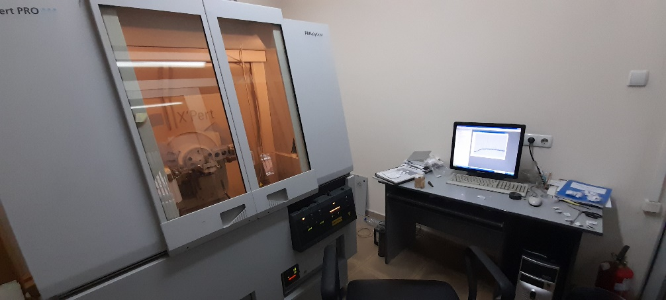
2.2- сурет. Қ. С. атындағы ҚҰТЗУ-нің Инженерлік бейінді зертханада (Алматы, Қазақстан) орналасқан Рентгендік құрылымды талдау

Термиялық талдаулар
Термиялық талдаулар STA 409 PC/PG дифференциалды сканерлеу калориметрінде және "NETZSCH" (Германия) фирмасының термогравиметриялық анализаторында жүргізілді (2.3- сурет). Орнату әртүрлі газ атмосферасы мен вакуумда термиялық талдауға мүмкіндік береді, үлгілердің реттелетін және бақыланатын қыздыру жылдамдығы және температураның сақталуы, салмақ параметрлерінің өзгеруін, жылу әсерлерін абсолютті және дифференциалды түрде өлшейді және тіркейді (температура диапазоны 10ºC мин^{–1} қыздыру жылдамдығымен 50-ден 950 ^{о}C-ге дейін жүргізілді).

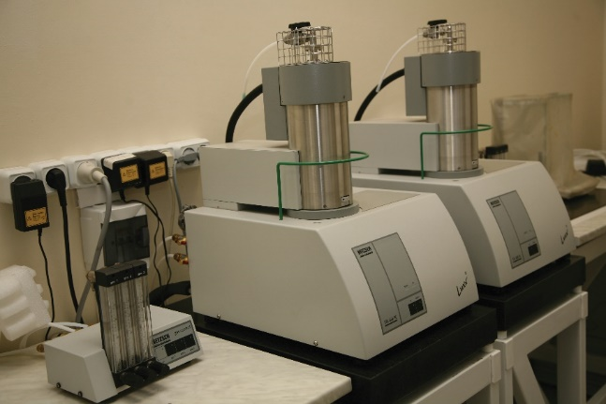

2.3- Сурет. Қ. С. атындағы ҚҰТЗУ (Алматы, Қазақстан) орналасқан STA 409 PC/PG талдау

2.3. Күріш қауызын термиялық өңдеу арқылы SiO₂ алу
SiO₂ ұнтағы бірнеше процестерді қамтитын 2 кезең бойынша КҚ-нан (әр түрлі аймақтардан алынған) алынды. Бірінші кезеңде КҚ-ның термиялық өңдеуі (2.4-сурет). Құрамында SiO₂ бар КҚ био-прекурсордың бетінен шаң мен қажетсіз материалдарды кетіру үшін тазартылған сумен жуылды. Жуғаннан кейін КҚ-ын кептіру шкафында 120°C температурада 12 сағат кептірілді. Таза КҚ 50 г өлшенді және әр түрлі температурада муфель пешінде 4 сағат ішінде күйдіру жүргізілді (500, 600, 700, 800, 900, және 1000°C) (бұдан әрі келесідей белгіленеді: 1-SiO₂ қай аймақтан).
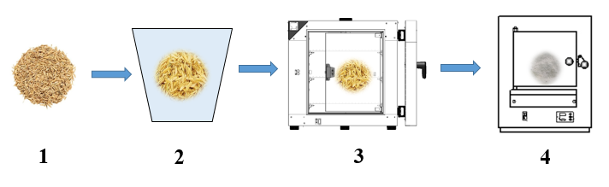
1-КҚ, 2-ын ыстық сумен жуу, 3-кептіру шкафы, 4-муфель пеші

2.4-сурет. Термиялық өңдеу арқылы SiO₂ синтез процесінің схемасы

2.4 Күріш қауызын алдын ала тазалай отырып, термиялық өңдеу арқылы SiO₂ алу
Бұл әдісте SiO₂ алу КҚ-ын HCl-да алдын ала өңдеумен жүргізілді (2.5-сурет). Алдымен, құрамында SiO₂ бар КҚ био-прекурсордың бетінен шаң мен қажетсіз материалдарды кетіру үшін бірінші әдіс сияқты тазартылған сумен жуылды. Жуғаннан кейін КҚ 120°C температурада 12 сағат кептірілді, таза КҚ 50 г өлшенді, содан кейін 2 сағат бойы 90°C температурада 2М HCl (500 мл) ерітіндісімен өңделді. Содан соң, үлгі бейтарап рН-ға дейін тазартылған сумен жуылды. Алынған КҚ 120°C температурада 12 сағат бойы кептірілді, кейін әр түрлі температурада муфель пешінде 4 сағат бойы күйдіру жүргізілді (500, 600, 700, 800, 900 және 1000°C) (бұдан әрі 2-SiO₂ және қай аймақтан).

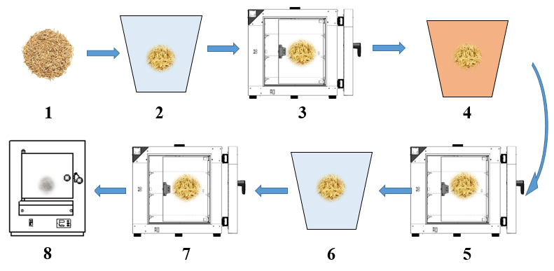

1-КҚ, 2-КҚ ыстық сумен жуу, 3,5,7-кептіру шкафы, 4-тұз қышқылында өңдеу, 6 - КҚ алдын ала өңдеуден кейін ыстық сумен жуу, 8-муфель пеші

2.5-сурет. Қыздыру арқылы HCl-мен алдын ала өңделген КҚ-нан SiO₂ синтез процесінің схемасы

2.5 Таза SiO₂ алу үшін химиялық өңдеу әдісі
Таза SiO₂ алу үшін алынған өнім (2.4-тарауда алынған SiO₂) 10 г өлшеніп алынды. Өлшенген SiO₂ магниттік араластырғышта 2М NaOH ерітіндісінде 90°C температурада 2 сағат бойы араластырылды (сұйық Na₂SiO₃ түзу үшін). Вакуумды сүзуден кейін ерітіндіден ерімейтін материалдар бөлініп алынды. Сүзілген сұйықтыққа (Na₂SiO₃) концентрацияланған HCL қосылды (HCl+ Na₂SiO₃ → H₂O + NaCl + SiO₂), NaCl + SiO₂ түзу үшін, содан кейін қоспасы бейтарап рН-ға дейін тазартылған сумен жуылды. Соңғы өнім (SiO₂) 120°C температурада 6 сағат бойы кептірілді (2.6-сурет).

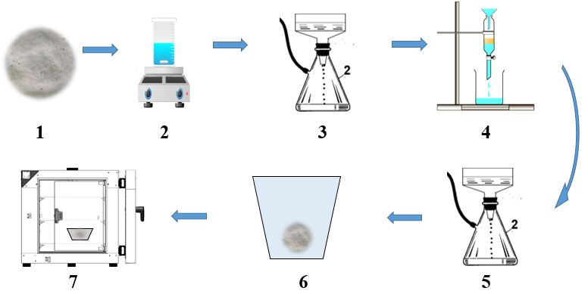

1-КҚ анынған SiO₂, 2-магнитті араластырғыш, 3,5-вакуумдық сүзгі, 4-шүмегі бар Бюретка, 6- ыстық сумен жуу, 7 – кептіру шкафы

2.6-сурет. Таза SiO₂ алу үшін химиялық тазарту процесінің схемасы

2.6. SiO₂/С алу технологиясы
SiO₂-ді көміртекті материалмен жабу үшін сахароза көміртегі көзі ретінде пайдаланылды (2.7-сурет). Ол үшін сахарозаны бір стақан тазартылған суда ерітіп, содан кейін ерітіндіге синтезделген таза SiO₂ қосылды. Кремний оксидінің сахарозаға массалық қатынасы 9:1 болды (9-SiO₂, 1-сахароза). Агломерация түзбестен біртекті суспензия алу үшін 70-80°С температурада толық құрғағанша тұрақты араластыру жүргізілді. Алынған ұнтақ кварц тигеліне салынып, инертті атмосферада (аргон) бірнеше сатыда қыздырылды: а) бөлме температурасынан 200°C-қа дейін 1 сағат; б) сахарозаны көміртекті материалға айналдыру үшін 200 °C температурада 1 сағат ұстау; в) 200-ден 750 °C-қа дейін 1 сағат; г) алынған көміртекті графиттелуін қамтамасыз ету үшін 3 сағат бойы 750 °C температурада ұсталды. Термиялық өңдеуден кейін материал біртекті және ұсақ ұнтақ алу үшін 5 минуттық үзіліспен 3D шар диірменінде 10 минуттан 3 рет ұсақталды. Соңғы материал CR2032 тиын түріндегі батареяларды құрастыру үшін пайдаланылды.

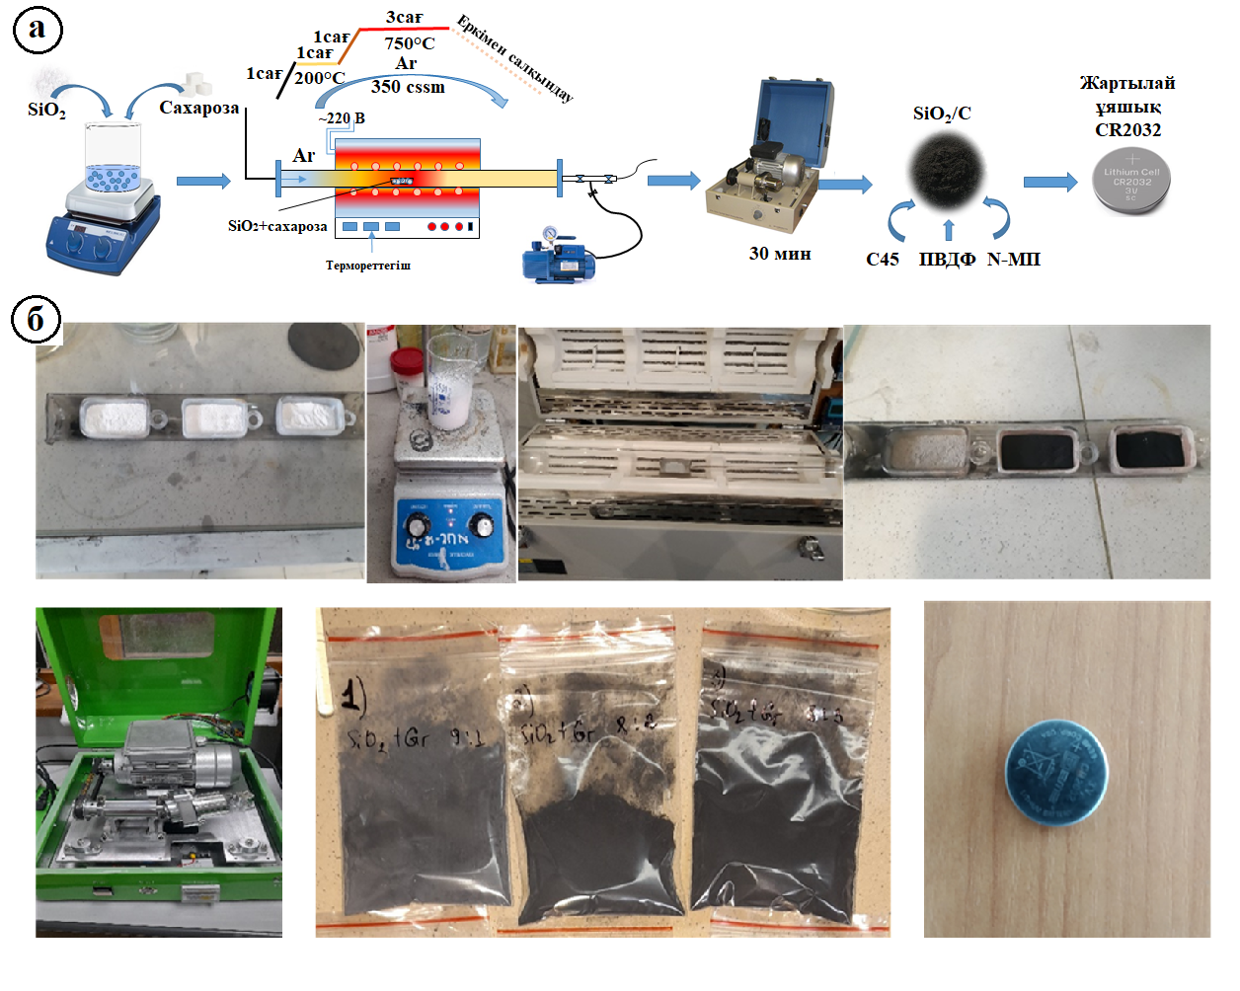
а) SiO₂/С алу схемалық иллюстрациясы, б) зертханалық жағдайда SiO₂/С алу кезеңдері

2.7-сурет. SiO₂/С алудың сызбанұсқалық қадамдары

2.7. Жартылай ұяшықтарды алу және жинау технологиясы
Алынған материалдар (SiO₂ және SiO₂/C) әртүрлі анодтарды жасау үшін пайдаланылды (2.8-сурет). Сондай - ақ, анодтарды дайындау үшін PVDF (поливинилиденфторид), ҚК (C45 carbon black, өткізгіш материал) және N-метил-2-пирролидон (NMP) қолданылды. Ол үшін электрод материалы SiO₂ массасының 70%, CB (C45) массаның 20% және PVDF массаның 10% еріту арқылы суспензия түрінде жасалды (NMP сұйығы PVDF-ті еріту үшін қолданылған). Ол үшін SiO₂ және C45-ті еріген PVDF-ке қосылып, біркелкі және жақсы араласқан паста алу үшін жоғарғы жетекті араластырғышта 2 сағат араластырылды (2.8-сурет).
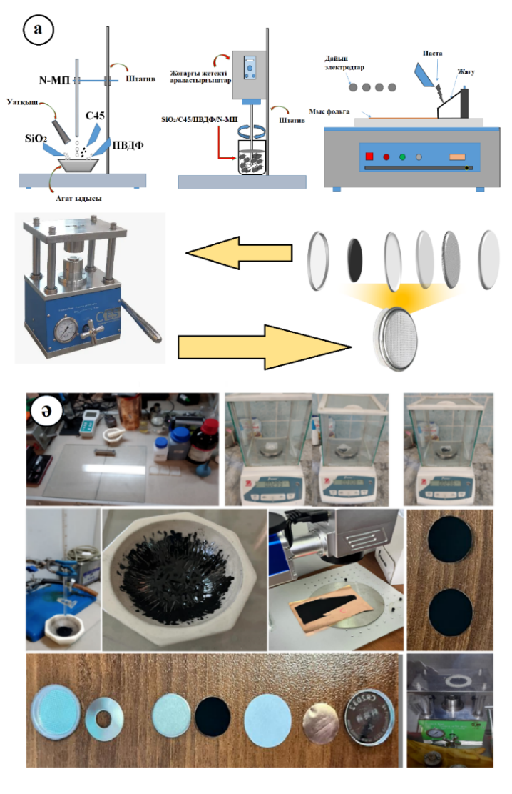
а) электродтарды алудың схемалық шолуы және батареяларды құрастыру, ә) электродтарды алу және зертханалық жағдайда батареяларды құрастыру

2.8-сурет. Электродтарды дайындау және батареяларды құрастыру иллюстрациясы

Паста аппликаторда мыс тоқалғышқа (қалыңдығы 16 мкм) жағылды және жағылған электрод кептіру шкафында 120 °C температурада 4 сағат кептірілді. Тиын тәріздес жартылай ұяшығы (CR2032) CR2032 түріндегі аргонмен толтырылған қолғап қорабында жиналды (2.9-сурет). Электролит ЭК, ДМК және ДЭК қоспасындағы 1M LiPF₆ ерітіндісі 1:1:1 қатынасында қолданылды. Сепаратор ретінде Celgard 2400 полипропилені қолданылды. Литий фольга салыстыру электроды ретінде де жіне қарсы электрод ретінде де қолданылды. SiO₂ немесе SiO₂/С/CB/PVDF|LiPF₆ (1M) Li-дің жартылай ұялы батареясының жалпы сызбанұсқасы.

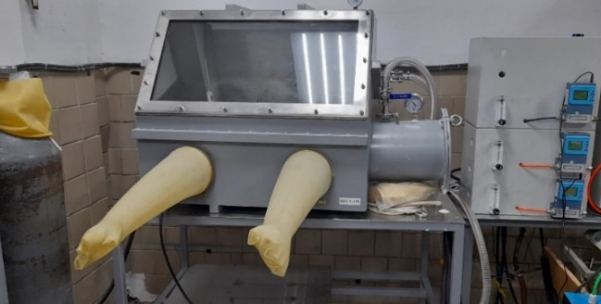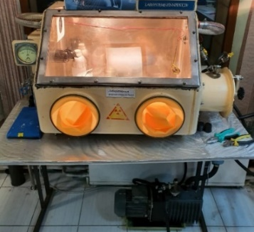

2.9-сурет. Тиын ұяшығын жинауға арналған қолғап қорабы

2.8 Ұяшықтардың электрохимиялық сипаттамаларын алу
Жиналған батареялардың циклдік вольтаметриясы және гальваностатикалық заряд/разряд циклдары бөлме температурасында жүргізілді. ЦВА үшін сканерлеу жылдамдығы 0,1 мВ*с⁻¹ кернеу диапазонында 0,01–3,0 және 2,0 в болды. Электрохимиялық сипаттамалардың барлық өлшемдері жиналған батарея 2 сағат тұрғаннан кейін жүргізілді (2.10-сурет).

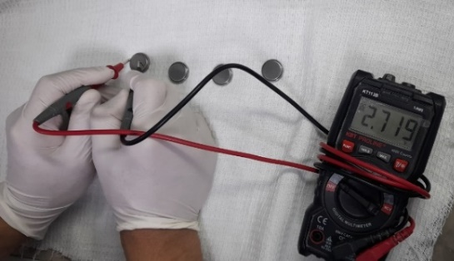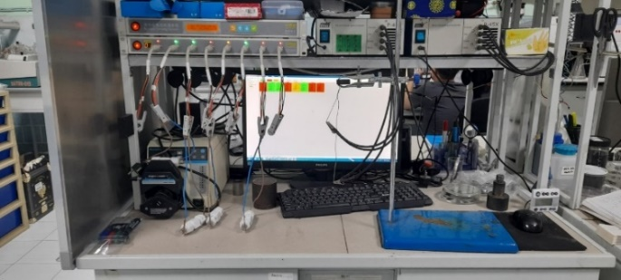

2.10-сурет. 8 арналы батарея сыйымдылығын тексеруші құрал. Тиын ұяшықтарын сынау.

Электрохимиялық сипаттамаларын алуға алынған аспаптың ағымдағы диапазондар және олар үшін рұқсат етілген қателіктердің шектері (әр қателік тиісті диапазонның жоғарғы шегіне дейін келтірілген): ±3000 мА, ± 1% ±200 мА, ± 0.2 % ±20 мА, ± 0.2 % ±2000 мкА, ± 0.2 % ±200 мкА, ± 0.2 % ±20 мкА, ± 0.2 % ±2000 нА, ± 0.5 % ±200 нА, ± 1 %.

2.9 Күріш қауызын термиялық өңдеу арқылы алынған SiO₂ шығымы
Күйдіру температурасына, сондай-ақ әр түрлі температурада күйдіру ұзақтығына байланысты әр түрлі өнімділігі бар кремний диоксидінің әр түрлі маркаларын SiO₂ алуға болады (2.1-кесте). Берілген жағу жағдайларында алынған КҚ ақ күлінің шығымы (4 сағат 600 °C, минутына 7°С) Қызылорда облысынан максималды болып шықты және КҚ-ның массамына шаққанда жалпы шығымы орта есеппен 20,74% - құрады. Температура 500-ден 1000 °C-қа дейін өзгерген кезде күлдің шығу пайызы іс жүзінде өзгеріссіз қалады деп айтуға болады (өзгеріс 1% аралығында болады). Тәжірибелік деректер нәтижелердің арасындағы айырмашылық ∼2%-дан аспайды, яғни орташа квадратты болжау қателігі мен сандық модельдің дәлдігі норма бойынша шекте орналасқан.

2.1-кесте. КҚ термиялық өңдеуден кейін SiO₂
Қыздыру температурасы (4 сағат) | КҚ 50 г | Алматы | Түркістан | Қызылорда
Қыздыру температурасы (4 сағат) | КҚ 50 г | Әр түрлі температурада SiO₂ шығуы %
500 | 100 % | 17,45 | 18,52 | 20,91
550 | 100 % | 16,25 | 18,38 | 20,82
600 | 100 % | 15,68 | 18,15 | 20,74
650 | 100 % | 15,98 | 18,98 | 19,52
700 | 100 % | 15,95 | 19,03 | 19,39
750 | 100 % | 15,82 | 18,53 | 19,19
800 | 100 % | 15,69 | 18,99 | 18,92
850 | 100 % | 15,75 | 18,75 | 18,94
900 | 100 % | 15,77 | 18,78 | 18,93
950 | 100 % | 15 | 19 | 18,72
1000 | 100 % | 15,75 | 18,65 | 18,70
Орташа → |  | 15,91 | 18,7 | 19,52

2.10 Күріш қауызын алдын ала өңдеу арқылы алынған SiO₂ шығымы
Қыздыру температурасы, уақыты және КҚ-алдын ала өңдеу SiO₂ шығуына әсер етеді. Алдын ала белгіленген күйдіру жағдайларында алынған КҚ-ның ақ күлінің шығымы (4 сағат ішінде 600 °C, минутына 6,5°с қадаммен) Қызылорда облысынан алынған КҚ-ның шығымы орта есеппен 18,77% құрады (2.2-кесте). Температура 500-ден 1000 °C-қа дейін өзгерген кезде күлдің шығу пайызы қатты өзгеріске ұшырамады, орта есеппен 1% аралығында болады. Тәжірибелік деректер нәтижелерінің арасындағы айырмашылық ∼3%-дан аспайды, яғни орташа квадратты болжау қателігі мен сандық модельдің дәлдігі норма бойынша шекте орналасқан.

2.2-кесте. HCl-мен алдын ала өңделген КҚ күйдіруден кейінгі күлдің шығуы
Қыздыру температурасы (4 сағ) | КҚ 50 г | Алматы | Түркістан | Қызылорда
Қыздыру температурасы (4 сағ) | КҚ 50 г | Әр түрлі температурада күлдің шығуы %
500 | 100 % | 18,78 | 18,75 | 18,73
550 | 100 % | 18,76 | 18,62 | 18,74
600 | 100 % | 18,68 | 18,39 | 18,77
650 | 100 % | 18,36 | 18,32 | 18,60
700 | 100 % | 18,32 | 18,33 | 18,51
750 | 100 % | 18,33 | 18,17 | 18,23
800 | 100 % | 18,24 | 18,31 | 18,59
850 | 100 % | 18,15 | 18,03 | 18,23
900 | 100 % | 18,24 | 18,14 | 18,26
950 | 100 % | 18,02 | 18,22 | 18,14
1000 | 100 % | 18,12 | 18,02 | 18,12
Орташа → |  | 17,98 | 18,30 | 18,45

3 ТӘЖІРИБЕ БАРЫСЫНДА АЛЫНҒАН НӘТИЖЕЛЕР ЖӘНЕ ОЛАРДЫ ТАЛҚЫЛАУ

3.1 Тәжірибе барысында алынған мәліметтерді есептеу барысы
Жалпы теориялық меншікті сыйымдылығын есептеу (10 теңдеу):

$С_{теор}=\frac{nF}{M_{w}}$ (10)

Мұндағы n-заряд тасымалдаушылардың саны, F-Фарадей тұрақтысы, ал $M_{w}$ - электродта қолданылатын белсенді материалдың молярлық массасы.
Разряд/зарядтау кезінде графит анодының реакциясы (11):

LiC₆ ↔ Li⁺ + 6C + e – (11)

Таза графит анодтары үшін теориялық сыйымдылықты есептеу:

$$M_{w.граф}=6*12.0107\frac{г}{моль}=72.0642\frac{г}{моль}$$

𝑛 = 1 (Li = 1)

F=96 485.3329 Кл* моль⁻¹

$$С_{теор}=\frac{1*96485.33289\frac{Кл}{моль }}{72.0642 \frac{г}{моль}*3600 А*сағ}= 371.9 мА*сағ/г$$

SiO₂ анодтары үшін теориялық сыйымдылықты есептеу:

Разрядтау кезінде анодтағы SiO₂ реакциясы (12):

Li₂SiO₂ (12)

𝑛 = 2 (Li = 2)

$$С_{теор}=\frac{2*96485.33289\frac{Кл}{моль }}{28.0855 \frac{г}{моль}*3600 А*сағ}= 1908 мА*сағ/г$$

Анод сыйымдылығын есептеу
Doctor-Blade әдісімен тоқалғышқа электродты жағып, бірнеше дана алу үшін олар бірдей диаметрмен кесіліп және аналитикалық таразыда өлшенеді. Мысалы, толық электродтың диаметрі - 18 мм, ток тартқыштың массасы - 1,0000 г, ал электродтың массасы - 1,0050 г құрайды деп алайық дерлік. Электродтағы белсенді материалдың массасын анықтау үшін ток тартқыштың массасын электродтың массасынан алып тастаймыз: 1,0050 г - 1,0000 г = 0,005 г. Тоқалғышқа жағылған электродтың толық массасы 0,005 г құрайды. Содан кейін белсенді материалдың массасын алу үшін электродтың массасын 0,7-ге көбейтіңіз. Электродтың белсенді массасы 70%, ал күйе (көміртекті материал) 20%, ал PVDF (байланыстырушы материал) 10% құрайды делік. Осылайша, электродтағы белсенді материалдың массасы 0,005 г*0,7 = 0,0035 г құрайды.

Егер ток тығыздығы 50 мА*г⁻¹ болсын дерлік, онда:
1 г белсенді материал үшін ток тығыздығы 50 мА құрауы үшін.

0,0035 г белсенді материал үшін ток тығыздығын:

1 г -> 50 мА
0,0035 г -> x

x = (0,0035 г * 50 мА) / 1 г = 0,175 мА.

Осылайша, берілген мысал үшін ток тығыздығы 0,175 мА құрайды.

Егер батарея 10 сағат ішінде разрядталса, онда:
Сыйымдылқ = (ток тығыздығы) * (разряд уақыты) = 0,175 мА * 10 сағ = 1,75 мА * сағ.
$$С=\frac{мА*сағ}{г}$$
Массаға шаққандағы сыйымдылық келесідей болады:

$$С=\frac{0,175*10}{0,0035}=500 мА*сағ/г$$

Орташа квадраттық ауытқуды (стандартты ауытқу) есептеу.
Өлшемдердің орташа квадраттық ауытқуы келесі теңдеу арқылы есептеледі:

$$σ=\sqrt{(\frac{\sum{(x_{i}-\overline{x})^{2}}}{\left(n-1\right)})}$$

мұндағы x_{i}-жеке өлшемдер

x̄ – орташа мән
n – өлшеулер саны
Σ – қосынды
Орташа квадраттық ауытқу деректердің орташа мәнге таралуы туралы ақпарат береді.
SiO₂ шығымын есептеу мысалы:
А- Алматы
Т- Түркістан
К-Қызылорда

 |  | А | Т | Қ | А | Т | Қ
 | n | x_{i} | x_{i} | x_{i} | x_{i}-x_{ор} | x_{i}-x_{ор} | x_{i}-x_{ор}
600^{о}С | 1 | 15,68 | 18,15 | 20,74 | 0,264 | 0,16 | 0,032
600^{о}С | 2 | 15,2 | 18,7 | 20,65 | 0,216 | 0,39 | 0,058
600^{о}С | 3 | 15,7 | 18,5 | 20,85 | 0,284 | 0,19 | 0,142
600^{о}С | 4 | 15,1 | 17,9 | 20,75 | 0,316 | 0,41 | 0,042
600^{о}С | 5 | 15,4 | 18,3 | 20,55 | 0,016 | 0,01 | 0,158
 | орташа, x | 15,416 | 18,31 | 20,708
 |  | А | Т | Қ | А | Т | Қ
 |  | (x_{i}-x_{ор})² | (x_{i}-x_{ср})² | (x_{i}-x_{ор})² | қосынды | қосынды | қосынды
 |  | 0,069696 | 0,0256 | 0,001024 | 0,29712 | 0,382 | 0,05128
 |  | 0,046656 | 0,1521 | 0,003364
 |  | 0,080656 | 0,0361 | 0,020164
 |  | 0,099856 | 0,1681 | 0,001764
 |  | 0,000256 | 0,0001 | 0,024964
 | n-1 | ϭ, А | ϭ, Т | ϭ, К
 | 4 | 0,272544 | 0,309031 | 0,113225

Вариация коэффициенті:
$$V_{ϭ}=\frac{ϭ }{<X>}*100\%$$

Vϭ, % | Vϭ, % | Vϭ, %
1,767927 | 1,68777 | 0,546771

3.2 Бастапқы материалдарды таңдау және олардың физика-химиялық сипаттамалары
SiO₂ синтезі үшін үш өңірден (Алматы, Түркістан және Қызылорда, одан әрі КҚ -1, КҚ -2 және КҚ -3) КҚ таңдалды. Сыртқы түрі бойынша (3.1-сурет) КҚ -2, КҚ -3-тен қарағанда КҚ -1 күңгірт екенін көруге болады. Бұл күріштің жергілікті өсу жағдайларына байланысты.
Айта кетерлік мәселе, материалдың көзі ретінде күріш қауызын таңдау оның әмбебаптығы мен жаңаруына байланысты. Әртүрлі аймақтардан қауызды таңдау материалдың физикалық және химиялық қасиеттеріне әсер етуі мүмкін екенін ескеру маңызды, бұл әртүрлі техникалық және экологиялық қосымшаларға әсер етеді.
Беттік құрылымдық талдаудың тиімді және ақпараттық әдісі - сканерлеуші электронды микроскопия (СЭМ) болып табылады. Бұл әдіс деструктивті емес, қатты денелі құрылымдардың беткі микрорельефінің сызықтық өлшемдерін сандық морфологиялық талдауға және өлшеуге мүмкіндік береді.

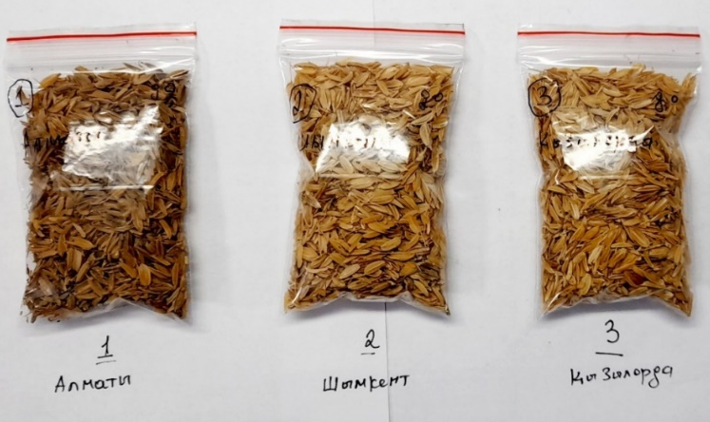

3.1-сурет. Қазақстанның түрлі облыстарынан алынған КҚ

КҚ термиялық өңдеуден бұрын бастапқы үлгілерге беттік зерттеулер жүргізілді (3.2-сурет), өйткені ол әрі қарай пайдалану үшін белсенді материал болып табылады, сондықтан алынған материалдың тазалығы өте маңызды. СЭМ суретінен КҚ бетінде белсенді емес және қажетсіз бөгде материалдар бар екенін көруге болады. Бүкіл КҚ беті бірдей. Элементтік талдау КҚ бетінде Si құрамын 59,96 %, оттегінің 40,04% екенін көрсетті.

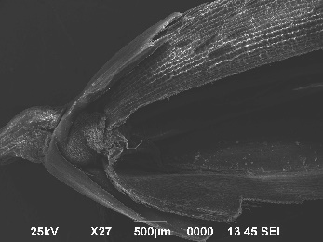 | 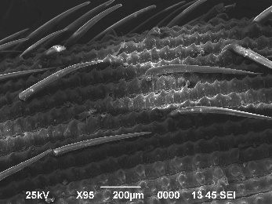
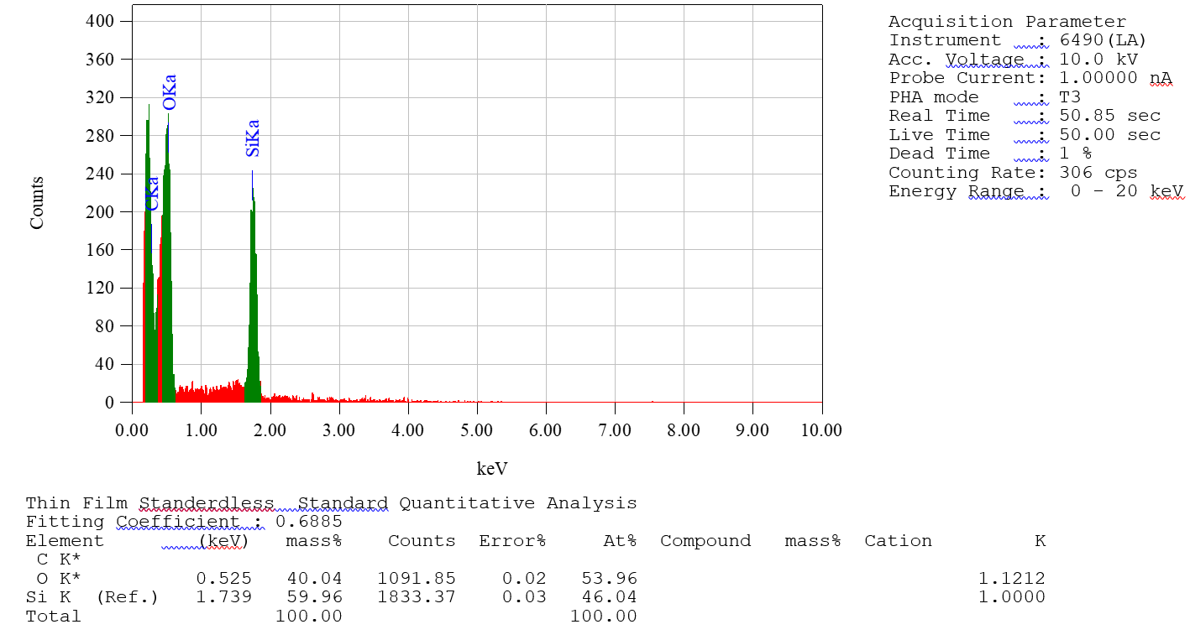

3.2-сурет. Бастапқы материалдардың әртүрлі масштабындағы беттік морфологиясы және бетіндегі элементтік талдау
Алынған нәтижелер күріш қауызының бетінен бөгде қоспаларды алып тастауда жуу әдістемесінің жоғары тиімділігін көрсетеді. Өңдеуден кейін КҚ беті біртекті кедір-бұдырға ие болды, бұл материалды кейінгі процестерге дайындаудың маңызды кезеңі. Беттік құрамды талдау кремнийдің (Si) 19,16% деңгейінде анықтады, бұл материалда кремний қосылыстарының болуын көрсетеді. Қалған 80,84% оттегінің бар екенін көрсететін бұл нәтижелер күріш қауызын әрі қарай зерттеу және қолдану үшін маңызды ақпарат береді (3.3-сурет).

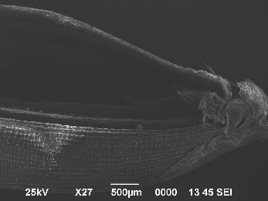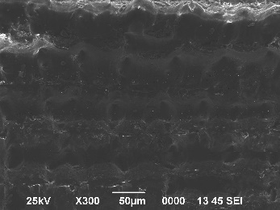

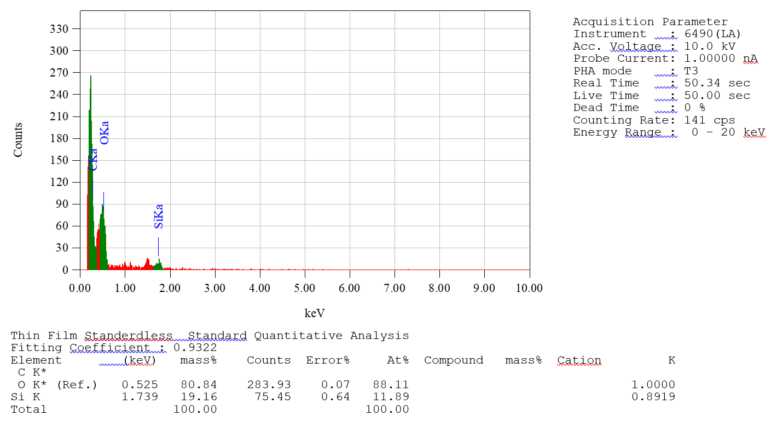

3.3-сурет. Жуудан кейінгі бастапқы материалдардың әртүрлі масштабындағы беттік морфологиясы және бетіндегі элементтік талдау

Массаның уақыт пен температураға тәуелділі өзгерісін анықтау үшін ТГТ талдау әдісі қолданылды. Термогравиметриялық талдау көбінесе заттар мен материалдардың сандық құрамын анықтау және олардың термиялық тұрақтылығын зерттеу үшін қолданылады.
КҚ-1, КҚ-2 және КҚ-3-дарын термогравиметриялық талдау деректері 3.4-суретте көрсетілген. Күріш қауызының негізі әртүрлі полимерлі органикалық қосылыстардан тұрады (көміртегі, сутегі, оттегі, азот) және салмағының 70% дейін құрайды. Ең үлкен пайызы целлюлоза, шамамен 40-45%, лигнин - шамамен 20-25%, гемицеллюлоза – шамамен 15%. Сонымен қатар, күріштің өсу орнына байланысты күріш қауызында аморфты түрде шамамен 20% кремний диоксиді бар [146]. Бұл қосылыстар (органикалық және бейорганикалық) температураға байланысты әртүрлі әрекет етеді, бұл ТГТ арқылы көрінеді. Салмақ жоғалту температураның жоғарылауымен жүреді, ал DTA қисығы температураның жоғарылауымен салмақ жоғалту жылдамдығын көрсетеді.

3.4-сурет. ТГТ талдау КҚ-1 (Алматы, а), КҚ-2 (Түркістан, ә), КҚ-3 (Қызылорда, б)

ТГТ-да массаның өзгеруіне байланысты 4 температура аймағы бар (3.4-сурет). 1-аймақ ретінде: бөлме температурасынан 130°С-қа дейін (ылғалдылық); 2-аймақ: КҚ-1, КҚ-2 және КҚ3 үшін 170-тен 370°С-қа дейін (белсенді аймақ); 3 - 370-тен 600°С-қа дейін (пассивті аймақ); және 4-аймақ КҚ -2 және КҚ-3 үшін 600-ден 900°С-қа дейін (қалдық). КҚ - 1-де 4-аймақ 800-ден басталып 900°С-қа дейін жетеді. 1-ші ТГТ аймағында КҚ-1 үшін 4,93%, КҚ-2 үшін 3,45% және КҚ-3 үшін 1,1% мөлшерінде массаның жоғалуын көрсетеді. Бұл физикалық су мен жеңіл ұшпа заттардың (ылғалдың) жойылуына байланысты, бұл 1-ші аймақта 60-80 °c диапазонында ДТГТ шыңымен расталады. Ең үлкен шығындар 2-ші аймақта (белсенді аймақ) орын алады және КҚ-1 үшін 46,46%, КҚ-2 үшін 44,1% және КҚ-3 үшін 46,88% құрады. Бұл органикалық заттардың көміртекке ыдырауына және ұшпа органикалық заттардың КҚ-нан булануына байланысты. ДТГТ- үшін 330 - 340°C аймағындағы шыңы массаның жоғалуын растайды. Лигнин, целлюлоза және басқа органикалық заттардың ыдырауы кезінде белсенді аймақта СО, СО₂, СН₄, Н₂ және Н₂О сияқты газдар бөлінуі мүмкін және осы газдардың арқасында үлгінің пиролизі орын алуы мүмкін және бұл процесс екінші аймақтан үшінші аймаққа (пассивті аймақ немесе пассивті пиролиз) біртіндеп өтеді. Бұл аймақта көміртегі мен кремний 370-600°C температурада ауа оттегімен тотығады (КҚ-1, КҚ -2, КҚ -3 үшін 32,93%, 34,3% және 31,28% салмақ жоғалтты). Егер инертті ағынында күйдіру жүргізілсе, оттегімен тотығуы болмайды [147].
КҚ-1 үшін соңғы төртінші аймақта массаның жоғалуы 800°C температураға дейін болады, содан кейін ол өзгеріссіз қалады. КҚ-2 және КҚ-3 үшін массаның жоғалуы 600°C температураға дейін жүреді, содан кейін масса өзгеріссіз қалады. Қалдық КҚ-1 үшін 15,68%, КҚ-2 үшін 18,15% және жалпы массаның КҚ-3 үшін 20,74% құрайды.
3.5-сурет. Таза КҚ-ның ИҚ-Фурье спектрлері

КҚ-ның ИҚ-Фурье спектрлері 3.5-суретте көрсетілген. Күріш қауызының ИҚ-Фурье спектрлері толқын санының келесі мәндерінде шыңдарды көрсеттті: 3412 см⁻¹ (-OH топтары), 2927 см⁻¹ (C-H топтары), 1641,3–1737,7 см⁻¹ (C=O тобы) (әлсіз 1648 см⁻¹ шыңы Н-O-H топтары), 1546,8–1652,9 см⁻¹ (топтары С=С), 1461,9 см⁻¹ (СН₂ және СН₃ топтары), 1380 см⁻¹ (СН₃ тобы), 1379,0 см⁻¹ (хош иісті СН және карбоксикарбонат құрылымдарының созылуы), 1153,4-1300 см⁻¹ (CО тобы), 1238 см⁻¹ (CHOH тобы), 1080 см⁻¹ (Si-O-Si тобы) және 862,1-476,4 см⁻¹ (Si-H тобы). Шамамен 1641,31-1737,74 см⁻¹ шыңдары гемицеллюлоза мен лигниннің хош иісті топтарымен байланыстыруға болатын C=O созылуына сәйкес келеді. 1546,80-1652,88 см⁻¹ диапазонындағы C=C валенттік тербелістері алкендер мен хош иісті функционалды топтардың болуын көрсетеді. Шамамен 1461,94 см⁻¹ шыңдары CH₂ және CH₃ топтарының болуын көрсетеді, ал 1380 см⁻¹ шыңдары CH₃ бар екенін көрсетеді. 1379,01 см⁻¹ жолағындағы шың хош иісті CN және карбоксикарбонат құрылымдарымен байланысты болуы мүмкін. 1153,35-1300 см⁻¹ аймағындағы шыңдар лактондардағы СО тобының тербелістеріне сәйкес келеді. Шамамен 1238,21, 1080,06 және 862,12-476,38 см⁻¹ шыңдары сәйкесінше CHOH созылуына, Si-O-Si созылуына және Si-H топтарына сәйкес келеді. Бетіндегі полярлық топтардың болуы катион алмасу қабілетін қамтамасыз етуі мүмкін адсорбент.

3.1-кесте. Алынған үлгілердің РФА талдауы
Химиялық құрамы | КҚ^{*1} | КҚ ^{*2} | КҚ ^{*3}
SiO₂ | 83.8 | 73.9 | 84.4
Na₂O | - | - | -
MgO | - | - | -
Al₂O₃ | - | - | -
SO₃ | - | - | -
Cl | - | 3.1 | -
K₂O | 8.6 | 18.5 | 4.8
CaO | 6.7 | 2.8 | 8.3
MnO | 0.2 | 0.6 | -
Fe₂O₃ | 0.6 | 0.6 | 2.5
CuO | - | - | -
ZnO | 0.2 | 0.5 | -
Cr₂O₃ | - | - | -

600°C температурада КҚ-1, КҚ-2 және КҚ-3-тен алынған материалды РФА талдау (3.1-кесте) кезінде басқа оксид элементтерінің құрамын көрсетті. SiO₂ жоғары мөлшері КҚ-3 алынған материалда (84,4%) анықталды. ТГТ және РФА талдауларының нәтижелеріне сүйене отырып, Қызылорда облысының КҚ ең қолайлы болып шықты. Бұдан әрі зерттеулер Қызылорда облысынан алынған КҚ пайдалана отырып жүргізілетін болады.
Қыздыру параметрлері:
Қыздыру жылдамдығы бөлме температурасынан 500°C-қа дейін 7°C/мин барады, 500°C-та 4 сағат ұсталды (қосымша газдар жоқ), содан кейін салқындату (ерікті түрде) жүргізілді. Жанбаған элементтерді білдіретін қара нүктелер байқалады.
Қыздыру жылдамдығы бөлме температурасынан 600°C-қа дейін 7°C/мин барады, 600°C-та 4 сағат ұсталды (қосымша газдар жоқ), содан кейін салқындату (ерікті түрде) жүргізілді. Түсі біркелкі, жанбаған элементтер байқалмайды.
Қыздыру жылдамдығы бөлме температурасынан 700°C-қа дейін 7°C/мин барады, 700°C-та 4 сағат ұсталды (қосымша газдар жоқ), содан кейін салқындату (ерікті түрде) жүргізілді. Түсі біркелкі, жанбаған элементтер байқалмайды.
Қыздыру жылдамдығы бөлме температурасынан 800°C-қа дейін 7°C/мин барады, 800°C-та 4 сағат ұсталды (қосымша газдар жоқ), содан кейін салқындату (ерікті түрде) жүргізілді. Түсі біркелкі, жанбаған элементтер байқалмайды.
Қыздыру жылдамдығы бөлме температурасынан 900°C-қа дейін 7°C/мин барады, 900°C-та 4 сағат ұсталды (қосымша газдар жоқ), содан кейін салқындату (ерікті түрде) жүргізілді. Түсі біркелкі, жанбаған элементтер байқалмайды.
Қыздыру жылдамдығы бөлме температурасынан 1000°C-қа дейін 7°C/мин барады, 1000°C -та 4 сағат ұсталды (қосымша газдар жоқ), содан кейін салқындату (ерікті түрде) жүргізілді. Көміртекті материалдар түріндегі элементтер байқалады.
Қыздыру жылдамдығы бөлме температурасынан 600°C-қа дейін 7°C/мин барады, 600°C-та 4 сағат ұсталды, содан кейін 600°C -тан 1000°C-қа дейін қыздыру жылдамдығы да 7°C/мин барады, 1000°C-та 4 сағат ұсталды (қосымша газдар жоқ), содан кейін салқындату (ерікті) жүргізілді. Түсі біркелкі, көміртегі элементтері байқалмайды.

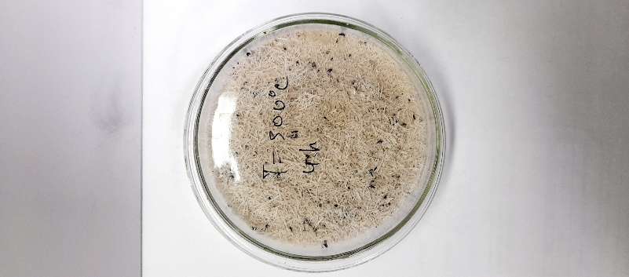 | 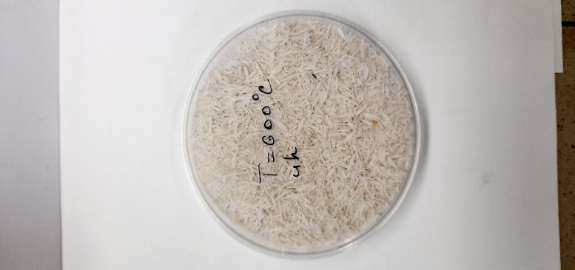 | 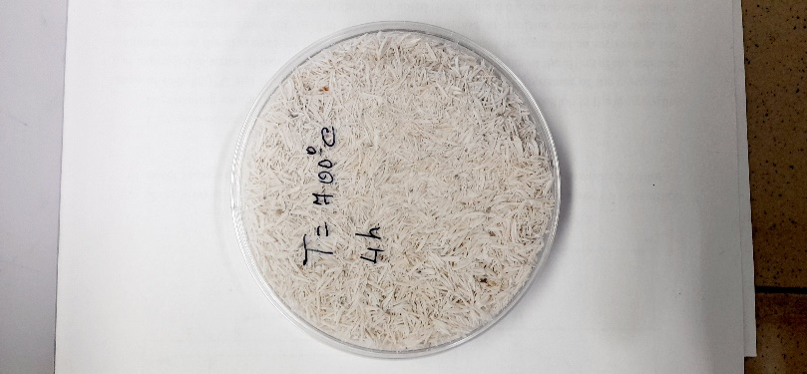
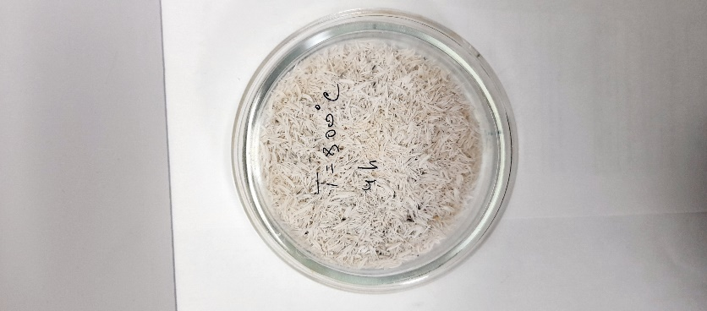 | 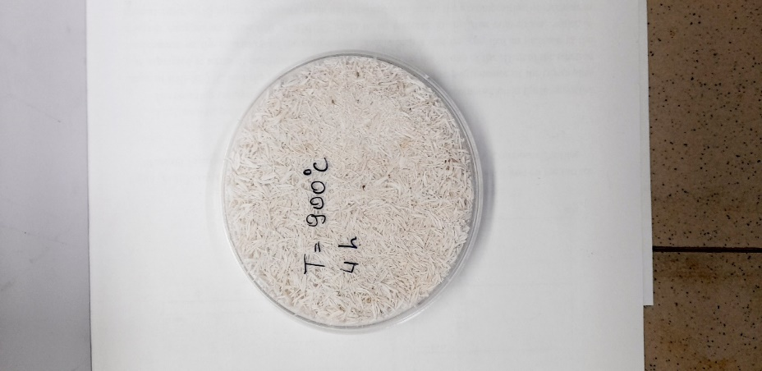 | 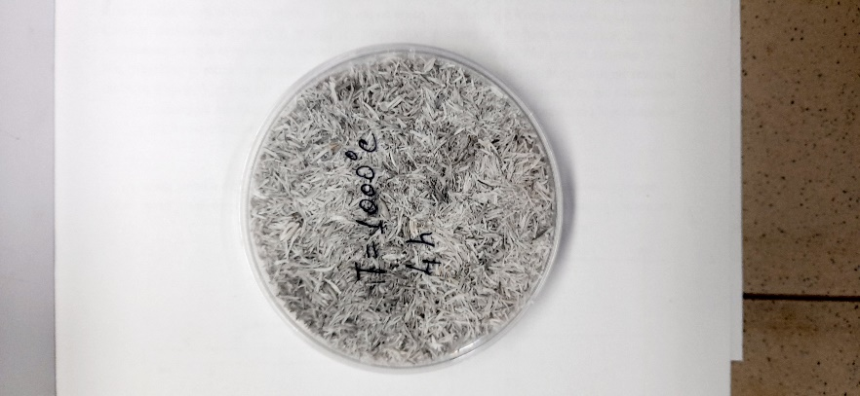
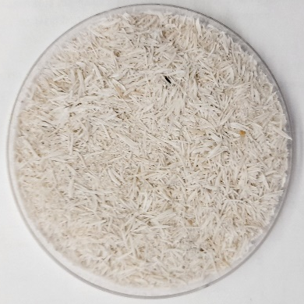 | 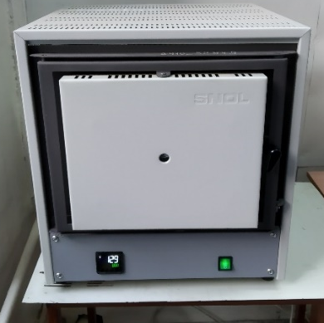

3.6-сурет. 500-ден-1000 °С-қа дейінгі әртүрлі температурада КҚ алынған SiO₂ фотосуреттері, муфель пешінде 4 сағат ішінде қыздыру жылдамдығы 7°С/мин.

Жоғарыдағы суреттерде (3.6-сурет) көрініп тұрғандай 500°C алынған материалда күйдіру кезінде қара нүктелер бар екенін көруге болады, бұл органикалық қосылыстың көміртекті материалға айналып толықтай жанбай қалуына байланысты. 600-ден 900°C-қа дейінгі температура аралығында жанбаған элементтердің болуы байқалмайды және материал біркелкі құрылымға ие болады. 1000 °C температурада күйдіру кезінде жанбаған немесе көміртекті материалдар күрт артады, бұл қыздыру жылдамдығына байланысты. Қыздыру кезде органикалық қосылыстар коміртекке айналып 1000 °C жеткенде кремниймен әрекеттесіп карбид кремний түзеді. Соңғы суретте материалдың 1000 °C температурада біркелкі екенін көруге болады, бұл 600°C температурада ұстау уақытына байланысты. 600°C температурада ұстау кезінде көміртектің барлығы жанып, содан кейін температура 1000°C көтеріледі.

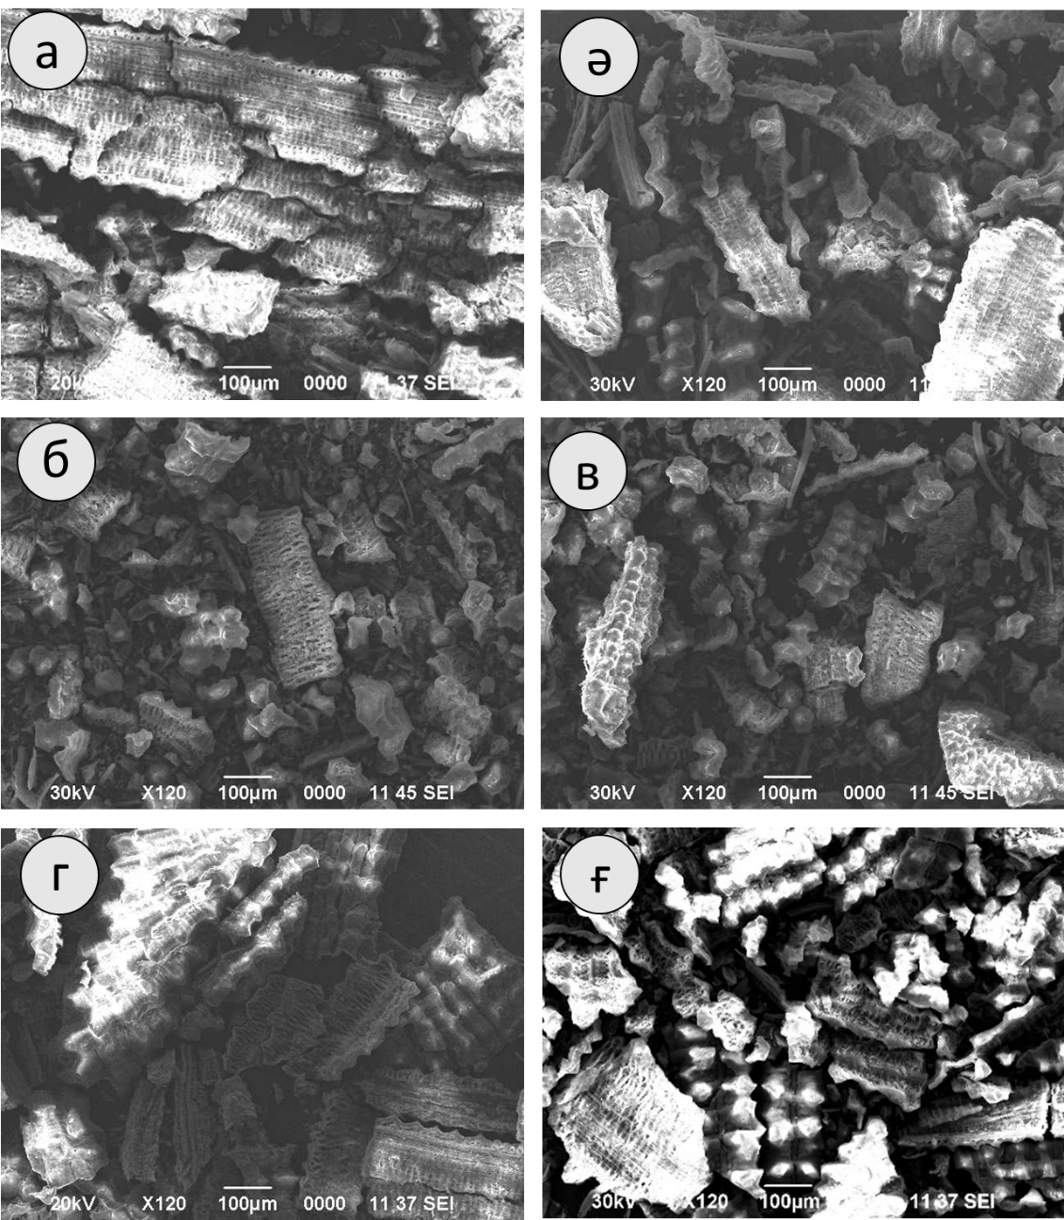

3.7-сурет. КҚ алдын ала өңдеусіз 500 – ден-1000 °С-қа дейінгі әртүрлі температурада алынған материалдардың қыздыру СЭМ суреттері (жылдамдығы 7°С/мин, ұстау уақыты 4 сағат).

СЭМ суреттерінен (3.7-сурет, а-ғ) алынған материалдардың бетінің морфологиясы әртүрлі температурада қыздырғанымен беттік құрылымы сақталатынын көруге болады. Бөлшектердің өлшемдері, суреттен көрініп тұрғандай, 100 мкм-ден асады. Бұл формада материалдарды белсенді материал ретінде пайдалану мүмкін емес. Өйткені белсенді материал ретінде беті ғана жұмыс істеп, ортасы бос қалады. Оны тек шар диірменінде ұсақтап, содан кейін қолдануға болады.

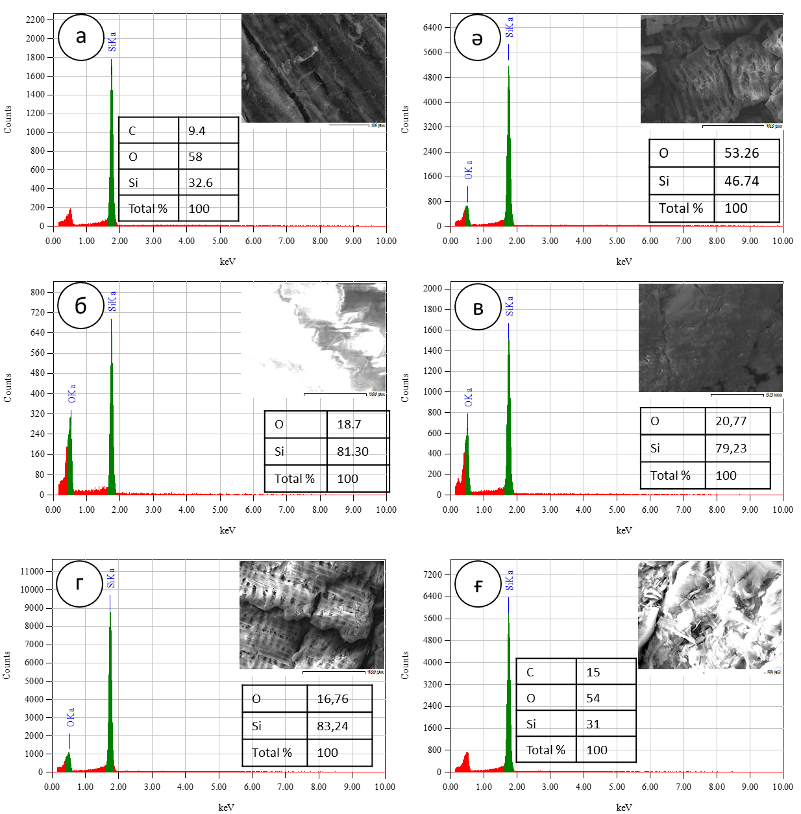
3.8-сурет. Алынған материалдардың элементтік талдамасы

ЭДРС талдау (3.8-сурет, а) кезінде 500 °C температурада алынған материалда көміртегі мөлшері 9,4% екенін көрсетті, ал 1000 °C температурада алынған үлгіде 15% көрсетті (3.8-сурет, ғ). Қалған үлгілерде көміртегі байқалмады (3.8-сурет, ә-г).
3.9-сурет. Әртүрлі температурада алынған материалдардың рентгендік құрылымдық талдауы 500°С, а); 600°С, ә); 700°С, б); 800°С в); 900°С г); 1000°С ғ);

Үлгілердің рентгендік құрылымдық талдауы (3.9а)-сурет) кезінде 500 °C қыздыру температурасында алынған материалда 16-17θ аймағында жалпақ шың пайда болады. Бұл шың жанбаған целлюлозамен байланысты [148, 149, 150]. 600°C қыздыру температурасында 22,4 θ шыңы аморфты кремний диоксидінің шыңына сәйкес келеді. 700 °C қыздыру температурасында (3.9б-сурет) шыңы 0,8 θ-ге ығысып 21,6 θ-да пайда болады. Бұл үлгінің кристалдануына байланысты. 800 °C қыздыру температурасында (3.9в-сурет) 21,6 θ шыңы 21,5 θ -ке ығысып, жалпақ шың сәл тарылып, және 26,7 θ-те сүйір шың пайда болады. 900°C қыздыру температурасында (3.9г-сурет) 21,5 θ шыңы 20,9 θ-ға ауысады және 26,6; 42,6; 50,2; 60,07; 68,0 θ қосымша шыңдар пайда болады. 1000°C қыздыру температурасында (3.9ғ-сурет) шыңдардың қарқындылығы артып, үлгінің құрылымы кристалданады.
Физика-химиялық талдау нәтижелері 500°C температурада алынған материалда органикалық элементтер бар екенін көрсетті, бұл оны электрод материалы ретінде қолайсыз етеді. Электродтар жасау процесінде белсенді емес элементтердің тіпті аз мөлшері литий-ионды батареялардың жұмысына айтарлықтай әсер етеді. Бұл элементтердің болуы электролит пен литиймен жағымсыз реакцияларды тудыруына әкелуі мүмкін, бұл батареялардың өнімділігі мен тұрақтылығына теріс әсер етеді.
700-ден 900 °C-қа дейінгі температурада алынған материалдардың элементтік талдауы органикалық қосылыстарды таппады. Алайда, рентгендік құрылымдық талдау көрсеткендей, температура жоғарылаған сайын материал біртіндеп кристалдана бастайды және 700-ден 900 °C-қа дейінгі температура диапазоны 600 °C-пен салыстырғанда энергияны көп жұмсайды.
Осылайша, 600 °C температурада алынған материал параметрлер бойынша оңтайлы болып табылады. Оның құрамында органикалық қосылыстар жоқ және көп энергия шығынын қажет етпейді.

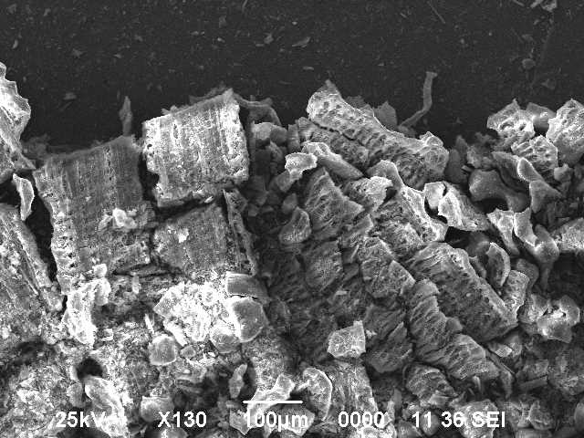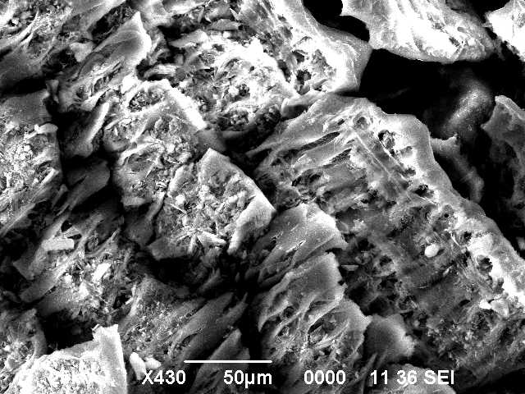

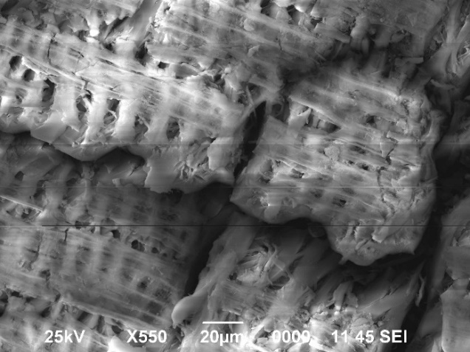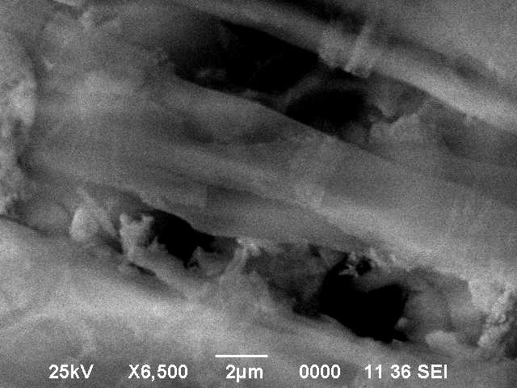

3.10-сурет. 600 °C-та алдын ала өңдеусіз термиялық қыздыру кезінде алынған материалдардың әр түрлі масштабта түсірілген СЭМ суреттері

Әртүрлі температурада күйдіруден кейін материалдың құрылымдық морфологиясында айтарлықтай өзгерістер байқалмайды. Материалдың құрылымы жану процесіне қарамастан сақталады. Әртүрлі масштабтағы үлкейту кезінде 600 ^{о}С кезінде алынған материалдардың СЭМ суреттері көрсетілген (3.10-сурет). Әртүрлі температурада материалдың кристалдылығы өзгереді. Рентгендік құрылымдық талдау бойынша 600^{о}С кезінде алынған материал аморфты болып табылады. Температура жоғарылаған сайын материалдың құрылымы аморфтыдан кристалдыға өзгереді. Яғни, температураны өзгерту арқылы аморфты немесе басқа фазалық құрылымды алуға болады. Жоғарыда айтылғандардың бәрінен литий-ионды аккумуляторлар үшін электрод материалының аморфты құрылымы көбірек қолданылады және ең оңтайлы температура 600 °С құрайды деген қорытынды жасауға болады.

3.3 Күріш қауызын алдын ала өңдеу нәтижелері
Жоғарыда айтылғандай, белсенді материалдың тазалығы, өлшемі мен кеуектілігі үлкен рөл атқарады. Біздің үлгі үлкен болғандықтан және оксид элементтері бар болғандықтан, келесі міндет - тазалықты арттыру және өлшемді азайту. Тазалықты арттыру үшін екі сатылы тәжірибе жүргізілді. Біріншісі -алдын ала өңдеу, екіншісі - химиялық тазарту. Алдын ала өңдеу үшін ең жақсы нұсқа-HCl ертіндісінде өңдеу [150]. Алдын ала өңдеу жоғарыда аталған әдістеме бойынша жүргізілді (2.4 тарау).
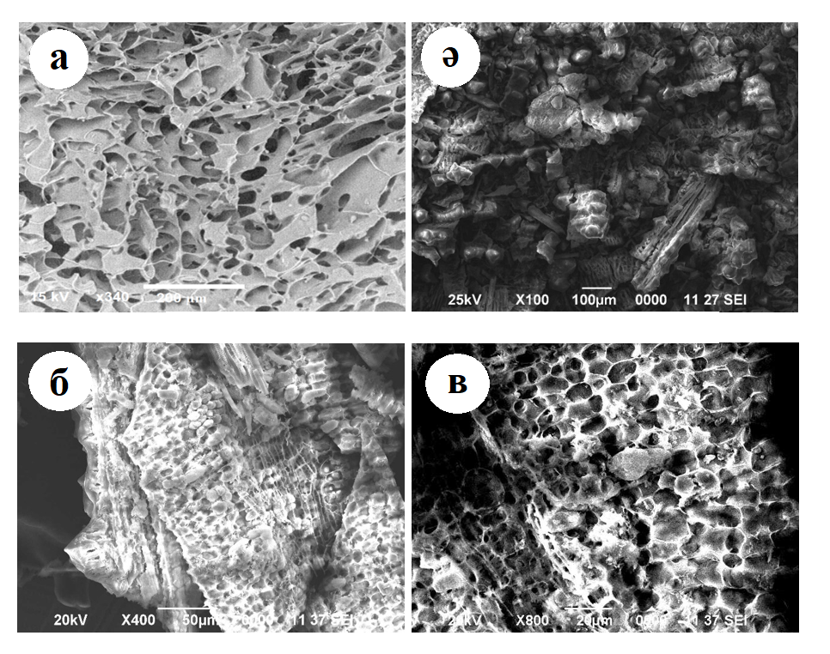
3.11-сурет. HCl-мен алдын ала өңдеуден кейін 600 °C температурада КҚ-нан алынған материалдың СЭМ -суреттері

3.11-суретте (а, ә, б, в) КҚ-ын қышқылмен алдын ала өңдеуден кейінгі және кремний диоксиді үлгісінің СЭМ суреттері көрсетілген. СЭМ суреттер бойынша (3.3-сурет), шикі үлгі КҚ-на тән құрылымды көрсетеді. 3.11ә-в)-суреттерде кремний диоксиді үлгісінің әртүрлі масштабта үлкейту кезіндегі СЭМ суреттері көрсетілген. Тұз қышқылымен алдын ала өңделген үлгі қышқылдың әсерінен органикалық қоспалардың ыдырауына байланысты құрылымның айтарлықтай бұзылуына ие екенін көрсетті (3.11а)-сурет). Термиялық өңдеуден кейін (3.11в -сурет) кеуекті құрылым пайда болғанын көруге болады.

3.2-кесте. КҚ-ның РФА талдауы. КҚ-ын алдын ала өңдеуден кейін SiO₂ құрамының 84,4% - дан 93% - ға дейін өскенін көрсетті.
Фазалық құрамы | SiO₂ | Na₂O | MgO | Al₂O₃ | SO₃ | Cl | K₂O | CaO | MnO | Fe₂O₃ | CuO | ZnO | Cr₂O₃
КҚ³ | 93.0 | - | - | - | - | 2.8 | 0.5 | 1.2 | - | 2.2 | 0.1 | 0.1 | -

3.4 Химиялық өңдеуден кейінгі нәтижелер
Химиялық тазартудан кейін алынған үлгі СЭМ анализ бойынша зерттелді. Сипатталған әдістеме бойынша жаңадан синтезделген (2.5-тарау) ұнтақ 30-суретте әртүрлі үлкейтулерде ұсынылған. Бөлшектердің өлшемдерін суреттерден анықтау өте қиын. Алайда, суреттерге қарап, бөлшектердің өлшемдері микроннан аз деп айтуға болады. Бөлшектердің өлшеміне байланысты агломерация өте тез жүреді (3.12-сурет).

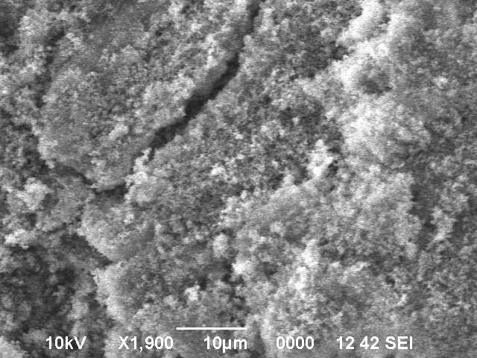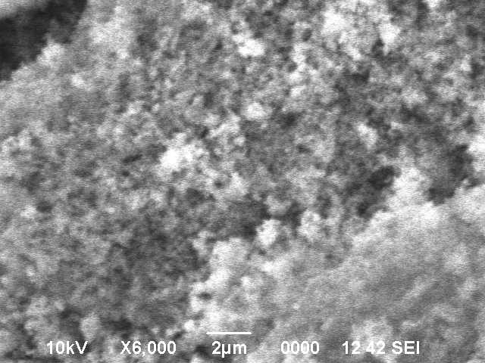

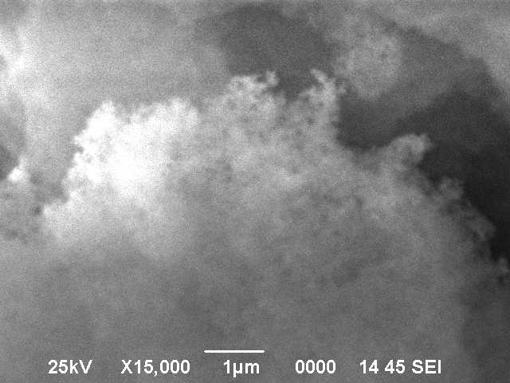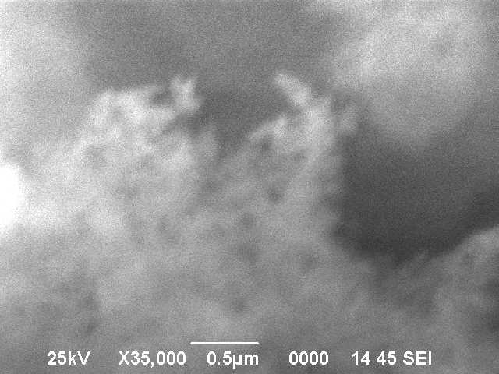

3.12-сурет. Таза SiO₂ үлгісінің әртүрлі ұлғайтылған СЭМ суреттері

3.3-кесте. SiO₂ үлгісінің (РФТ) талдау нәтижелері.
Фазалық құрамы | SiO₂ | Na₂O | MgO | Al₂O₃ | SO₃ | Cl | K₂O | CaO | MnO | Fe₂O₃ | CuO | ZnO | Cr₂O₃
Құрамы % | 99.7 | - | - | - | - | - | 0.1 | 0.2 | - | - | - | 0.04 | -

Алынған деректерді талдау кезінде күріш қауызынан алынған материалда құрамындағы калий, кальций, темір және магний оксидтерінің мөлшері 0,155‒18,4% аралығында екенін көрсетеді (3.2-кесте). Оксидтердің құрамы күріш қауызын өңдеу үшін қолданылатын реагенттің табиғатына байланысты өзгереді. 3.3-кестеде көрсетілгендей, тұз қышқылдарымен алдын ала өңдеуден кейін КҚ-нан алынған материалда кремний диоксидінің мөлшері әлдеқайда жоғары. Соңғы өнімдегі SiO₂ негізгі затының ең көп мөлшері бастапқы шикізатты алдын ала қышқылдарымен өңдеу арқылы қол жеткізіледі.
Тұз қышқылымен өңдеуден кейін SiO₂ көрсеткіші 99.7% - ға дейін өсті, бұл алдын ала өңдеу әдісін қолданудың тиімділігін көрсетеді. Бұл деректер күріш қауызынан жоғары таза кремний диоксиді үшін ең перспективалы шикізат екенін көрсетеді.
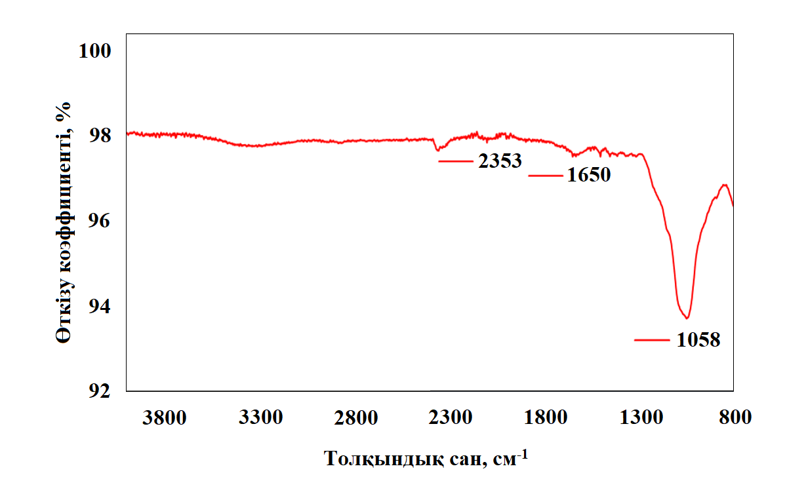
3.13-сурет. КҚ-3-нан алынған SiO₂ –нің ИҚ-Фурье спектрлері

Таза SiO₂ үлгілcінің ИҚ Фурье - спектрлері 3.13-суретте көрсетілген. 1058 см^{–1}-де сіңірудің айтарлықтай шыңын силоксан (Si–O–Si) торының тербеліс режимдеріне жатқызуға болады, бұл жоғары конденсацияланған кремний диоксиді торын көрсетеді және әлсіз 2353 см^{–1}-де шың Si-H байланысының созылу діріліне байланысты пайда болады. 1600-ден 1650 см⁻¹-ге дейінгі ең жоғары диапазон кремний атомының бос d-орбиталына электрондардың жалғыз жұбының берілуіне байланысты Si-O арасында қос байланыстың түзілуін көрсетеді. Басқа өте әлсіз шыңдар өлшеу кезінде пайда болған шу болуы мүмкін. Алынған SiO₂ спектрлері органикалық немесе бейорганикалық қоспаларға қатысты басқа жолақтарды көрсетпейді. Элементтік талдау оттегінің 53.26% және 46.74% кремний құрамын көрсетті (3.14-сурет).
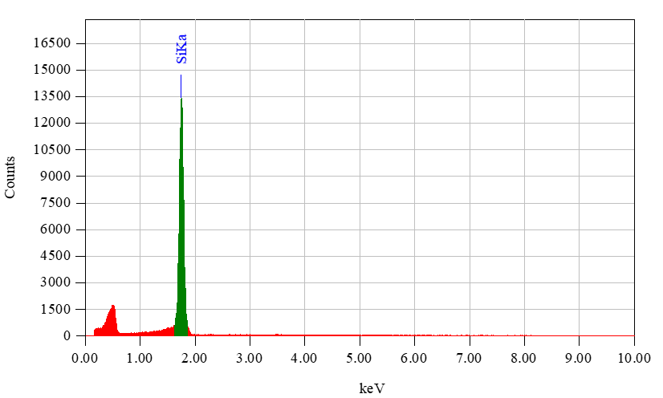
Thin Film Standerdless Standard Quantitative Analysis(Oxide)
Fitting Coefficient : 0.1599
Total Oxide : 24.0
Element (keV) mass% Counts Error% Mol% Compound mass% Cation K
O * 53.26
Si K (Ref.) 1.739 46.74 120953.85 0.16 100.00 SiO2 100.00 12.00 1.0000
Total 100.00 100.00 100.00 12.00

3.14-сурет - таза SiO₂ элементтік талдауы

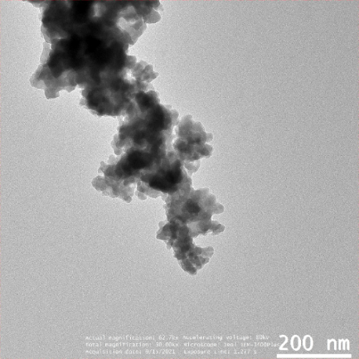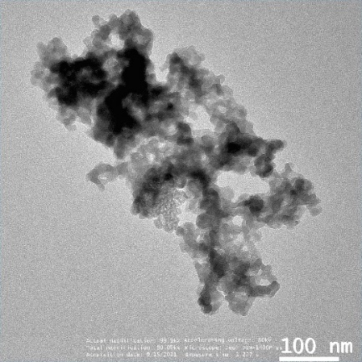

3.15-сурет. Таза SiO₂ нанобөлшектерінің ЖЭМ арқылы алынған -суреттері және өлшемдері бойынша таралуы

3.15-суретте көрсетілген ЖЭМ -суреттері ×80. 00 kx (индекс 100 нм) дейін үлкейту арқылы алынды. Нанобөлшектердің ЖЭМ суреттерінен үлгілерде барлық бөлшектердің ~20-30 нм өлшемі бар екенін көруге болады. Бұл бастапқы үлгіде сыртқы әсерсіз «жабысу» процесі жүрмейтінін көрсетеді. Басқаша айтқанда, тәжірибелік үлгі диаметрі ~20-30 нм болатын таза нанобөлшектерден тұрады. ImageJ бағдарламасының көмегімен суретті талдау кезінде ұнтақ бөлшектерінің мөлшерін анықтауға мүмкіндік берді, олардың орташа өлшемі - 25 нм.

3.16-сурет. Таза SiO₂ комбинациялық шашырау спектрлері

Алынған үлгілерді қосымша зерттеу үшін таза SiO₂ үлгісін комбинациялық шашырау спектрлеріне талдау жүргізілді (3.16-сурет). SiO₂ үшін комбинациялық шашырау спектрлері O-Si-O кремний диоксидінің меншікті тербелмелі режимдерімен байланысты 300, 380, 800 см⁻¹ диапазонының амплитудасына сәйкес нормаланған.

3.17-сурет. а) төмен температурадағы үлгілердің азот адсорбция-десорбциясы және ә) SiO₂ кеуек өлшемдерінің таралуы.

3.4-кесте. Таза SiO₂ үлгілерінің бетінің сипаттамасы.
Үлгі | БЭТ бойынша бетінің ауданы, м² г⁻¹ | Кеуектілік сипаттамалары (DFT әдісі)
Үлгі | БЭТ бойынша бетінің ауданы, м² г⁻¹ | Кеуек көлемі, см³ г^{‒1} | Кеуек өлшемі, нм
SiO₂_HCl | 980 | 1.2 | 0.9
Таза SiO₂ үлгілерінің бетінің ауданының (БЭТ) сипаттамалары 3.4-кестеде көрсетілген. 3.17 -суреттерде (a, ә) азоттың адсорбция-десорбция изотермалары және таза SiO₂ өлшемдеріне сәйкес кеуектердің таралуы көрсетілген. Бетінің ауданы БЭТ бойынша таза SiO₂-дің беті 980 м²*г⁻¹ болды. SiO₂ үлгілерінің изотермалары III типке жақын, әлсіз гистерезиске жақын және төмен қысымдағы қисыққа келеді, бұл мезо-кеуекті (порист)-макро-кеуекті материалдарды көрсетеді. Бұл тұжырымдар кеуек көлемімен және кеуектілік өлшемдерінің орташа мәнімен расталады (3.4-кесте) және кеуектердің үлгі өлшемдеріне таралуына байланысты (3.16-сурет).

3.5 SiO₂/С физика-химиялық сипаттамалары
Жоғарыда аталған әдістеме бойынша SiO₂/С алынды. Алынған үлгі сканерлеуші электронды микроскоп және трансмиссиялық электронды микроскопия (СЭМ және ЖЭМ) көмегімен зерттелді, сонымен қатар элементтік талдау жүргізілді. 750°C температурада сахарозамен SiO₂ күйдірілгеннен кейін бөлшектер диаметрі әртүрлі дөңгелек пішінді ұнтаққа айналады (3.18-сурет). Элементтік талдау 9,73% көміртегі, 44,07% кремний және 46,20% оттегі құрамын көрсетті.

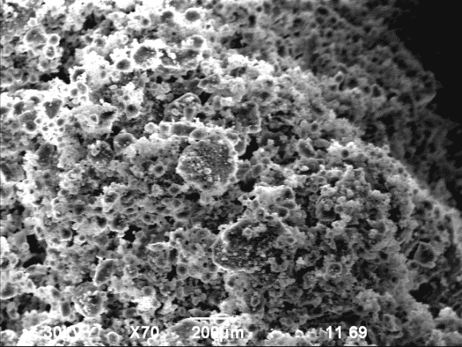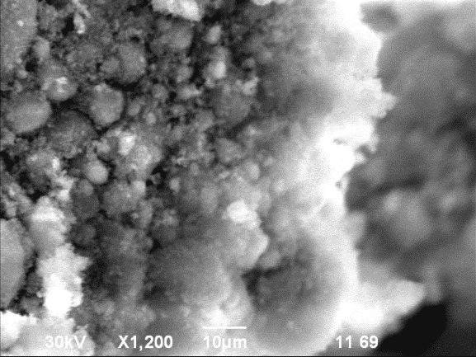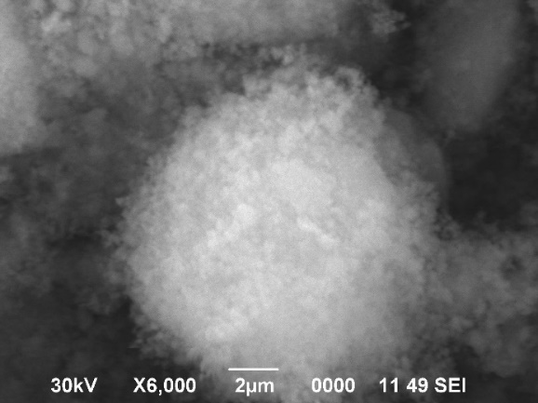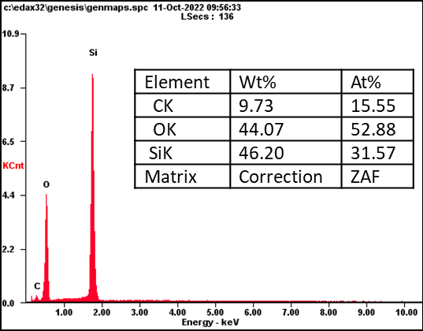

3.18-сурет. Алынған SiO₂/С үлгісінің СЭМ және EDAX суреттері

Графитпен қапталған SiO₂ композитін талдау кезінде алынған ПЭМ суреттерінде (3.19-сурет) SiO₂ нанобөлшектері болып табылатын қараңғы нүктелердің айналасында көміртекті қабықтың болуын көрсетеді. Қабықтың ішіндегі бөлшектер біркелкі бөлінбегенімен, олар көміртегі матрицасының құрылымында мықтап байланысқан, бұл SiO₂ нанобөлшектерінің литий ионды батареяда қолдану кезінде көлемдік әсерін төмендетеді.

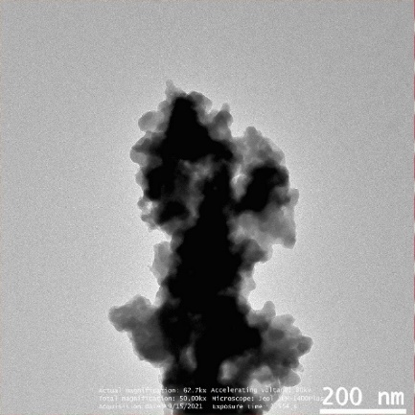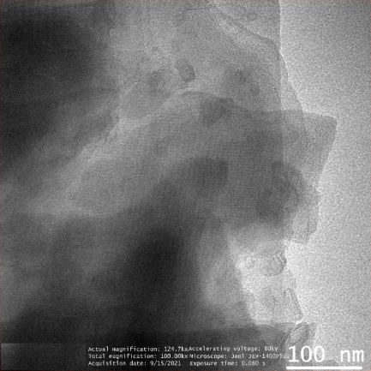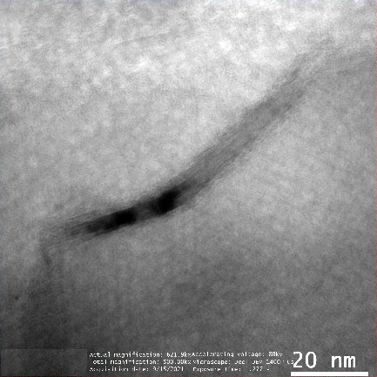

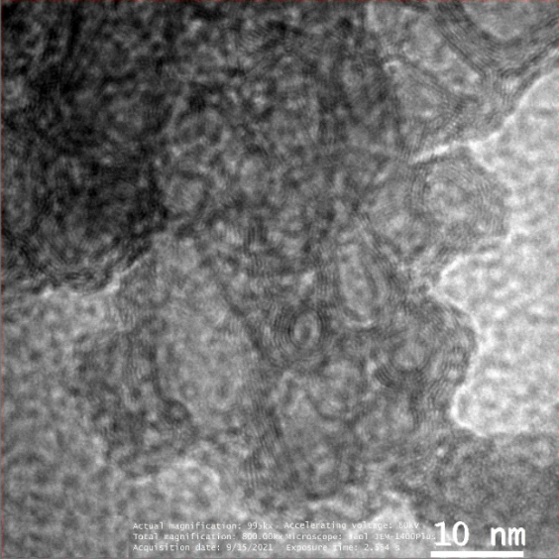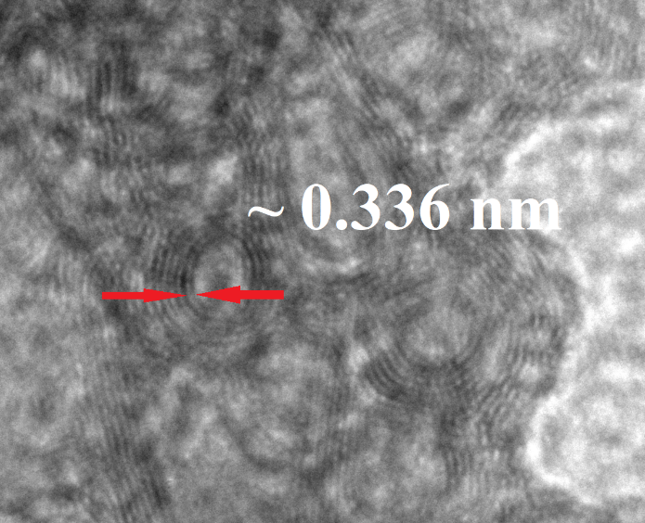

3.19-сурет. Әр түрлі масштаб кезінде алынған SiO₂/С үлгісінің ЖЭМ суреті

Алынған үлгілер 3.20-суретте келтірілген рентгендік құрылымдық талдау арқылы да зерттелді. SiO₂-нің сәтті модификациясы (кремний диоксиді бөлшектерінің айналасында көміртекті қабықтың пайда болуы) болып рентгендік талдау кезінде көміртекке сәйкес келетін шамамен 44°θ кең әлсіз шыңның пайда болуы және 18-30° θ арасындағы кең дифракциялық шыңның аморфты SiO₂-ға жататын кең шыңның пайда болуына байланысты. Графит көміртегіне жататын шамамен 26°θ дифракциялық шыңы аморфты SiO₂ –дің кең шыңына тең келгендіктен көрінбейді. Графиттің пайда болуы сахарозаның химиялық активтенуіне және көміртегінің нәтижесі болып табылады. SiO₂/C композитінің рентгендік дифрактограммасы аморфты SiO₂ шыңының 24°θ-тан 22° θ-ке дейін айқын ығысуын көрсетеді. SiO₂/C композит рентгенограммасында Si немесе SiC шыңдары жоқ, бұл осы фазалар қалыптаспай-ақ сәтті модификацияны көрсетеді.
3.20-сурет. SiO₂/C рентгендік құрылымдық талдау

Графитпен қапталған SiO₂ композиттік материалына спектроскопиялық талдау жүргізілді (3.21-сурет). Белгілі G шыңы 1600 см⁻¹ маңындағы барлық sp² жүйелерінде байқалады, ал D комбинациясының шашырау шыңы алты есе ароматикалық сақиналардың, сондай-ақ sp² байланыстарының болуын көрсетеді. Комбинациялық шашырау спектрлеріндегі D шыңы ақаулардан немесе тәртіпсіздіктерден (ретсіздіктен) туындайды және графит кристалдарының мөлшері азайған сайын сызықтық түрде артады. Біздің жағдайда, 3.20-суретте көрсетілген, әр түрлі пропорцияда SiO₂ және сахарозамен алынған үлгілер алынды (9:1, 8:2, 7:3). Осы үлгілердің комбинациялық шашырау спектрлерінде 1350 см⁻¹ және 1595 см⁻¹ тән жиілік мәндері бар барлық үлгілерде екі шыңның болуы анықталды. Бұл шыңдар графит құрылымдарының типтік ақауларымен байланысты D және G жолақтарына сәйкес келеді. Сонымен қатар, 2700 см⁻¹ 2D жиілігіне жақын әлсіз шың бар.
SiO2:Сахароза | D | G | ID | IG | R(ID/IG)
9:1 | 1343 | 1594 | 877 | 1066 | 0,822702
8:2 | 1350 | 1592 | 2687 | 3105 | 0,865378
7:3 | 1350 | 1595 | 929 | 1062 | 0,874765

3.21-сурет. SiO₂/С комбинациялық шашырау спектрілері
Жарықтың комбинациялық шашырау спектрі көміртегі негізіндегі материалдарға тән қасиет болып табылады және көміртегі негізіндегі материалдардың графиттену дәрежесін бағалау үшін D және G (I_{D}/I_{G}) жолақтарының қарқындылық қатынасын да пайдалануға болады. I_{D}/I_{G} қатынасы графиттеу дәрежесіне кері пропорционалды. Аз I_{D}/I_{G} қатынасы композиттердегі көміртегі компонентінің графиттенуінің жоғары дәрежесін көрсетеді. Бұл жағдайда графит қабығындағы SiO₂ композиті үшін I_{D}/I_{G} мәні 9:1 үшін шамамен 0,82 болды. Бұл I_{D} шыңының қарқындылығы (ақауларға қатысты) I_{G} шыңының қарқындылығынан (графит құрылымына қатысты) төмен екенін білдіреді, бұл ақаулармен салыстырғанда берілген материалда графит құрылымының басым болуын көрсетеді.

3.6 Алынған үлгілердің электрохимиялық сипаттамалары
Ұяшықтардың электрохимиялық сипаттамалары электродтағы белсенді материалдардың сапасы мен қасиеттерімен анықталады. Кремний оксиді негізіндегі анод электродтарының негізгі өлшемдері олардың кеуектілік, тазалық және өткізгіштік сияқты параметрлеріне байланысты болады. Бірақ бұл параметрлер ұяшықтың барлық сипаттамаларына толық жауап бермейді. Мысалы, бірдей белсенді материалдармен екі түрлі дерек алуға болады. Бұл электродты дайындауға байланысты. Байланыстырушы, өткізгіш және белсенді материалдың ара қатынасы, сондай-ақ белсенді материалдың электрод көлеміне таралуы да маңызды рөл атқарады.

3.21\2-сурет. Әр түрлі масштабта таза SiO₂ циклына дейін дайын электродтың беті

Бұл тарауда сыйымдылық, қайтымдылық және циклділік сияқты алынған электродтардың электрохимиялық сипаттамаларын анықтау бойынша тәжірибелер жүргізілді.
Электродтың СЭМ суреттерінде (3.22-сурет) көрініп тұрғандай біркелкі таралу және белсенді материал, PVDF, C45 арасында жақсы байланыс бар. Суретте (3.23-сурет) құрастырудан кейін бірден сыныққа арналған ұяшықты тексеру көрсетілген.

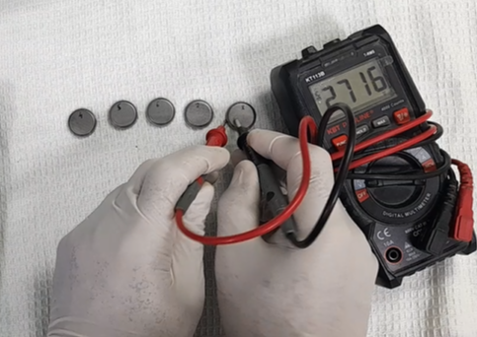

3.23-сурет. Батареяларды сынау алдында тексеру

Сыйымдылық пен тұрақтылықты салыстыру үшін коммерциялық нано-кремнийден электродтар дайындалды. Зарядтау-разрядтау сипаттамалары 3.24а-суретте көрсетілген. Нанокремнийдің бірінші цикліндегі сыйымдылығы жақсы нәтиже көрсеткенін көруге болады (~2800 мА*сағ*г⁻¹). Алайда келесі циклдерде ол құлдырай бастайды. Оныншы циклде ~ 500 мА*сағ*г⁻¹ дейін төмендеді. Мұның бірнеше себептері бар. Біріншісі: кремний көлемнің ұлғаюына байланысты зарядтың әр циклінде бөлшектің ыдырауына алып келеді, бұзылуға байланысты материалдар арасындағы байланыс нашарлайды және қайтымсыз қосылыстар пайда болады, ал көлемнің әр өзгеруімен электродтың бетінде жаңа ҚЭФҚ қабаты пайда болады, осылайша ионның өткізгіштігі нашарлайды. Бұл сондай-ақ ешқандай өңдеусіз КҚ-нан алынған SiO₂-ге де қатысты (3.24ә -сурет). Ешқандай алдын ала өңдеусіз КҚ-нан алынған SiO₂-нің бірінші разряд сыйымдылығы 450 мА*сағ*г⁻¹-ден жоғары болды. Екінші циклде 250 мА*сағ*г⁻¹-нан сәл артық көрсеткішті көрсетті. Электрод материалы тұрақты жұмыс істейді, бірақ оның электрохимиялық сыйымдылығы төмен.

а) нано-кремний, ә) КҚ-нан термиялық өңдеу әдісімен алынған кремний оксиді.

3.24-сурет. Электродтардың заряд/разрядтық сипаттамасы
Осы зерттеуге және басқа әдеби деректерге сәйкес, таза кремний электродтар жасауға жарамсыз деген қорытынды жасауға болады. Материалдың кеуекті немесе наноөлшемді құрылымында да, зарядтау процесі кезінде айтарлықтай көлемдік кеңеюге байланысты құрылымның бұзылуына әкеледі (шамамен 300%).

а) 50 мА*г⁻¹ ток тығыздығы кезінде КҚ алдын ала өңдеуден кейін алынған кремний оксидінің сыйымдылығының өзгеруі
ә) сканерлеу жылдамдығы 0,1 мВ*с⁻¹ кезіндегі КҚ алдын ала өңдеуден алынған кремний оксидінің ЦВА
б) 50 мА*г⁻¹ ток тығыздығы кезіндегі КҚ алдын ала өңдеумен алынған кремний оксиді үшін разряд сыйымдылығының өзгеруі және кулондық тиімділігі

3.25-сурет. КҚ алдын ала өңдеумен алынған кремний оксиді электродының заряд/разрядтық сипаттамасы.

3.25а-суретте алдын ала өңдеумен КҚ-нан алынған SiO₂ электродының зарядтау/разрядтық сипаттамасын көруге болады. Бірінші циклде разряд сыйымдылығы 900 мА*сағ*г⁻¹, зарядтау сыйымдылығы шамамен 500 мА*сағ*г⁻¹. Екінші циклде разряд сыйымдылығы 450 мА*сағ*г⁻¹ дейін күрт төмендейді. Үлкен айырмашылық электрод бетінде фазааралық қатты электролиттің пайда болуымен байланысты. Бұл (3.25ә-суретте) ЦВА қисықтарын растайды. Бірінші циклдегі ЦВА ауданы басқаларға қарағанда үлкен. Екінші циклден бастап күрт өзгеріс байқалмады. Әр циклдегі сыйымдылық төмендейді (3.25б-суретте) және 50 циклде сыйымдылық 250 мА*сағ*г⁻¹ көрсетеді. Бұл, ең алдымен, литийдің электродтағы материалдармен қайтымсыз қосылыстардың пайда болуына байланысты.
Сондай-ақ, салыстыру үшін электроспининг арқылы алынған көміртекті наноталшықтардан батарея жиналды [151].
а) ток тығыздығы 100 мА*г⁻¹ болған кезде көміртекті наноталшықтардың сыйымдылығының өзгеруі
ә) сканерлеу жылдамдығы 0,1 мВ*с⁻¹ болған кезде көміртекті наноталшықтардың ЦВА
б) токтың әр түрлі тығыздығындағы көміртекті наноталшықтар үшін разряд сыйымдылығы мен КТ
в) циклге дейінгі және кейінгі көміртекті наноталшықтардың кедергісі

3.26-сурет. Көміртекті наноталшықтар электродының электрохимиялық сипаттамалары.

Бөлме температурасындағы заряд/разрядтың гальваностатикалық профильдері 0,01-3,0 В кернеуде 100 мА*г⁻¹ ток тығыздығында 1-ден 50-ге дейінгі циклдардан жасалынды (3.26а-сурет). Үлгіде 0,7 В аймағындағы бірінші разряд циклінде үстірт бар және қуат келесі циклдармен салыстырғанда әлдеқайда жоғары. 100 мА*г⁻¹ кезіндегі көміртекті наноталшықтардың разряд сыйымдылығы шамамен 594 мА*сағ*г⁻¹, разрядтық сыйымдылығы 303 мА*сағ*г⁻¹ көрсетті. Бұл электродтардың бетінде ФАҚЭ қабатының пайда болуына байланысты. Кулондық тиімділік 51% көрсетті. Екіншіден бастап, келесі циклдарда қуат тұрақты, ал барлық циклдар үшін кулондық тиімділік ~100% - ға дейін өсті. Үлгі әртүрлі ток тығыздығында жақсы тұрақтылықты көрсетті. ЦВА сонымен қатар тұрақты циклды көрсетеді (3.26ә -сурет). Токтың тығыздығы 50 мА*г⁻¹ кезінде 80 циклден бастап, сыйымдылығы 365 мА*сағ*г⁻¹ дейін өсті, бұл графиттің теориялық сыйымдылығынан сәл аз. Үлкен ток тығыздығында литий иондарының анод құрылымына еніп үлгермейді және батареялардың сыйымдылығы төмендейді. Ток тығыздығы 500 мА*г⁻¹ кезінде сыйымдылығы 148 мА*сағ*г⁻¹ дейін төмендеді. Ток тығыздығының кері төмендеуімен сыйымдылық бұрынғы көрсеткіштерге дейін өсті (3.25б-сурет). Батареяның кедергісі көбірек көрсетті – 3 кОм. Циклден кейін ол 60 Ом-ға дейін төмендеді (3.26в-сурет).
а) 300 мА*г⁻¹ ток тығыздығында SiO₂ разряд сыйымдылығының өзгеруі
ә) сканерлеу жылдамдығы 0,1 мВ*с⁻¹ болған кезде SiO₂ –нің ЦВА
б) әр түрлі ток тығыздығындағы SiO₂ үшін разряд сыйымдылығының өзгеруі және кулондық тиімділік
в) таза SiO₂ үшін Nyquist графиктері (импеданс)

3.27-сурет. Таза SiO₂-дің электродының электрохимиялық сипаттамалары

3.27(а)-суретте 0,01-3В кернеу диапазонында 300 және 50 мА*г⁻¹ ток тығыздығында таза SiO₂-нең 1 - ден 5-ші циклге дейінгі разряд пен заряд қисықтары көрсетілген. 3.27(б)-суретте 0,1 мВ * с сканерлеу жылдамдығында SiO2 бөлшектерінің циклдік вольтамперограммалары көрсетілген. SiO₂ үшін циклдік вольтамметрия графигі төменгі кернеу мәндерінде болатын маңызды реакцияларды оқшаулау мақсатында 2,2 В дейінгі диапазонда ұсынылды. Электролиттің ыдырауы және белсенді бөлшектердің бетінде ҚЭФҚ пленкаларының түзілуі 0,43 В кең шыңында жүреді. 3.27(в)-суретте таза SiO₂ үшін импеданс шамамен ~6 КОм кедергіні көрсетті.

3.28-сурет. Әр түрлі масштабта SiO₂ электродының циклдан кейінгі СЭМ-нен алынған сурет

SiO₂ анодының 1-ші разрядтау және зарядтау сыйымдылығы 841 және 606 мА*сағ*г⁻¹ көрсетті. Егер таза SiO₂ разряд қисықтарын алдын ала өңдеумен алынған SiO₂-мен салыстырсақ (3.27 (ә) және 3.25-суреттер), таза SiO₂ сыйымдылығы алдын-ала өңдеумен алынған SiO₂-ге қарағанда тұрақты. Ток тығыздығы 300 мА*г ⁻¹ болғанда таза SiO₂ сыйымдылығы орташа есеппен 290 мА*сағ*г⁻¹ көрсетті, ток тығыздығы 200 мА*г⁻¹ болғанда сыйымдылығы 310 мА*сағ*г⁻¹ көрсетті, ток тығыздығы 100 мА*г⁻¹ болған жағдайда сыйымдылығы 350 мА*сағ*г⁻¹ және, ток тығыздығы 50 мА*г⁻¹ болғанда, сыйымдылығы 430 мА*сағ*г⁻¹ екенін көрсетті. Кулондық тиімділік шамамен 100% болды. SiO₂ электродының керемет циклдік тұрақтылығы материалдың мөлшері мен кеуектілігіне байланысты болуы мүмкін. Өлшемі мен кеуектілігі электролит/Li⁺ ену жолдарын қамтамасыз етеді және цикл кезінде анодтың белсенді массасының кеңеюін өтейді.
Электродтардың СЭМ суреттерінде (3.28-сурет) циклден кейін бетінде мөлдір қабат пайда болғанын көруге болады. Циклге дейінгі электродпен салыстырған кезде (3.22-сурет) анық көруге болады. Болжам бойынша, бұл ҚФЭҚ қабаты.
а) ток тығыздығы 150 мА*г⁻¹ болған кезде белсендірілген көмірдің сыйымдылығының қисығы
ә) сканерлеу жылдамдығы 0,1 мВ*с⁻¹ кезінде белсендірілген көмірдің ЦВА
б) әр түрлі ток тығыздығында белсендірілген көмір үшін сыйымдылығының өзгеруі және кулондық тиімділік

3.29-сурет. КҚ-нан алынған белсендірілген көмірдің электрохимиялық сипаттамалары.

3.29а-суретте КҚ-нан алынған белсендірілген көмірден жасалған ұяшықтың разряд және заряд қисықтары көрсетілген [120]. 0,01-3 В кернеу аралығында 150 мА*г^{–1} ток тығыздығындағы анодтың 1-ден 5-ші цикліне дейін көрсетілген. 150 мА*г⁻¹ ток тығыздығындағы разряд пен заряд сыйымдылығы 1462 мА*сағ*г⁻¹ және 310 мА* сағ*г⁻¹ екенін 1-ші циклде көрсетті. Анодының бастапқы кулондық тиімділігі шамамен 21,2% құрайды (3.29в-сурет). Сыйымдылықтың қайтымсыз болуы электрод бетінде жаңадан пайда болған ҚЭФҚ түзілуіне және литий иондарының қайтымсыз интеркалациясына байланысты болуы мүмкін. Бірінші разряд қисығында шамамен 0,45 В аймағында үстірт байқалады, содан кейін келесі разряд қисықтарында жоғалады. Бұл құбылыс ЦВА нәтижесіне де сәйкес келеді. 20-шы және 50-ші циклдар аралығында (3.29в-сурет) және зарядтау қисықтарымен салыстырғанда, олар бір-бірімен қабаттасып, керемет циклдік тұрақтылықты көрсетеді.
ЦВА қисықтары (3.29ә-сурет) 0,01-3 В кернеу диапазонында 0,1 мВ*с^{–1} сканерлеу жылдамдығымен өлшенді. Бірінші циклде электрод бетінде ҚФЭҚ түзілуін көрсететін кең қалпына келтіру шыңы анықталды. Литийдің көміртегі қабаттары мен нанопораларға (қуыстарға) қайтымды енгізілуіне сәйкес келетін 0,2 мен 1,5 В арасындағы айқын катод шыңын анықтауға болады. Бірінші циклде жоғарыда аталған катод шыңының қарқындылығы басқаларға қарағанда едәуір жоғары, бұл ҚФЭҚ түзілуіне, электролиттің ыдырауына және көміртегі материалының арнайы учаскелеріне Li⁺ қайтымсыз енгізілуіне байланысты болуы мүмкін. Өнімділік сынағында таза SiO₂ және БК жақсы нәтиже көрсетті. Екі үлгі де бүкіл цикл бойы 400 мА*сағ*г⁻¹-ден астам сыйымдылықты сақтады.
Алынған таза SiO₂-нің электрохимиялық қасиеттерін жақсарту үшін көміртекті материалмен қапталды. Алынған (SiO₂/C) композиттің электрохимиялық қасиеттерін түсіну үшін гальваностатикалық заряд/разряд қисықтары зерттелді (3.30-сурет). 3.30 а,б-суреттерінде байқалған алғашқы циклдарда зарядтау сыйымдылығының бастапқы күрт төмендеуін электрод бетінде ҚФЭҚ-ның пайда болуымен және электролиттің ыдырауымен түсіндіруге болады. Өте жұқа SiO₂ қабырғалары белсенді материалдың үлкен пайызын литийді алуға мүмкіндік береді, осылайша айтарлықтай жоғары сыйымдылық қамтамасыз етіледі. Бірінші циклде SiO₂/С композиті 2018 мА*сағ*г⁻¹ жоғары разряд сыйымдылығын және 240 мА*сағ*г⁻¹ зарядтау сыйымдылығын көрсетеді, ал Кулон тиімділігі төмен болып, 50 мА*г⁻¹ ток тығыздығында 12% көрсетті. Үшінші циклден оныншы циклге дейін меншікті сыйымдылық тұрақты болып және Кулон тиімділігі шамамен 96% көтерілді және сыйымдылығы шамамен 365 мА*сағ*г⁻¹ мәніне ие болды. Графиттің рөлін одан әрі зерттеу үшін алынған композиттің циклдік сипаттамалары әртүрлі ток тығыздықтарында да тексерілді. Сонымен, 100 мА*г⁻¹ ток мәнінде батареялардың меншікті сыйымдылығы 215 мА*сағ*г⁻¹ дейін төмендейді, сонымен бірге 200 мА*г⁻¹ кезінде батареялардың меншікті сыйымдылығы 165 мА*сағ*г⁻¹, ал 500 мА*г⁻¹ кезінде меншікті сыйымдылық 88 мА*сағ*г⁻¹ дейін төмендеді. Айта кету керек, 40-шы циклден бастап сыйымдылық алғашқы 10 циклмен салыстырғанда күрт артты және ток тығыздығы 50 мА*г⁻¹ болған кезде 450 мА*сағ*г⁻¹ құрады. Бұндай өзгерістер басқа зерттеулерде де байқалады және көміртекті қабықтың жақсы өткізгіштікке ие болуына және электродтың кеңеюіне/бұзылуына жол бермеуіне байланысты болуы мүмкін. Сонымен қатар, алғашқы 2 циклдің төмендеуі цикл процесінде кремнийдің көлемдік кеңеюімен байланысты, бұл ҚФЭҚ-ның ішінара бұзылуына әкеледі. Сонымен қатар, 40-шы циклден бастап байқалған тұрақтылық кеуекті микроқұрылымдарды тиімді қайта құрылымдауға және тұрақты ҚФЭҚ-тың оңтайландыруға мүмкіндік беретін жоғары реактивация жылдамдығын көрсетеді.
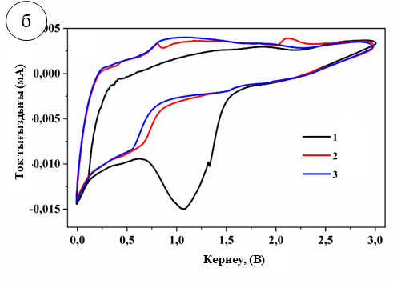
а) SiO₂/C композиттің заряд/разряд қисықтары
ә) әр түрлі ток тығыздығындағы циклдар санына байланысты заряд-разряд сыйымдылығы.
б) сканерлеу жылдамдығы 0,1 мВ*с⁻¹ болған кезде SiO₂/C ЦВА
в) циклге дейінгі және кейінгі SiO₂/С үшін Nyquist графиктері

3.30-сурет. SiO₂/C үшін электрохимиялық сипаттамалары

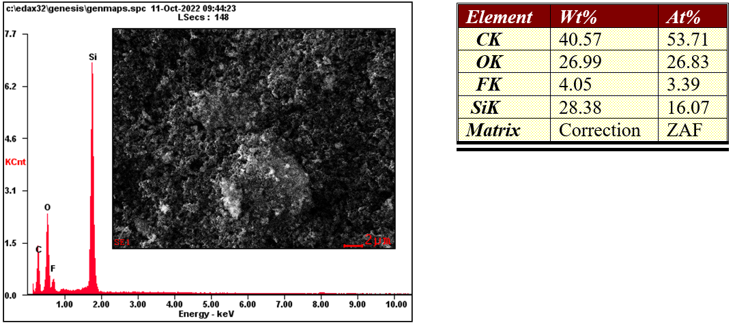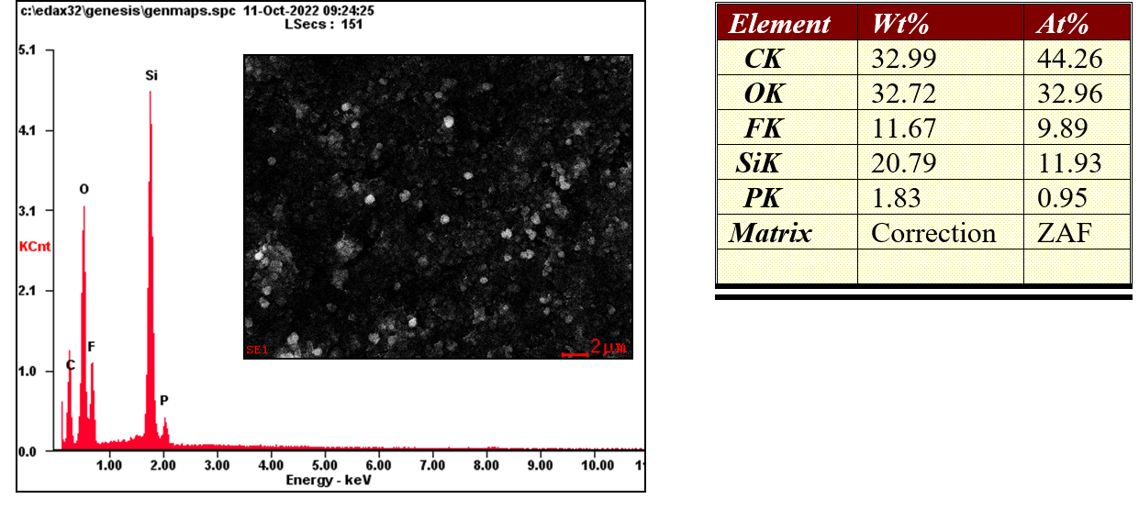

3.31-сурет. Циклге дейінгі және кейінгі SiO₂/C электродының элементтік талдауы

Циклге дейінгі электродтардың элементтік талдауы (3.31-сурет) кремнийдің 28.38% - ға дейін төмендегенін көрсетті. Бұл кремний оксиді көміртекті қабыққа енгізілгендіктен болып тұр. Фтордың пайда болуы ПВДФ қосумен байланысты. Циклден кейін барлық элементтердің пайызының төмендеуі ҚФЭҚ-ның пайда болуымен және талдауға кедергі келтірумен байланысты. Фосфордың пайда болуы құрамында фосфор бар электролиттің ыдырауымен байланысты.
SiO₂/C бастапқы композиттерінің циклдік вольтамперограммасы сканерлеу жылдамдығы 0,1 мВ*с⁻¹ (3.30б-сурет) кезінде 3,0 В және 0,01 в арасындағы қатарынан 3 цикл ішінде жартылай ұяшық батареяларда зерттелді. Бастапқы SiO₂ электродында SiO₂ мен Li арасындағы қайтымсыз электрохимиялық реакцияларға сәйкес келетін 1,0 В-тан жоғары катодтық шыңдар бар, олар келесі циклдарда жоғалады. 0,2 В-тан төмен катод шыңын кремний литиймен қоспаланған кезде пайда болатын процесіне жатқызуға болады. Электрохимиялық теңдеулерді келесі мысал бойынша (13,14,15) көрсетуге болады [152]:
SiO₂+4Li+4e- → 2Li₂O+Si (13)

2SiO₂+4Li+4e- → Li₄SiO₄+Si (14)

5SiO₂+4Li+4e- → 2Li₂Si₂O₅+Si (15)

Әлсіз шың 1,40 В-та байқалады, бұл электролит пен электрод арасындағы реакцияға және ҚФЭҚ-ның түзілуінің басталуына байланысты болуы мүмкін. Бұл екі шың да 2-ші циклде көрінбейді, бұл ҚФЭҚ түзілуі негізінен бірінші цикл кезінде болатынын және бұл бастапқы реакциялар қайтымсыз екенін көрсетеді. Батарея цикліне дейін және одан кейінгі электрохимиялық импеданс (EIS) спектроскопиясы батареяда болатын электрохимиялық реакциялардың кинетикасын егжей-тегжейлі зерттеу үшін пайдаланылды. Nyquist графиктері 3.30в-суретте көрсетілген Nyquist графиктері жоғары жиіліктерде ойықтары бар жартылай шеңберден және төмен жиіліктерде түзу сызықтан тұрады. Цикл алдында электрод пен электролит шекарасы арасындағы литий иондарының миграциясына сәйкес келетін электролит ретінде белсенді SiO₂/C және LiPF₆ материалы бар батарея иондарының тасымалдану кедергісі 2 кОм-дан асады. 50 циклден кейін элементтің кедергісі азаяды және 1 кОм-нан сәл асады.
3.32-сурет. а) 10 циклге дейінгі барлық материалдар үшін разряд сыйымдылығының өзгеруі, ә) әр түрлі ток тығыздығында 10 циклден 50 циклге дейінгі барлық материалдар үшін разряд сыйымдылығының өзгеруі
3.32а-суретте барлық алынған материалдарды сыйымдылық бойынша салыстыру көрсетілген, мұнда бірінші циклдегі ең үлкен разряд сыйымдылығы 50 мА*г⁻¹ ток тығыздығы кезінде наноөлшемді кремнийді көрсетті, ол 2700 мА*сағ*г⁻¹-нан асады, екінші SiO₂/C 50 мА*г⁻¹ ток тығыздығында - шамамен 2000 мА*сағ*г⁻¹ жетті, токтың тығыздығы 150 мА*г⁻¹ болған кезде үшінші БК-шамамен 1500 мА*сағ*г⁻¹ сыйымдылықты көрсетті. 2-SiO₂ және таза SiO₂ материалдары 900 және 800 мА*сағ*г⁻¹ сыйымдылығын 50 мА*г⁻¹ ток тығыздығында көрсетті. Көміртекті наноталшықтар және 1-SiO₂ шамамен 600 мА*сағ*г⁻¹ сыйымдылықты 100 мА*г⁻¹ ток тығыздығында көрсетті және шамамен 450 мА*сағ*г⁻¹ сыйымдылықты 300 мА*г⁻¹ ток тығыздығында көрсетті. 50 циклде ең тұрақты мәндер SiO₂/С материалы, таза SiO₂, БК және коміртекті наноталшықтар көрсетті. SiO₂/С басқа материалдармен салыстырғанда тиімділігі ең жоғары мәнін көрсетті.
3.33-сурет. 50 мА/г ток тығыздығы кезінде SiO₂/C үшін 50 цикл ағынының сыйымдылығының өзгеруі

SiO₂/C жасалған электрод 50 мА*г⁻¹ тұрақты ток тығыздығында батарея алғашқы екі циклде жоғары сыйымдылықты көрсетті. Бірінші циклде сәйкесінше разряд сыйымдылығы 1950 мА*сағ*г⁻¹ және заряд сыйымдылығы 742 мА*сағ*г⁻¹ көрсетті. Бұл қатты электролит қабатының түзілуіне байланысты үлкен сыйымдылық мәндерін көрсетті - бұл батареялардың басқа түрлерінде де байқалатын процесс. Үшінші циклде сыйымдылық 385 мА*сағ*г⁻¹ төмендеді. Алайда, үшінші циклден бастап сыйымдылық келесі 40 цикл ішінде біртіндеп өсті. 40 циклден кейін сыйымдылық шамамен 450 мА*сағ*г⁻¹ деңгейінде тұрақтанды. 30-дан 40 циклге дейінгі аралықта сыйымдылықтың күрт өзгеруі байқалады, бұл қоршаған орта температурасының өзгеруінің батареяларды сынау процесіне әсеріне байланысты.
Алынған электрохимиялық талдаулар бойынша материалдардың негізгі үш түрі анықталды. Біріншісі электрод ретінде жарамсыз, екіншісі жұмыс жасайды бірақ сыйымдылығы төмен және үшіншісі жұмыс жасайды сыйымдылығы жоғары. Олардың заряд/разряд кезінде қалай жұмыс жасайтынын көрсету үшін олардың схема түрінде үлгісі 3.33-суретте көрсетілген.

3.7 Заряд және разряд процесі кезіндегі электрод моделі
Жартылай ұяшықтардың сипаттамалары жасалған электродтың белсенді материалына байланысты әртүрлі сыйымдылықтарды көрсетті. Егер осы процестерді схемалық түрде түсіндіретін болсақ, үш топқа бөліп қарастыруға болады. Олар 1-ші топқа жататын болып, тұрақты жұмыс істейді бірақ сыйымдылығы аз. 2-ші топқа сыйымдылығы жоғары бірақ тұрақты емес. 3-ші сыйымдылығы жоғары тұрақты жұмыс істейтін материалдар болып қарастыруға болады.
1-ші топты қарастырсақ: КҚ-нан термиялық өңдеу әдісімен алынған кремний оксиді және КНТ жатқызуға болады. 3.26(ә) 3.29(б)-суреттерінде көрсетілгендей алынған материалдар тұрақты бірақ сыйымдылығы төмен. Бұлардың жұмыс істеу принципі 3.34(а)-суретінде көрсетілген. Егер КҚ-нан термиялық өңдеу әдісімен алынған кремний оксиді алатын болсақ теориялық сыйымдылығы көп болғанымен, оның кемшілігі электр өткізгіштігінде, оның химиялық тазалығының аздығы және бөлшектердің ірі болуында. Сондықтан, белсенді материал ретінде тек қана беті ғана түсіп, материал толық жұмыс жасамайды. Ал КНТ-ді алатын болсақ, оның кемшілігі теориялық сыйымдылығының аздығында. КНТ-лер коміртекті материал болғандықтан литийдің иондарымен интеркаляциялық процесі жүреді. Ол дегеніміз литийдің иондары көміртекті материалдың кеуектеріне, болмаса графит болған жағдайда бттердің ортасына еніп, әлсіз Ван-Дер-Вальс байланысын құрады. Мысалға, гариттің 6 атомы бірігіп, литийдің 1 атомын ғана ұстай алады. Сондықтан сыйымдылығы аз. Бұл жағдайда заряд кезінде анод материалының көлемі аз ғана ұлғайып тұрақты ҚФЭҚ-тын түзеді. Бұған дәлел ретінде 3.26ә 3.29а-суреттердегі бірінші циклдың, кейінгі циклдарға қарағанда көбірек болуы. Ол электрорлиттің ыдырап, электрод бетіне тұрақты ҚФЭҚ түзуімен байланысты.
2-ші топты қарастыратын болсақ: оған Si жатқызсақ болады (3.34ә-сурет). Кремнийдің теориялық сыйымдылығы 4200 мА*сағ*г⁻¹ жетеді. Ол дегеніміз кремнийдің 1 атомы шамамен литийдің 4 атомын ұстай алады. Бұл жағдайда литий кремниймен химиялық байланыс түзеді. Алайда сыйымдылығының көп болғанымен, әдебиеттерде айтылғандай, заряд кезінде литийдің шоғырлануы артып, кремний анодының көлемі шамамен 300% дейін өседі және электрод бетіне ҚФЭҚ түзеді. 3.34а-суретте көрініп тұрғандай, бірінші циклда разряд сыйымдылығы 2700 мА*сағ*г⁻¹ көрсетті алайда оныншы циклда 500 мА*сағ*г⁻¹ дейін құлады. Разряд кезінде литий иондары қайтып электрод көлемі қалпына келерде құрылымы бұзыла бастайды. Бұзылу себебінен кремний арасындағы байланыс жоғалады және түзілген ҚФЭҚ жарылады. Кремнийдің байланыстарың үзілуінен енген литий иондары қайтымсыз процестерге ұшырайды. Екінші циклда сыйымдылығы азайып қалған кремниймен әрекеттесіп, сол процестер қайта қайталанады және екінші жарылған ҚФЭҚ үстіне жаңа бет түзеді. Бұл процестер оның өткізгіштік қасиетін одан да нашарлатады.
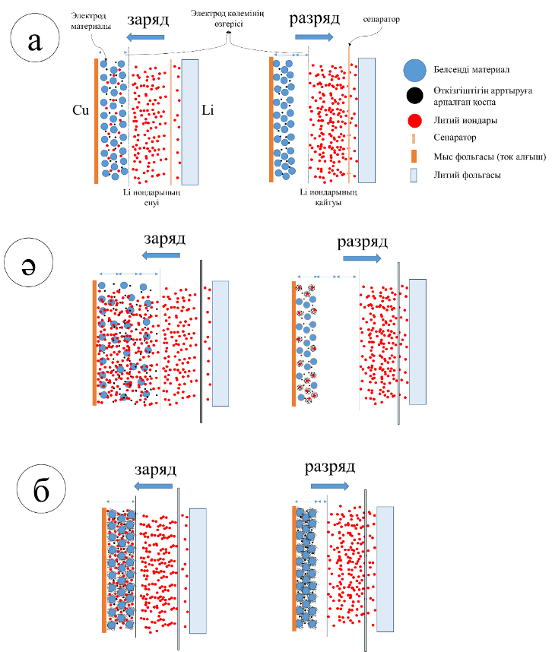

3.34 -сурет . Заряд және разряд процесі кезіндегі электродтардың моделдері

3-ші топты қарастыратын болсақ, оған КҚ-нан алынған таза SiO₂ мен композит SiO₂/С жатқызуға болады (3.34б -сурет). Таза SiO₂ цикл кезінде тұрақты болу себебі бөлшектердің нанокөлемде болуымен байланысты. Егер КҚ-нан термиялық өңдеу әдісімен алынған кремний оксидімен салыстырсақ СЭМ -суреттерде көрініп тұрғандай таза SiO₂ өлшемі өте аз. Бөлшектердің өлшемнің үлкен болуы олардың беті ғана реакцияға түсіп, ортасы бос қалады. Таза SiO₂ өлшемі өте аз болуы оның беттік ауданының көбейуіне алып келеді, соған сәйкес реакцияға түсу беті көбейеді. Алайда SiO₂-дің өткізгіштік қасиетінің төмен болуы оның теориялық сыйымдылығына дейін жетуді қиындатады. Бірақ 3.29б -суретте көрініп тұрғандай, өлшемінің арқасында сыйымдылығы 400 мА*сағ*г⁻¹ тұрақты жұмыс жасайды. Заряд кезіндеде таза SiO₂-дің көлемі өзгеріске ұшырайды. Алайда кремниймен салыстырғанда, айтарлықтай емес. Екінші жақсы сыймдылықты және тұрақтылықты көрсеткен материал - ол жаңа әдіспен алынған SiO₂/С композиті. Композитті материал сыйымдылығы таза SiO₂ -ден салыстырғанда 50 мА*сағ*г⁻¹ артық көрсетті. Композитті материалдың артық көрсетуі SiO₂-дің сыртын графитпен қаптауы оның өткізгіштік қасиетін және көлемінің ұлғаюдан ұстап тұруына байланысты. 3.34б-суретте композит материалының анод ретінде жұмыс принципі көрсетілген. Заряд кезінде жеткілікті литий иондары анодқа еніп, разряд кезінде қайтымды процесс жүреді. 3.33 суртте композит материалының шамамен 40 цикл бойы сыйымдылығы артып тұрақталу процессі жүреді. Ары қарай тұрақты шамамен 450 мА*сағ*г⁻¹ сыйымдылықты көрсетті. 40 цикл ішінде анод материалы композитті болғандықтан, ішкі құрылымы өзгеріп, оңтайландыру процесі арқылы литий иондарының енуі артады.

ҚОРЫТЫНДЫ

Диссертациялық жұмыста КҚ таза SiO₂ алу техналогиясын пысықтау және алынған SiO₂ көміртекті материалмен өзгерту арқылы ЛИБ белсенді анод материалы ретінде қолдану нәтижелері келтірілген. Келесі негізгі нәтижелерге қол жеткізілді:
1. Қазақстанның әртүрлі облыстарынан КҚ термиялық өңдеу әдісімен әр түрлі жағдайларда одан әрі пайдалану үшін тазалығы 84% - дан жоғары SiO₂ алынды. КҚ өңдеуден кейін SiO₂ шығымдылығы мен оңтайлы температурасы анықталды. КҚ алдын-ала өңдеу әдісі SiO₂ шығуына оның химиялық құрамының тазалығына әсері зерттелді. КҚ алдын ала өңдеу SiO₂ тазалығын 84.4% - дан 93% - ға дейін арттырғаны анықталды.
2. Тазалығы 99.7% - дан жоғары аморфты түрде наноөлшемді және нано-кеуекті SiO₂ алынды. Таза SiO₂ бетінің ауданы БЭТ әдісі бойынша 980 м²*г^{–1} және кеуек өлшемдері 0.9 нм.
3. КҚ-нан алынған таза SiO₂ мен сахароза қоспалары арқылы, термиялық өңдеу жолымен жаңа модификацияланған композиттік материал алынды. Бұл алынған композиттік SiO₂/С- материалы ЛИБ анод материалы ретінде пайдалану мүмкіндігін көрсетті.
4. Алынған материалдардың физика-химиялық қасиеттері зерттелді. Талдаулар нәтижесінде алынған материалдардың негізгі компоненттері кремний, оттегі, көміртек екенін көрсетті. Трансмиссиялық электронды микроскоптың, электронды микроскопияның және элементтік талдаудың көмегімен бөлшектер мен барлық үлгілердің морфологиясы мен компоненттері анықталды.
5. Литий-ионды батареялардың белсенді компоненті ретінде алынған материалдардың электрохимиялық қасиеттері зерттелді. Таза SiO₂ сыйымдылығы 350 мА*сағ*г⁻¹ екенін көрсетті. Жаңа SiO₂/С композиттік материалының сыйымдылығы 50 мА*г⁻¹ ток тығыздығында 450 мА*сағ*г⁻¹ құрады. Осылайша, жаңа композиттік материалдың сыйымдылығы таза SiO₂-мен салыстырғанда 100 мА*сағ*г⁻¹ жоғары болды. Композит материал ең үздік тұрақты өнімділікті көрсетті.
Осылайша, жүргізілген зерттеулер КҚ таза SiO₂ алуға болатындығын көрсетті және алынған таза SiO₂ –ді көміртек материалымен өзгерту арқылы литий ионды батарейның тиімді белсенді анод материалы ретінде қолдануға болатындығын көрсетті.
Диссертациялық жұмысты орындау барысында алынған нәтижелерді қолдану бойынша ұсыныстар
Диссертациялық жұмыста КҚ таза SiO₂ алу техналогияларын коммерциялық немесе басқада салаларда қолдану әдістерінің бірі ретінде пайдалануға болад. КҚ шаруашылық қоқыс болғандықтан оны тиімді пайдалану көптеген ластанудан сақтайды және де КҚ таза SiO₂ алып оны келесідей салаларда қолдануға болады: энергетика, шыны және керамика, электроника және жартылай өткізгіштер, құрылыс материалдары және т.б..
Алынған композиттік SiO₂/С материалы ЛИБ тиімді анод материалы ретінде пайдалануға болады.
Қойылған міндеттерді шешудің толықтығын бағалау
Диссертациялық жұмыстың барлық міндеттері толық шешілді. Белгіленген тәжірибелік жұмыстар орындалды, алынған нәтижелерге талдау ғылыми кеңесшілермен және әріптестермен бірлесіп жүргізілді. Алынған нәтижелер бірқатар халықаралық конференцияларда баяндалды және Thomson Reuters және Scopus базаларына кіретін рейтингтік басылымдарда жарияланған.
Диссертациялық жұмыстың ғылыми деңгейін бағалау
Диссертациялық жұмыс және алынған нәтижелер қазіргі ғылыми-техникалық деңгейге сәйкес келеді, теориялық нәтижелер дәлелденген математикалық аппаратты қолдана отырып алынады, тұжырымдар жалпы қабылданған идеяларға қайшы келмейді. Орындалған жұмыстың жоғары ғылыми техникалық және әдістемелік деңгейі алынған нәтижелер мен қорытындылар олардың негізінде халықаралық конференцияларда талқыланып, нөлдік емес импакт-факторы бар шетелдік басылымдарда жарияланғандығымен расталады.

ӘДЕБИЕТТЕР ТІЗІМІ

- Mitali, J., Dhinakaran, S., & Mohamad, A. A. (2022). Energy storage systems: A review. Energy Storage and Saving.
- Jörissen, L., & Frey, H. (2009). ENERGY| Energy storage.
- Zhang, R., Xia, B., Li, B., Cao, L., Lai, Y., Zheng, W., ... & Wang, W. (2018). State of the art of lithium-ion battery SOC estimation for electrical vehicles. Energies, 11(7), 1820.
- Zhu, J., Wang, Y., Huang, Y., Bhushan Gopaluni, R., Cao, Y., Heere, M., ... & Ehrenberg, H. (2022). Data-driven capacity estimation of commercial lithium-ion batteries from voltage relaxation. Nature communications, 13(1), 2261.
- Leon-Quiroga, J., Newell, B., Krishnamurthy, M., Gonzalez-Mancera, A., & Garcia-Bravo, J. (2020). Energy efficiency comparison of hydraulic accumulators and ultracapacitors. Energies, 13(7), 1632.
- Nzisabira, J., Louvigny, Y., & Duysinx, P. (2009, March). Comparison of ultra capacitors, hydraulic accumulators and batteries technologies to optimize hybrid vehicle ecoefficiency. In 2009 International Conference on Power Engineering, Energy and Electrical Drives (pp. 353-358). IEEE.
- Şahin, M. E., Blaabjerg, F., & Sangwongwanich, A. (2022). A comprehensive review on supercapacitor applications and developments. Energies, 15(3), 674.
- Şahin, M. E., Blaabjerg, F., & Sangwongwanich, A. (2022). A comprehensive review on supercapacitor applications and developments. Energies, 15(3), 674.
- Lemian, D., & Bode, F. (2022). Battery-Supercapacitor Energy Storage Systems for Electrical Vehicles: A Review. Energies, 15(15), 5683.
- Verma, S., Mishra, S., Gaur, A., Chowdhury, S., Mohapatra, S., Dwivedi, G., & Verma, P. (2021). A comprehensive review on energy storage in hybrid electric vehicle. Journal of Traffic and Transportation Engineering (English Edition), 8(5), 621-637.
- Chakraborty, M. R., Dawn, S., Saha, P. K., Basu, J. B., & Ustun, T. S. (2022). A Comparative Review on Energy Storage Systems and Their Application in Deregulated Systems. Batteries, 8(9), 124.
- Krivik P. Electrochemical Energy Storage: Energy Storage-Technologies and Applications, Chapter 3. – IntechOpen, 2013.
- Ravi, S. S., & Aziz, M. (2022). Utilization of electric vehicles for vehicle-to-grid services: Progress and perspectives. Energies, 15(2), 589.
- Sarfraz, A., Raza, A. H., Mirzaeian, M., Abbas, Q., & Raza, R. (2020). Electrode materials for fuel cells. In Reference Module in Materials Science and Materials Engineering. Elsevier BV.
- Wang, Y., Song, Y., & Xia, Y. (2016). Electrochemical capacitors: mechanism, materials, systems, characterization and applications. Chemical Society Reviews, 45(21), 5925-5950.
- Nadeem, F., Hussain, S. S., Tiwari, P. K., Goswami, A. K., & Ustun, T. S. (2018). Comparative review of energy storage systems, their roles, and impacts on future power systems. IEEE access, 7, 4555-4585.
- Khodaparastan, M., & Mohamed, A. (2019). Flywheel vs. Supercapacitor as wayside energy storage for electric rail transit systems. Inventions, 4(4), 62.
- Permatasari, F. A., Irham, M. A., Bisri, S. Z., & Iskandar, F. (2021). Carbon-based quantum dots for supercapacitors: Recent advances and future challenges. Nanomaterials, 11(1), 91.
- Dunn, B., Kamath, H., & Tarascon, J. M. (2011). Electrical energy storage for the grid: a battery of choices. Science, 334(6058), 928-935.
- Deka, B., & Cho, K. H. (2021). BiFeO3-Based relaxor ferroelectrics for energy storage: progress and prospects. Materials, 14(23), 7188.
- Mitali, J., Dhinakaran, S., & Mohamad, A. A. (2022). Energy storage systems: A review. Energy Storage and Saving.
- El Haj Assad, M., Khosravi, A., Malekan, M., Rosen, M. A., & Nazari, M. A. (2021). Chapter 14—Energy storage. Design and performance optimization of renewable energy systems, Academic Press, 205-219.
- Nzereogu, P. U., Omah, A. D., Ezema, F. I., Iwuoha, E. I., & Nwanya, A. C. (2022). Anode materials for lithium-ion batteries: A review. Applied Surface Science Advances, 9, 100233.
- El Haj Assad, M., Khosravi, A., Malekan, M., Rosen, M. A., & Nazari, M. A. (2021). Chapter 14—Energy storage. Design and performance optimization of renewable energy systems, Academic Press, 205-219.
- Askaruly K., Azat S., Yeleuov M., Azamat T., Sarsembaeva B. The modern anode with high capacity for li-ion batteris. Вестник Алматинского университета энергетики и связи. No4(6) (43)2018. 7-13 стр.
- Lavagna, L., Meligrana, G., Gerbaldi, C., Tagliaferro, A., & Bartoli, M. (2020). Graphene and lithium-based battery electrodes: a review of recent literature. Energies, 13(18), 4867.
- Deng, D. (2015). Li‐ion batteries: basics, progress, and challenges. Energy Science & Engineering, 3(5), 385-418.
- Walter, M., Kovalenko, M. V., & Kravchyk, K. V. (2020). Challenges and benefits of post-lithium-ion batteries. New Journal of Chemistry, 44(5), 1677-1683.
- Edenhofer, O., Pichs-Madruga, R., Sokona, Y., Seyboth, K., Kadner, S., Zwickel, T., ... & Matschoss, P. (Eds.). (2011). Renewable energy sources and climate change mitigation: Special report of the intergovernmental panel on climate change. Cambridge University Press.
- Liang, Y., Zhao, C. Z., Yuan, H., Chen, Y., Zhang, W., Huang, J. Q., ... & Zhang, Q. (2019). A review of rechargeable batteries for portable electronic devices. InfoMat, 1(1), 6-32.
- Arinicheva, Y., Wolff, M., Lobe, S., Dellen, C., Fattakhova-Rohlfing, D., Guillon, O., ... & Pralong, V. (2020). Ceramics for electrochemical storage. In Advanced ceramics for energy conversion and storage (pp. 549-709). Elsevier.
- Huang, Y. (2022). The discovery of cathode materials for lithium‐ion batteries from the view of interdisciplinarity. Interdisciplinary Materials, 1(3), 323-329.
- Vernardou, D. (2022). Recent Report on the Hydrothermal Growth of LiFePO4 as a Cathode Material. Coatings, 12(10), 1543.
- Omar, N., Firouz, Y., Monem, M. A., Samba, A., Gualous, H., Coosemans, T. C., ... & Van Mierlo, J. (2014). Analysis of nickel-based battery technologies for hybrid and electric vehicles. In Reference module in chemistry, molecular sciences and chemical engineering. Elsevier.
- Zhang, Y., Liu, J., Cui, S., & Zhou, M. (2022). Parameter matching methods for Li battery–supercapacitor hybrid energy storage systems in electric buses. Machines, 10(2), 85.
- Bashir, T., Ismail, S. A., Song, Y., Irfan, R. M., Yang, S., Zhou, S., ... & Gao, L. (2021). A review of the energy storage aspects of chemical elements for lithium-ion based batteries. Energy Materials, 1(2), 100019.
- Terranova, M. L., & Tamburri, E. (Eds.). (2021). Nanotechnology in Space. CRC Press.
- Li, D., Danilov, D. L., Bergveld, H. J., Eichel, R. A., & Notten, P. H. (2019). Understanding battery aging mechanisms. In Future lithium-ion batteries (pp. 220-250).
- Ding, Y., Cano, Z. P., Yu, A., Lu, J., & Chen, Z. (2019). Automotive Li-ion batteries: current status and future perspectives. Electrochemical Energy Reviews, 2, 1-28.
- Asenbauer, J., Eisenmann, T., Kuenzel, M., Kazzazi, A., Chen, Z., & Bresser, D. (2020). The success story of graphite as a lithium-ion anode material–fundamentals, remaining challenges, and recent developments including silicon (oxide) composites. Sustainable Energy & Fuels, 4(11), 5387-5416.
- Piątek, J., Afyon, S., Budnyak, T. M., Budnyk, S., Sipponen, M. H., & Slabon, A. (2021). Sustainable Li‐ion batteries: chemistry and recycling. Advanced Energy Materials, 11(43), 2003456.
- Badwal, S. P., Giddey, S. S., Munnings, C., Bhatt, A. I., & Hollenkamp, A. F. (2014). Emerging electrochemical energy conversion and storage technologies. Frontiers in chemistry, 2, 79.
- Sharma, S. K., Sharma, G., Gaur, A., Aray, A., Mirsafi, F. S., Abolhassani, R., ... & Mishra, Y. K. (2022). Progress in Electrode and Electrolyte Materials: Path to All-solid-state Li-ion Batteries (ASSLIB). Energy Advances.
- Arora, P., White, R. E., & Doyle, M. (1998). Capacity fade mechanisms and side reactions in lithium‐ion batteries. Journal of the Electrochemical Society, 145(10), 3647.
- Erickson, E. M., Markevich, E., Salitra, G., Sharon, D., Hirshberg, D., de la Llave, E., ... & Aurbach, D. (2015). Development of advanced rechargeable batteries: a continuous challenge in the choice of suitable electrolyte solutions. Journal of The Electrochemical Society, 162(14), A2424.
- Walter, M., Kovalenko, M. V., & Kravchyk, K. V. (2020). Challenges and benefits of post-lithium-ion batteries. New Journal of Chemistry, 44(5), 1677-1683.
- Pecher, O., Carretero-González, J., Griffith, K. J., & Grey, C. P. (2017). Materials’ methods: NMR in battery research. Chemistry of Materials, 29(1), 213-242.
- Kleiner, K., & Ehrenberg, H. (2019). Challenges considering the degradation of cell components in commercial lithium-ion cells: a review and evaluation of present systems. Electrochemical Energy Storage: Next Generation Battery Concepts, 169-213.
- Kim, B. S. (2000). A study on the deintercalation reaction of Li-graphite intercalation compounds. Bulletin of the Korean Chemical Society, 21(1), 101-104.
- Heubner, C., Maletti, S., Lohrberg, O., Lein, T., Liebmann, T., Nickol, A., ... & Michaelis, A. (2021). Electrochemical Characterization of Battery Materials in 2‐Electrode Half‐Cell Configuration: A Balancing Act Between Simplicity and Pitfalls. Batteries & Supercaps, 4(8), 1310-1322.
- Geng, Z., Lu, J., Li, Q., Qiu, J., Wang, Y., Peng, J., ... & Li, H. (2019). Lithium metal batteries capable of stable operation at elevated temperature. Energy Storage Materials, 23, 646-652.
- Nzereogu, P. U., Omah, A. D., Ezema, F. I., Iwuoha, E. I., & Nwanya, A. C. (2022). Anode materials for lithium-ion batteries: A review. Applied Surface Science Advances, 9, 100233.
- An, S. J., Li, J., Daniel, C., Mohanty, D., Nagpure, S., & Wood III, D. L. (2016). The state of understanding of the lithium-ion-battery graphite solid electrolyte interphase (SEI) and its relationship to formation cycling. Carbon, 105, 52-76.
- Tomaszewska, A., Chu, Z., Feng, X., O’Kane, S., Liu, X., Chen, J., ... & Wu, B. (2019). Lithium-ion battery fast charging: a review. eTransportation 1, 100011 (2019). URL https://doi. org/10.1016/j. etran.
- Nelson P. et al. Advanced lithium-ion batteries for plug-in hybrid-electric vehicles //Proceedings from the 23rd Electric Vehicle Symposium. See also URL http://www. transportation. anl. gov/pdfs/HV/461. pdf. – 2007. – С. 1-18.
- Dölle, J. (2014). Investigation of Si/C-based anodes for Li-Ion batteries (Doctoral dissertation, Technische Universität Berlin).
- Linden, D., & Reddy, T. (2002). Handbook of batteries, McGraw-Hill Companies Inc.
- Mekonnen, Y., Sundararajan, A., & Sarwat, A. I. (2016). A review of cathode and anode materials for lithium-ion batteries. SoutheastCon 2016, 1-6.
- Barbosa, J. C., Gonçalves, R., Costa, C. M., & Lanceros-Mendez, S. (2021). Recent advances on materials for lithium-ion batteries. Energies, 14(11), 3145.
- Kasvayee K. A. Synthesis of Li-ion battery cathode materials via freeze granulation. – 2011.
- Lyu, Y., Wu, X., Wang, K., Feng, Z., Cheng, T., Liu, Y., ... & Guo, B. (2021). An overview on the advances of LiCoO2 cathodes for lithium‐ion batteries. Advanced Energy Materials, 11(2), 2000982.
- Tukamoto, H., & West, A. R. (1997). Electronic conductivity of LiCoO2 and its enhancement by magnesium doping. Journal of the Electrochemical Society, 144(9), 3164.
- Freire, M., Kosova, N. V., Jordy, C., Chateigner, D., Lebedev, O. I., Maignan, A., & Pralong, V. (2016). A new active Li–Mn–O compound for high energy density Li-ion batteries. Nature materials, 15(2), 173-177.
- Morales, J., Trócoli, R., Franger, S., & Santos-Pena, J. (2010). Cycling-induced stress in lithium ion negative electrodes: LiAl/LiFePO4 and Li4Ti5O12/LiFePO4 cells. Electrochimica Acta, 55(9), 3075-3082.
- Molenda, J., & Molenda, M. (2011). Composite Cathode Material for Li-ion Batteries Based on LiFePO4 System, Metal, Ceramic and Polymeric Composites for Various Uses. Dr. John Cuppoletti (Ed.), InTech.
- Ramasubramanian, B., Sundarrajan, S., Chellappan, V., Reddy, M. V., Ramakrishna, S., & Zaghib, K. (2022). Recent Development in Carbon-LiFePO4 Cathodes for Lithium-Ion Batteries: A Mini Review. Batteries, 8(10), 133.
- Pender, J. P., Jha, G., Youn, D. H., Ziegler, J. M., Andoni, I., Choi, E. J., ... & Mullins, C. B. (2020). Electrode degradation in lithium-ion batteries. ACS nano, 14(2), 1243-1295.
- Bhatt M. D., O'Dwyer C. Recent progress in theoretical and computational investigations of Li-ion battery materials and electrolytes //Physical chemistry chemical physics. – 2015. – Т. 17. – №. 7. – С. 4799-4844. Chang, H., Wu, Y. R., Han, X., & Yi, T. F. (2021). Recent developments in advanced anode materials for lithium-ion batteries. Energy Materials, 1(1), 100003.
- Birrozzi, A., Asenbauer, J., Ashton, T. E., Groves, A. R., Geiger, D., Kaiser, U., ... & Bresser, D. (2020). Tailoring the Charge/Discharge Potentials and Electrochemical Performance of SnO2 Lithium‐Ion Anodes by Transition Metal Co‐Doping. Batteries & Supercaps, 3(3), 284-292.
- Abe, Y., Tomioka, M., Kabir, M., & Kumagai, S. (2022). Role of SiO x in rice-husk-derived anodes for Li-ion batteries. Scientific Reports, 12(1), 975.
- Ashuri M., He Q., Shaw L. L. Silicon as a potential anode material for Li-ion batteries: where size, geometry and structure matter //Nanoscale. – 2016. – Т. 8. – №. 1. – С. 74-103.
- Ding, R., Huang, Y., Li, G., Liao, Q., Wei, T., Liu, Y., ... & He, H. (2020). Carbon anode materials for rechargeable alkali metal ion batteries and in-situ characterization techniques. Frontiers in Chemistry, 8, 607504.
- Roselin, L. S., Juang, R. S., Hsieh, C. T., Sagadevan, S., Umar, A., Selvin, R., & Hegazy, H. H. (2019). Recent advances and perspectives of carbon-based nanostructures as anode materials for Li-ion batteries. Materials, 12(8), 1229.
- Yan, N., Wang, F., Zhong, H., Li, Y., Wang, Y., Hu, L., & Chen, Q. (2013). Hollow porous SiO2 nanocubes towards high-performance anodes for lithium-ion batteries. Scientific reports, 3(1), 1568.
- Kumagai, S., Abe, Y., Tomioka, M., & Kabir, M. (2021). Suitable binder for Li-ion battery anode produced from rice husk. Scientific Reports, 11(1), 15784.
- Li, M., Lu, J., Chen, Z., & Amine, K. (2018). 30 years of lithium‐ion batteries. Advanced Materials, 30(33), 1800561.
- Nagde, K. R., & Dhoble, S. J. (2021). Li-S ion batteries: A substitute for Li-ion storage batteries. In Energy Materials (pp. 335-371). Elsevier.
- Wu, Z., Sun, K., & Wang, Z. (2022). A Review of the Application of Carbon Materials for Lithium Metal Batteries. Batteries, 8(11), 246.
- Yusaf, T., Mahamude, A. S. F., Farhana, K., Harun, W. S. W., Kadirgama, K., Ramasamy, D., ... & Dhahad, H. A. (2022). A comprehensive review on graphene nanoparticles: Preparation, properties, and applications. Sustainability, 14(19), 12336.
- Li, P., Kim, H., Myung, S. T., & Sun, Y. K. (2021). Diverting exploration of silicon anode into practical way: a review focused on silicon-graphite composite for lithium ion batteries. Energy Storage Materials, 35, 550-576.
- Barbosa, J. C., Gonçalves, R., Costa, C. M., & Lanceros-Mendez, S. (2021). Recent advances on materials for lithium-ion batteries. Energies, 14(11), 3145.
- Eshetu, G. G., Zhang, H., Judez, X., Adenusi, H., Armand, M., Passerini, S., & Figgemeier, E. (2021). Production of high-energy Li-ion batteries comprising silicon-containing anodes and insertion-type cathodes. Nature communications, 12(1), 5459.
- Al Ja’farawy, M. S., Hikmah, D. N., Riyadi, U., Purwanto, A., & Widiyandari, H. (2021). A Review: The Development of SiO 2/C Anode Materials for Lithium-Ion Batteries. Journal of Electronic Materials, 1-21.
- Togonon J. J. H. et al. Pure carbon-based electrodes for metal-ion batteries //Carbon Trends. – 2021. – Т. 3. – С. 100035.
- Orue Mendizabal, A., Gomez, N., Aguesse, F., & López-Aranguren, P. (2021). Designing spinel Li4Ti5O12 electrode as anode material for poly (ethylene) oxide-based solid-state batteries. Materials, 14(5), 1213.
- Zheng, H. (2019). Performance of Pt: TiO2-B based Li-ion batteries (Doctoral dissertation, UC Irvine).
- Deng, Q., & Yao, L. (2022). Advanced Nb2O5 Anode towards Fast Pseudocapacitive Sodium Storage. Coatings, 12(12), 1873.
- Paulraj, V., Saha, T., Vediappan, K., & Bharathi, K. K. (2021). Synthesis and electrochemical properties of TiNb2O7 nanoparticles as an anode material for lithium ion batteries. Materials Letters, 304, 130681.
- Zhao, H. (2015). Lithium titanate-based anode materials. Rechargeable batteries: materials, technologies and new trends, 157-187.
- Manthiram, A. (2017). An outlook on lithium ion battery technology. ACS central science, 3(10), 1063-1069.
- Casimir, A., Zhang, H., Ogoke, O., Amine, J. C., Lu, J., & Wu, G. (2016). Silicon-based anodes for lithium-ion batteries: Effectiveness of materials synthesis and electrode preparation. Nano Energy, 27, 359-376.
- Trifonova, A., Wachtler, M., Winter, M., & Besenhard, J. O. (2002). Sn-Sb and Sn-Bi alloys as anode materials for lithium-ion batteries. Ionics, 8, 321-328.
- Li J. Y. et al. Research progress regarding Si-based anode materials towards practical application in high energy density Li-ion batteries //Materials Chemistry Frontiers. – 2017. – Т. 1. – №. 9. – С. 1691-1708.
- Pecher, O., Carretero-González, J., Griffith, K. J., & Grey, C. P. (2017). Materials’ methods: NMR in battery research. Chemistry of Materials, 29(1), 213-242.
- Meenashisundaram, G. K., & Gupta, M. (2015). Electrochemical studies of CNT/Si-SnSb nanoparticles for lithium ion batteries.
- Huang, A., Ma, Y., Peng, J., Li, L., Chou, S. L., Ramakrishna, S., & Peng, S. (2021). Tailoring the structure of silicon-based materials for lithium-ion batteries via electrospinning technology. eScience, 1(2), 141-162.
- Liu, Q., Hu, Y., Yu, X., Qin, Y., Meng, T., & Hu, X. (2022). The pursuit of commercial silicon-based microparticle anodes for advanced lithium-ion batteries: A review. Nano Research Energy, 1(3), e9120037.
- Kong, X., Xi, Z., Wang, L., Zhou, Y., Liu, Y., Wang, L., ... & Wan, Z. (2023). Recent Progress in Silicon− Based Materials for Performance− Enhanced Lithium− Ion Batteries. Molecules, 28(5), 2079.
- Su, Y. S., Hsiao, K. C., Sireesha, P., & Huang, J. Y. (2022). Lithium Silicates in Anode Materials for Li-Ion and Li Metal Batteries. Batteries, 8(1), 2.
- Kim, J. H., Park, C. M., Kim, H., Kim, Y. J., & Sohn, H. J. (2011). Electrochemical behavior of SiO anode for Li secondary batteries. Journal of electroanalytical chemistry, 661(1), 245-249.
- Renman, V., Blanco, M. V., Norberg, A. N., Vullum-Bruer, F., & Svensson, A. M. (2021). Electrochemical activation of a diatom-derived SiO2/C composite anode and its implementation in a lithium ion battery. Solid State Ionics, 371, 115766.
- Liu, Z., Yu, Q., Zhao, Y., He, R., Xu, M., Feng, S., ... & Mai, L. (2019). Silicon oxides: a promising family of anode materials for lithium-ion batteries. Chemical Society Reviews, 48(1), 285-309.
- Jumari, A., Yudha, C. S., Widiyandari, H., Lestari, A. P., Rosada, R. A., Santosa, S. P., & Purwanto, A. (2020). SiO2/C composite as a high capacity anode material of LiNi0. 8Co0. 15Al0. 05O2 battery derived from coal combustion fly ash. Applied Sciences, 10(23), 8428.
- Ronan, O., Roy, A., Ryan, S., Hughes, L., Downing, C., Jones, L., & Nicolosi, V. (2022). Templated Synthesis of SiO2 Nanotubes for Lithium-Ion Battery Applications: An In Situ (Scanning) Transmission Electron Microscopy Study. ACS omega.
- Cao, L., Huang, J., Lin, Z., Yu, X., Wu, X., Zhang, B., ... & Meng, H. (2018). Amorphous SiO2/C composite as anode material for lithium-ion batteries. Journal of Materials Research, 33(9), 1219-1225.
- Liu, X., Chen, Y., Liu, H., & Liu, Z. Q. (2017). SiO2@ C hollow sphere anodes for lithium-ion batteries. Journal of Materials Science & Technology, 33(3), 239-245.
- Luo, H., Wang, Y., Feng, Y. H., Fan, X. Y., Han, X., & Wang, P. F. (2022). Lithium-Ion Batteries under Low-Temperature Environment: Challenges and Prospects. Materials, 15(22), 8166.
- Tu, J., Yuan, Y., Zhan, P., Jiao, H., Wang, X., Zhu, H., & Jiao, S. (2014). Straightforward approach toward SiO2 nanospheres and their superior lithium storage performance. The Journal of Physical Chemistry C, 118(14), 7357-7362.
- Liang, C., Zhou, L., Zhou, C., Huang, H., Liang, S., Xia, Y., ... & Zhang, W. (2017). Submicron silica as high− capacity lithium storage material with superior cycling performance. Materials Research Bulletin, 96, 347-353.
- Sasidharan, M., Liu, D., Gunawardhana, N., Yoshio, M., & Nakashima, K. (2011). Synthesis, characterization and application for lithium-ion rechargeable batteries of hollow silica nanospheres. Journal of Materials Chemistry, 21(36), 13881-13888.
- Ma, Y., Guo, P., Liu, M., Cheng, P., Zhang, T., Liu, J., ... & He, D. (2022). To achieve controlled specific capacities of silicon-based anodes for high-performance lithium-ion batteries. Journal of Alloys and Compounds, 905, 164189.
- Jain, A., Ong, S. P., Hautier, G., Chen, W., Richards, W. D., Dacek, S., ... & Ceder, G. (2013). Persson, Kristin a. The Materials Project: A materials genome approach to accelerating materials innovation, 011002.
- Olupot, P. W., Jonsson, S., & Byaruhanga, J. K. (2006, January). Electroporcelains from raw materials in Uganda: a review. In Proceedings from the International Conference on Advances in Engineering and Technology (pp. 454-464). Elsevier Science Ltd.
- Yoshio, M., Wang, H., Fukuda, K., Umeno, T., Dimov, N., & Ogumi, Z. (2002). Carbon-coated Si as a lithium-ion battery anode material. Journal of The Electrochemical Society, 149(12), A1598.
- Liang, B., Liu, Y., & Xu, Y. (2014). Silicon-based materials as high capacity anodes for next generation lithium ion batteries. Journal of Power sources, 267, 469-490.
- Khan, M., Ding, X., Zhao, H., Wang, Y., Zhang, N., Chen, X., & Xu, J. (2022). SiO2-Based Lithium-Ion Battery Anode Materials: A Brief Review. Journal of Electronic Materials, 51(7), 3379-3390.
- Zhang, Y., Li, Y., Wang, Z., & Zhao, K. (2014). Lithiation of SiO2 in Li-ion batteries: in situ transmission electron microscopy experiments and theoretical studies. Nano letters, 14(12), 7161-7170.
- Babaa, M. R., Moldabayeva, A., Karim, M., Zhexembekova, A., Zhang, Y., Bakenov, Z., ... & Taniguchi, I. (2017). Development of a novel SiO2 based composite anode material for Li-ion batteries. Materials Today: Proceedings, 4(3), 4542-4547.
- Askaruly, K., Korobeinyk, A. V., Azat, S., Yeleuov, M., Taurbekov, A., Toshtay, K., ... & Su, X. (2023). The electrochemical behavior of silica and activated carbon materials derived from the rice husk waste for li-ion cells. Diamond and Related Materials, 109759.
- Xia, H., Yin, Z., Zheng, F., & Zhang, Y. (2017). Facile synthesis of SiO2/C composites as anode materials for lithium-ion batteries. Materials Letters, 205, 83-86.
- Hao, S., Wang, Z., & Chen, L. (2016). Amorphous SiO2 in tunnel-structured mesoporous carbon and its anode performance in Li-ion batteries. Materials & Design, 111, 616-621.
- Liu, X., Chen, Y., Liu, H., & Liu, Z. Q. (2017). SiO2@ C hollow sphere anodes for lithium-ion batteries. Journal of Materials Science & Technology, 33(3), 239-245.
- Kim, Y. K., Moon, J. W., Lee, J. G., Baek, Y. K., & Hong, S. H. (2014). Porous carbon-coated silica macroparticles as anode materials for lithium ion batteries: effect of boric acid. Journal of Power Sources, 272, 689-695.
- Beuse, T., Fingerle, M., Wagner, C., Winter, M., & Börner, M. (2021). Comprehensive Insights into the Porosity of Lithium-Ion Battery Electrodes: A Comparative Study on Positive Electrodes Based on LiNi0. 6Mn0. 2Co0. 2O2 (NMC622). Batteries, 7(4), 70.
- Sun, Y., Tang, J., Zhang, K., Yu, X., Yuan, J., Zhu, D. M., ... & Qin, L. C. (2021). Effect of porous structural properties on lithium-ion and sodium-ion storage: illustrated by the example of a micro-mesoporous graphene 1− x (MoS 2) x anode. RSC advances, 11(54), 34152-34159.
- Vu, A., Qian, Y., & Stein, A. (2012). Porous electrode materials for lithium‐ion batteries–how to prepare them and what makes them special. Advanced Energy Materials, 2(9), 1056-1085.
- Zhang, J., Qiao, J., Sun, K., & Wang, Z. (2022). Balancing particle properties for practical lithium-ion batteries. Particuology, 61, 18-29.
- Cheng, H., Shapter, J. G., Li, Y., & Gao, G. (2021). Recent progress of advanced anode materials of lithium-ion batteries. Journal of Energy Chemistry, 57, 451-468.
- Pradeep, N., Sivasenthil, E., Janarthanan, B., & Sharmila, S. (2019, November). A review of anode material for lithium ion batteries. In Journal of Physics: Conference Series (Vol. 1362, No. 1, p. 012026). IOP Publishing.
- Chang, W. S., Park, C. M., Kim, J. H., Kim, Y. U., Jeong, G., & Sohn, H. J. (2012). Quartz (SiO 2): a new energy storage anode material for Li-ion batteries. Energy & Environmental Science, 5(5), 6895-6899.
- Favors, Z., Wang, W., Bay, H. H., George, A., Ozkan, M., & Ozkan, C. S. (2014). Stable cycling of SiO2 nanotubes as high-performance anodes for lithium-ion batteries. Scientific reports, 4(1), 4605.
- Reiner, J. W., Kolpak, A. M., Segal, Y., Garrity, K. F., Ismail‐Beigi, S., Ahn, C. H., & Walker, F. J. (2010). Crystalline oxides on silicon. Advanced Materials, 22(26‐27), 2919-2938.
- Nayak, P. P., & Datta, A. K. (2021). Synthesis of SiO2-nanoparticles from rice husk ash and its comparison with commercial amorphous silica through material characterization. Silicon, 13(4), 1209-1214.
- Wang, L., Zhao, M., Ma, H., Han, G., Yang, D., Chen, D., ... & Zhou, J. (2020). Extraction of SiO2 from gasified rice husk carbon simultaneously rice husk activated carbon production: Restudy on product properties, activation mechanism, and evolution law of pore structure. Energy Reports, 6, 3094-3103.
- Askaruly, K., Sartova, Z., Azat, S., Yeleuov, M., & Tauyrbekov, A. (2018). Assessment of synthesis methods of SiO2 produced from rice husk and its main physicochemical characteristics. Горение и плазмохимия, 16(3-4), 186-194.
- Zhang, H., Yang, Z., Zhang, N., Qiao, K., Liu, Y., He, W., ... & Sun, J. (2022). Boron-doped rice husk-derived C/SiOx composites as high-property anode for Li-ion batteries. Ionics, 28(9), 4159-4167.
- К. Аскарулы, С. Азат, М. Елеуов, А.Р.Керимкулова, У.Н. Жантикеев, А.Е. Бердиханов. Получение оксида кремния из рисовой шелухи методом термической обработки. Горение и плазмохимия. Т. 17. №3, с. 178. 2019.
- Қ. Асқарұлы, С. Азат. Шинтай Су, Н. Жақсылық. Таза кремний тотығын күріш қауызының күлінен синтездеу және оның сипаттамалары. ӘЛ-ФАРАБИ атындағы Қазақ Ұлттық Университеті хабаршы Экология сериясы. 2019 ж. Алматы қ., 69-77 бет. ISSN 1563-034Х; еISSN 2617-7358. Индекс 75880; 25880
- Kumagai, S., Abe, Y., Tomioka, M., & Kabir, M. (2021). Suitable binder for Li-ion battery anode produced from rice husk. Scientific Reports, 11(1), 15784.
- Dugas, R., Forero-Saboya, J. D., & Ponrouch, A. (2019). Methods and protocols for reliable electrochemical testing in post-Li batteries (Na, K, Mg, and Ca). Chemistry of Materials, 31(21), 8613-8628.
- Kumar, N., Kim, S. B., Lee, S. Y., & Park, S. J. (2022). Recent Advanced Supercapacitor: A Review of Storage Mechanisms, Electrode Materials, Modification, and Perspectives. Nanomaterials, 12(20), 3708.
- Jung, D. S., Ryou, M. H., Sung, Y. J., Park, S. B., & Choi, J. W. (2013). Recycling rice husks for high-capacity lithium battery anodes. Proceedings of the National Academy of Sciences, 110(30), 12229-12234.
- Feng, X., Yang, J., Bie, Y., Wang, J., Nuli, Y., & Lu, W. (2014). Nano/micro-structured Si/CNT/C composite from nano-SiO 2 for high power lithium ion batteries. Nanoscale, 6(21), 12532-12539.
- Willson, J. D., Dougherty, C. P., Ireland, M. L., & Davis, I. M. (2005). Core stability and its relationship to lower extremity function and injury. JAAOS-Journal of the American Academy of Orthopaedic Surgeons, 13(5), 316-325.
- Glushankova, I., Ketov, A., Krasnovskikh, M., Rudakova, L., & Vaisman, I. (2018). Rice hulls as a renewable complex material resource. Resources, 7(2), 31.
- Abdel Bary, E. M., Al-Moghazy, H., & Harmal, A. N. (2019). Influence of nanofibers prepared from rice husk on the properties of natural rubber. International Journal of Environmental Studies, 76(3), 412-427.
- Purwaningsih, H., Ervianto, Y., Pratiwi, V. M., Susanti, D., & Purniawan, A. (2019, April). Effect of cetyl trimethyl ammonium bromide as template of mesoporous silica mcm-41 from rice husk by sol-gel method. In IOP Conference Series: Materials Science and Engineering (Vol. 515, No. 1, p. 012051). IOP Publishing.
- Gupta, H., Kumar, H., Kumar, M., Gehlaut, A. K., Gaur, A., Sachan, S., & Park, J. W. (2020). Synthesis of biodegradable films obtained from rice husk and sugarcane bagasse to be used as food packaging material. Environmental Engineering Research, 25(4), 506-514.
- Azat, S., Sartova, Z., Bekseitova, K., & Askaruly, K. (2019). Extraction of high-purity silica from rice husk via hydrochloric acid leaching treatment. Turkish Journal of Chemistry, 43(5), 1258-1269.
- Askaruly, K., Azat, S., Sartova, Z., Yeleuov, M., Kerimkulova, A., & Bekseitova, K. (2020). OBTAINING AND CHARACTERIZATION OF AMORPHOUS SILICA FROM RICE HUSK. Journal of Chemical Technology & Metallurgy, 55(1).
151. Nazhipkyzy, M., Maltay, A. B., Askaruly, K., Assylkhanova, D. D., Seitkazinova, A. R., & Mansurov, Z. A. (2022). Biomass-Derived Porous Carbon Materials for Li-Ion Battery. Nanomaterials, 12(20), 3710.
152. Tang, C., Liu, Y., Xu, C., Zhu, J., Wei, X., Zhou, L., ... & Mai, L. (2018). Ultrafine Nickel‐Nanoparticle‐Enabled SiO2 Hierarchical Hollow Spheres for High‐Performance Lithium Storage. Advanced Functional Materials, 28(3), 1704561.

А ҚОСЫМШАСЫ

Патент / пайдалы модельге
Күріш қауызынан жоғары таза аморфты кремний диоксидін алу әдісі № 5144 24.03.2020
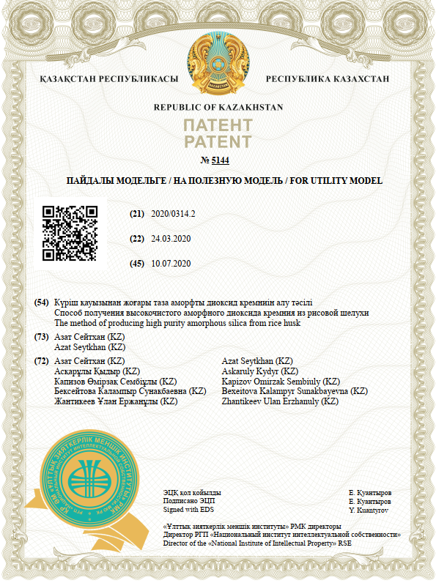

Ә ҚОСЫМШАСЫ

3 нүкте бойынша SiO₂ элементтік талдауы
а) алдын ала қышқылмен өңдеусіз, термиялық содан кейін химиялық өңдеуден кейінгі материал
б) алдын ала қышқылмен өңдеуден кейінгі, термиялық содан кейін химиялық өңдеуден алынған үлгі

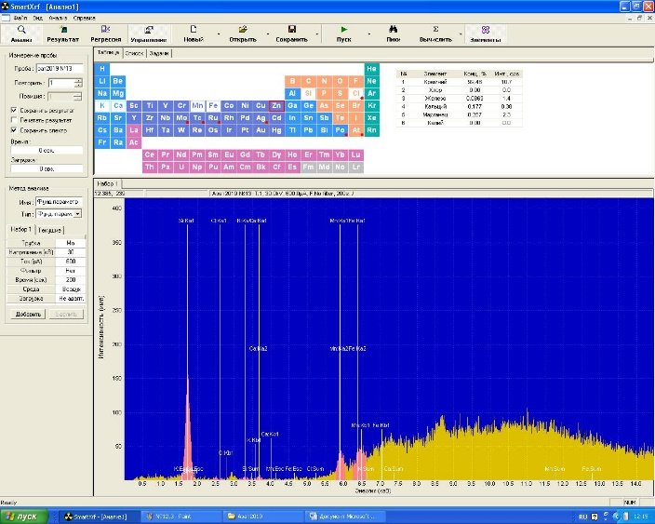  Проба: №13  Метод: Фунд, параметры  Дата анализа: 11/02/19 12:07:53  Элемент Концентрация Интенсивность  Si 99,480 10,69  Cl 0,000 0,00  Fe 0,086 1,41  Ca 0,177 0,38  Mn 0,257 2,33  K 0,000 0,00  Проба: №13,2  Метод: Фунд, параметры  Дата анализа: 11/02/19 12:20:49  Элемент Концентрация Интенсивность  Si 98,001 5,34  Cl 1,261 0,14  Fe 0,323 2,20  Ca 0,000 0,00  Mn 0,318 1,49  K 0,046 0,02  Zn 0,050 0,41  Проба: №13,3  Метод: Фунд, параметры  Дата анализа: 11/02/19 12:27:16  Элемент Концентрация Интенсивность  Si 98,407 5,48  Cl 1,237 0,14  Fe 0,018 0,31  Ca 0,077 0,08  Mn 0,261 1,22  K 0,000 0,00  Zn 0,000 0,00 | 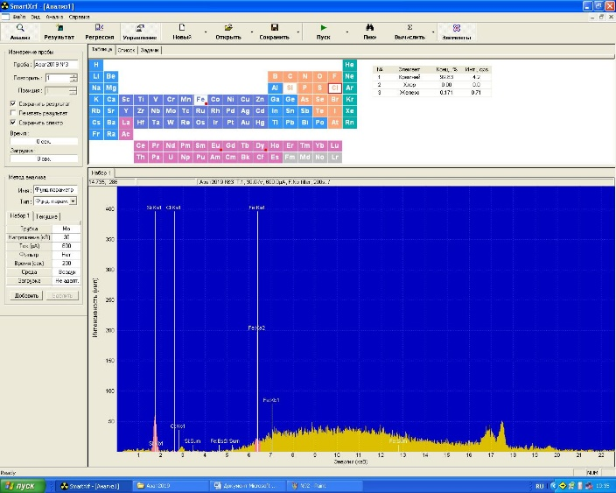  Проба: №3  Метод: Фунд, параметры  Дата анализа: 08/02/19 10:34:20  Элемент Концентрация Интенсивность  Si 99,829 4,17  Cl 0,000 0,00  Fe 0,171 0,71  Проба: №3,2  Метод: Фунд, параметры  Дата анализа: 08/02/19 10:41:24  Элемент Концентрация Интенсивность  Si 100,000 4,49  Cl 0,000 0,00  Fe 0,000 0,00  Проба: №3,3  Метод: Фунд, параметры  Дата анализа: 08/02/19 10:53:12  Элемент Концентрация Интенсивность  Si 99,648 3,90  Cl 0,352 0,02  Fe 0,000 0,00
Б ҚОСЫМШАСЫ

Белсендірілген көмірдің РФА және раман қисықтары

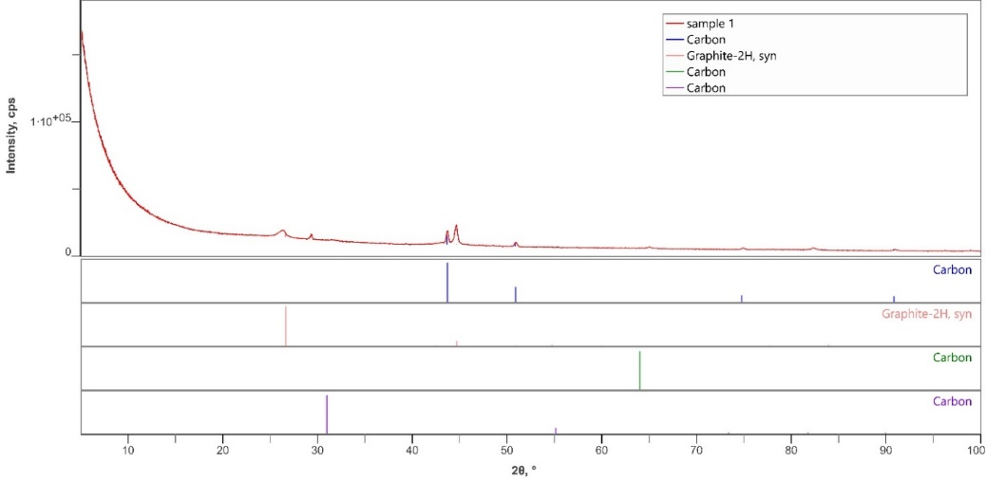
а) КҚ-нан алынған белсендірілген көмірдің РФА қисығы

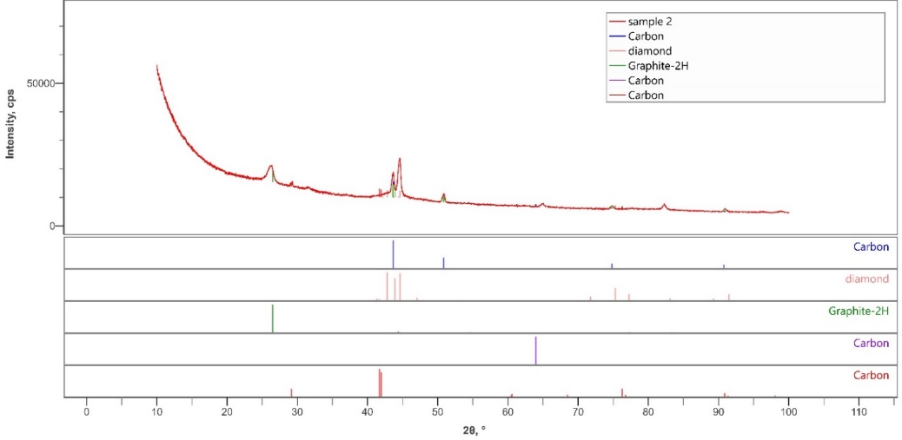
ә) 3D шар диірменінен кейін 30 минут ішінде өңделгеннен кейінгі КҚ-нан алынған белсендірілген көмірдің РФА қисығы
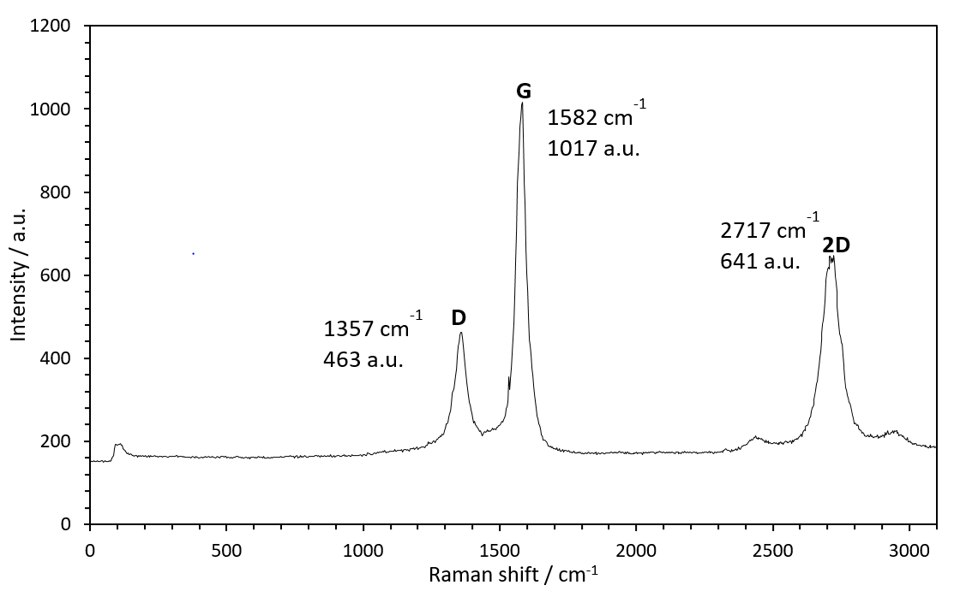
б) белсендірілген көмірдің Раман қисығы

В ҚОСЫМШАСЫ

Алынған материалдардың және сол материалдардан дайындалған электродтардың СЭМ -суреттері

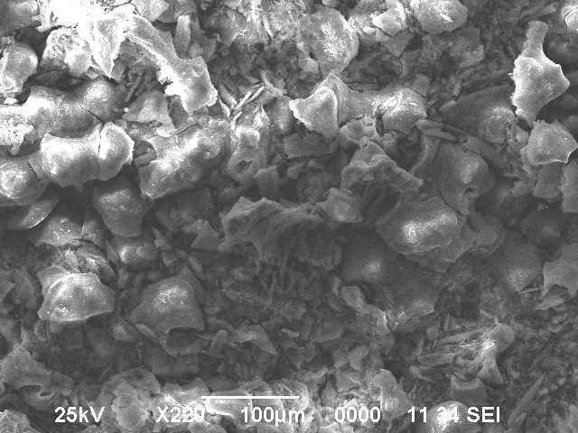 | 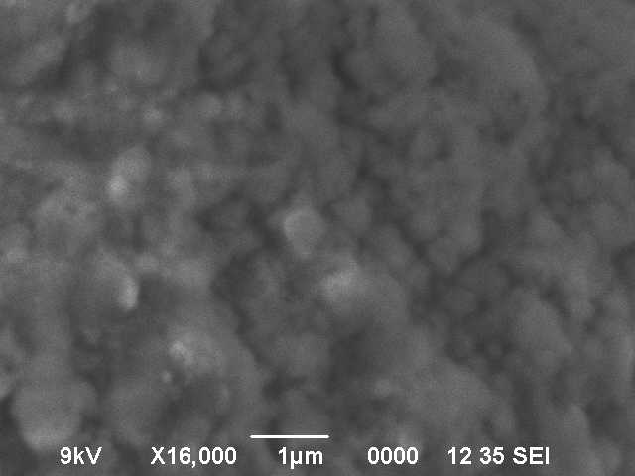 | 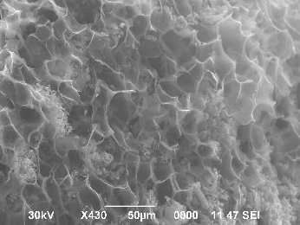 | 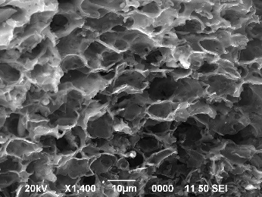
КҚ –нан термиялық өңдеуден кейін  алынған SiO₂ |  | КҚ-нан алынған белсендірілген көмір
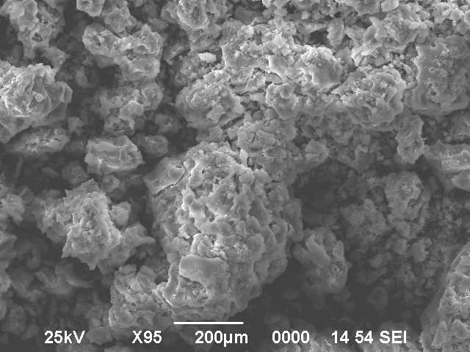 | 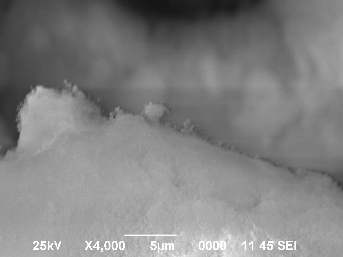 |  | 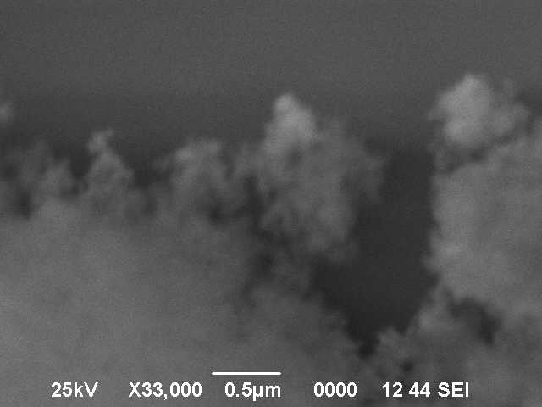
Таза SiO₂

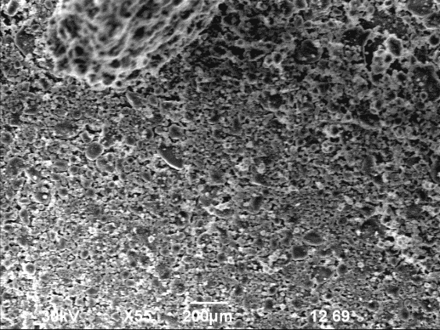 | 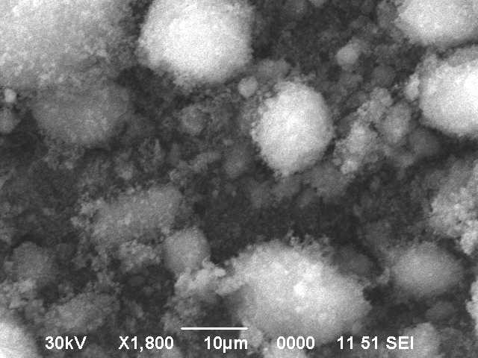 | 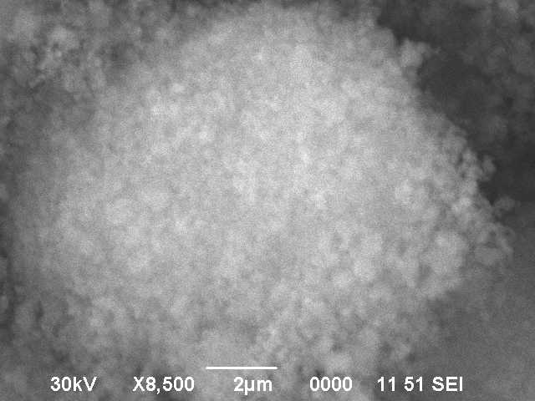 | 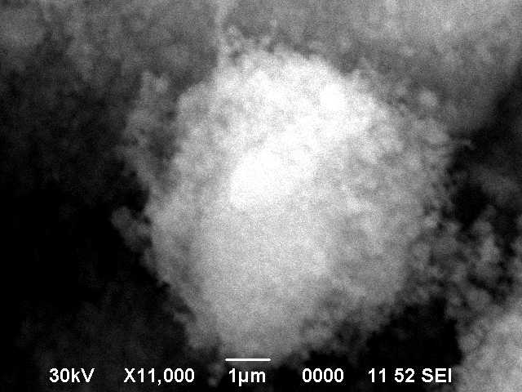
SiO₂/С композитті материалы

 | 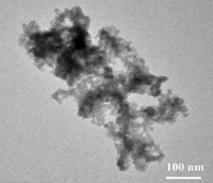 | 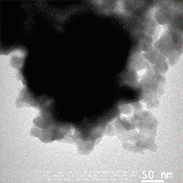 | 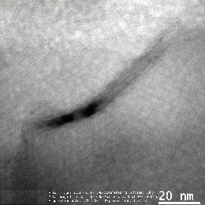
КНТ | SiO₂ –нің ЖЭМ -суреті | SiO₂/C –нің ЖЭМ -суреті

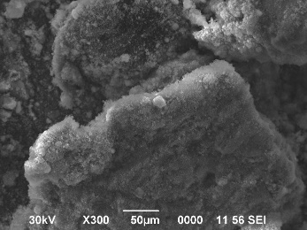 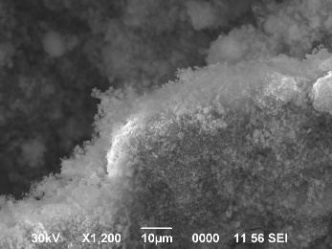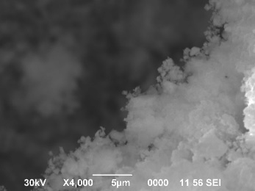 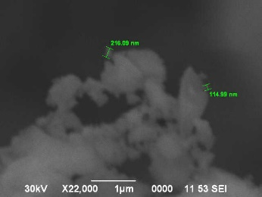 Нанокремнийдің әртүрлі масштабтағы СЭМ суреттері

Жасалған электродтардың циклға дейінгі және кейінгі СЭМ суреттері

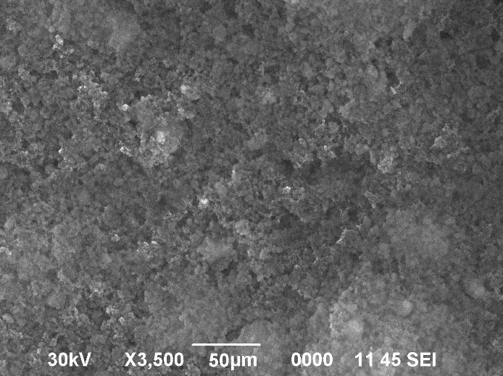 |  | 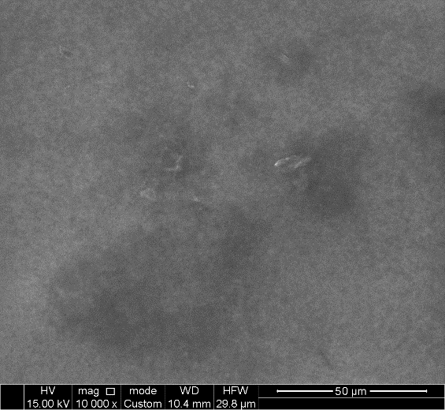 | 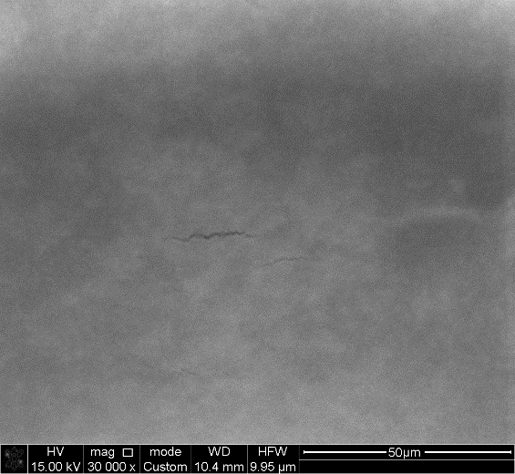
дейінгі | кейінгі | дейінгі | кейінгі
2-SiO₂ |  | БК
 |  | 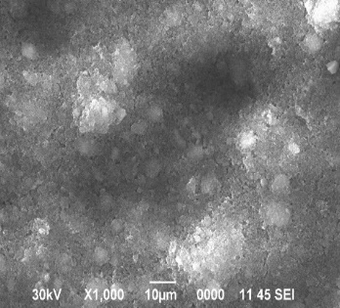 | 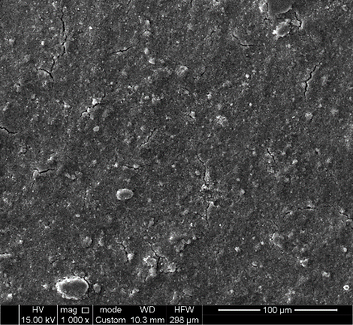
дейінгі | кейінгі | дейінгі | кейінгі
Нано кремний |  | 1- SiO₂
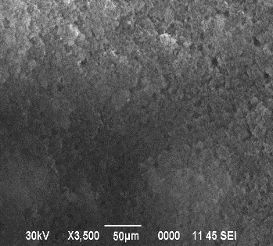 |  | 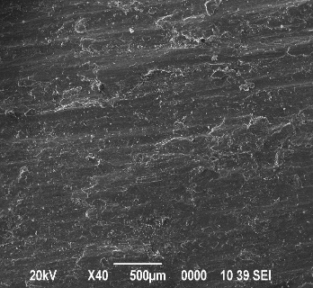 | 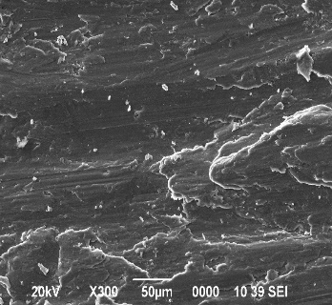
дейінгі | кейінгі | Ток тартқыш | Ток тартқыш
SiO₂/C |  | Cu

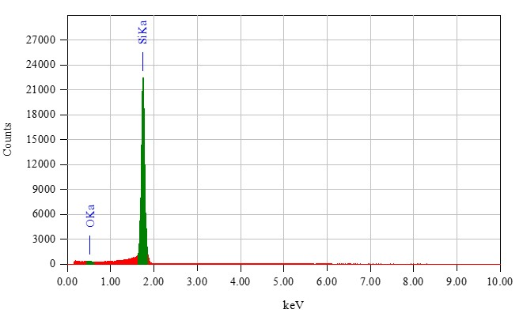
Нано кремнийдің элементтік талдауы
Г ҚОСЫМШАСЫ

а) КҚ-нан БК алу және б) Электроспининг әдісімен КНТ алудың сызбанұсқалық иллюстрациясы
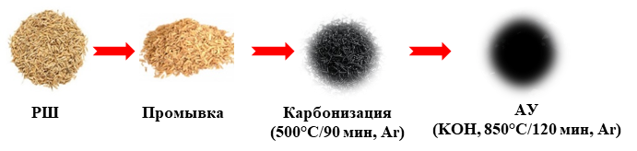
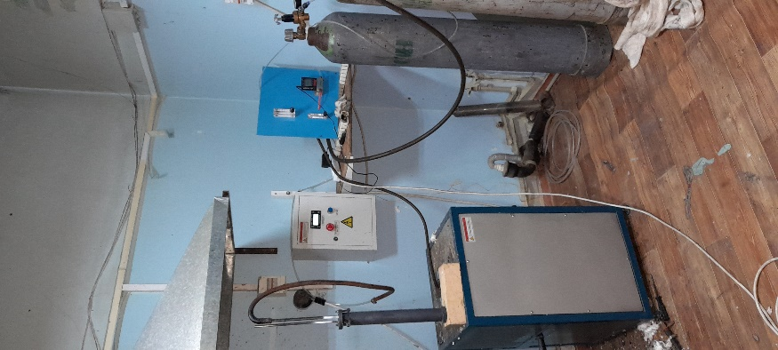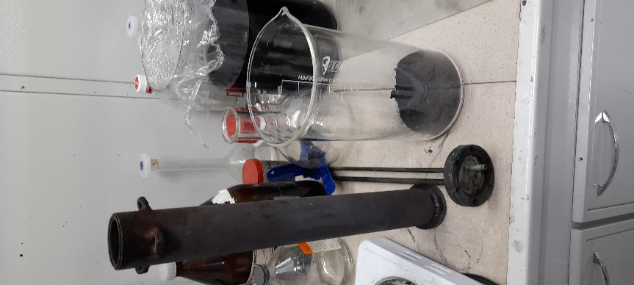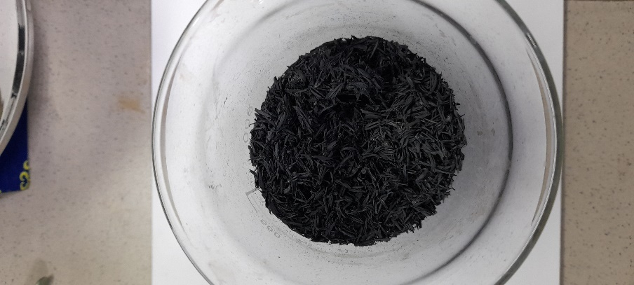

а) КҚ-нан белсендірілген көмір алу

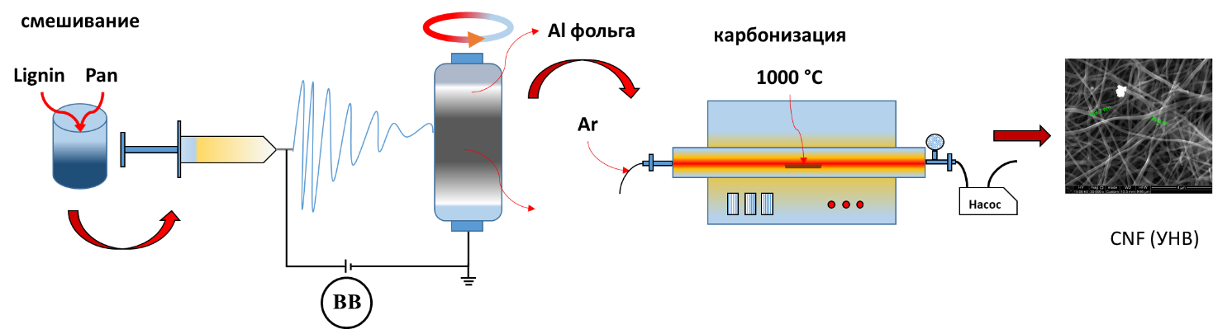
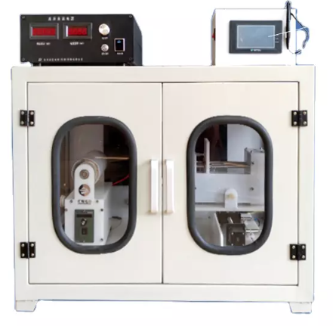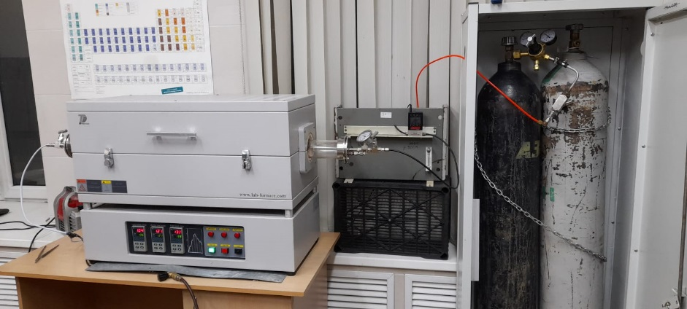

б) Электроспининг әдісімен КНТ алу

Ғ ҚОСЫМШАСЫ

Сүзу және жуу процесі
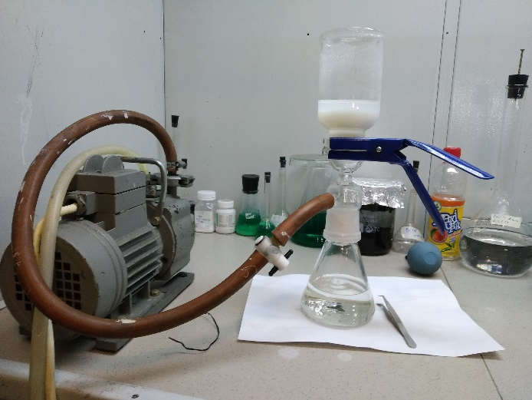  а) | 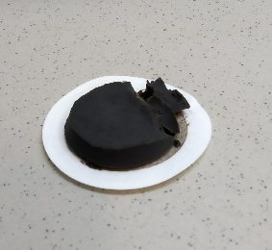 | 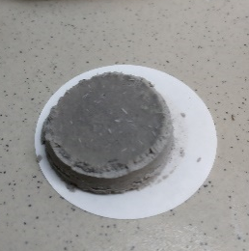
 | ә)
 | 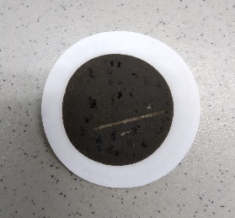 | 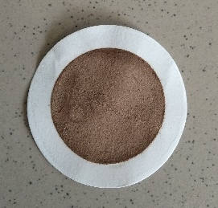
 | б)
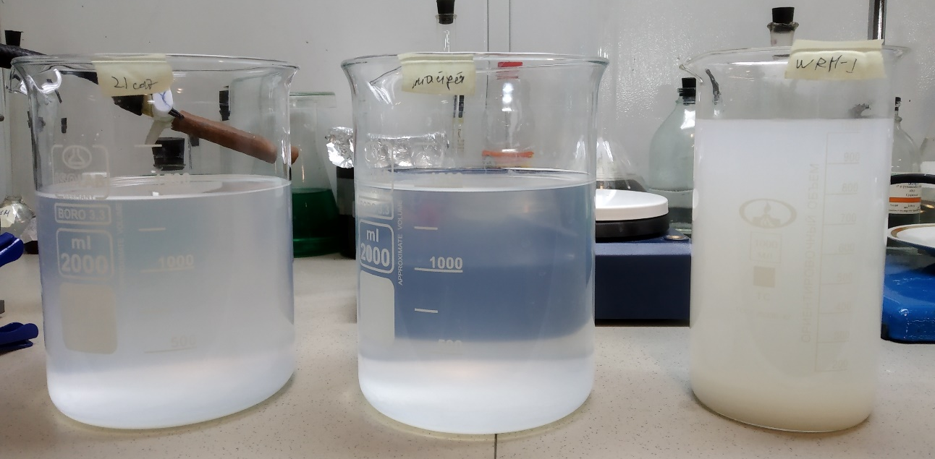
в)

а) вакуумдық сүзгі (сүзу процесі)
ә) алдын ала өңдеусіз сүзілгеннен кейін SiO₂ қалдығы (көптеген ерімеген материалдар қалады)
б) алдын ала өңдеуден кейін сүзілген SiO₂ қалдығы (материалдар қалмайды)
в) таза SiO₂ жуу (сол жақта екі мөлдір ыдыста алдын ала өңдеуден кейніг алынған таза SiO₂, оң жақта лай ыдыста алдын ала өңдеусіз алынған SiO₂)

